
МИНИСТЕРСТВО НАУКИ И ВЫСШЕГО ОБРАЗОВАНИЯ РОССИЙСКОЙ ФЕДЕРАЦИИ
Федеральное государственное автономное образовательное учреждение высшего образования
«Дальневосточный федеральный университет»
(ДВФУ)

ИНСТИТУТ МАТЕМАТИКИ И КОМПЬЮТЕРНЫХ ТЕХНОЛОГИЙ
(ШКОЛА)

Департамент программной инженерии и искусственного интеллекта

АБРАМАШВИЛИ ЛЕВАН ЗУРАБОВИЧ

РАЗРАБОТКА ИНФОРМАЦИОННОЙ СИСТЕМЫ ДЛЯ РАБОТЫ СО СПРАВОЧНИКАМИ ПРЕДМЕТНОЙ ОБЛАСТИ «БОЛЬНИЦА»

КУРСОВОЙ ПРОЕКТ

по дисциплине «Фундаментальные структуры данных и алгоритмы»
по образовательной программе подготовки бакалавров по направлению
09.03.04 «Программная инженерия», профиль «Программная инженерия»

 |  |  |  |  |  |  |  |  | Студент группы Б9123-09.03.04
 |  |  |  |  |  |  |  |  |  |  |  |  | Волошинский Р.А.
 |  |  |  |  |  |  |  |  | (подпись)
 |  |  |  |  |  |  |  |  | Руководитель
 |  |  |  |  |  |  |  |  | ассистент ДПИиИИ
 |  |  |  |  |  |  |  |  | ученая степень, должность |  |  |  |  |  | Шулятьев А.А.
 |  |  |  |  |  |  |  |  | (подпись) |  |  |  |  |  | (ФИО)
Регистрационный № |  |  |  |  |  |  |  |  | Защищен с оценкой
 |  |  |  |  |  |  |  |  | « |  | » |  |  |  |  | 2025 г.
(подпись) |  |  |  |  | (ФИО)
« |  | » |  |  |  | 2025 г.

г. Владивосток
2025
Оглавление

Введение 2
1 Анализ предметной области 4
1.1 Объект предметной области 4
1.2 Законы ПО 9
1.3 Постановка задачи «Формирование отчета «Информация о приемах»» 9
2 Теоретическая часть 11
2.1 Хеш-таблица 11
2.1.1 Хеш-функция 13
2.1.2 Разрешение коллизий методом открытой адресации 15
2.1.3 Пример хеш-таблицы на данных из ПО 16
2.2 AVL-дерево 20
2.2.1 Динамический односвязный кольцевой неупорядоченный список с добавлением в начало 25
2.2.2 Пример AVL-дерева на данных из ПО 26
3 Требования к информационной системе 29
3.1 Требования к данным 29
3.1.1 Требования к входным данным 29
3.1.2 Требования к выходным данным 30
3.2 Функциональные требования 32
3.2.1 Общие требования 32
3.2.2 Требования для работы со справочником «Пациенты» 33
3.2.3 Требования для работы со справочником «Приемы» 33
4 Реализация 35
4.1 Спецификация структур данных 35
4.2 Описание среды разработки 68
4.3 Руководство пользователя 68
Раб 68
4.4 Тестирование 80
Заключение 95
Список литературы 96

Введение

Больница является медицинским учреждением, которое занимается оказанием лечебно-профилактической помощи населению, диагностикой, лечением заболеваний, а также проведением профилактических и реабилитационных мероприятий. Деятельность больницы включает в себя приём пациентов, постановку диагнозов, назначение лечения, проведение медицинских процедур и многое другое. Оперативный доступ к актуальным данным о пациентах и их приёмах важен для эффективной работы сотрудников различных отделений и административного персонала. Однако из-за большого количества пациентов и сложных взаимосвязей между данными о них, поиск и управление информацией становится затруднительным. В рамках курсового проекта будет рассмотрена информационная система для работы со справочниками пациентов и приёмов в больнице.
Целью курсового проекта является: разработка информационной системы для работы со справочниками предметной области «Больница».
Для достижения поставленной цели необходимо выполнить следующие задачи:
1. Провести анализ предметной области «Больница».
2. Изучить теоретические основы методов построения справочников.
3. Определить требования к информационной системе.
4. Реализовать информационную систему и провести тестирование.

1 Анализ предметной области

Требуется разработать информационную систему для работы со справочниками предметной области (ПО) «Больница».
Система должна решать следующие задачи:
- хранить, позволять просматривать, добавлять и удалять информацию об пациентах (Полис ОМС, ФИО, Дата рождения) и их приемах (Полис ОМС, Диагноз, Специализация врача, Дата приема);
- позволять искать информацию об пациентах и приемах пациентов;
- формировать и позволять просматривать список приёмов в больнице по заданному ФИО пациента, заданному врачу и заданной дате приема;
- проверять целостность информации, представленной в справочниках.

1.1 Объект предметной области
Исходя из задач, которые должна решать информационная система, выделены объекты ПО, представленные в Таблице 1.
Таблица 1 – Объекты ПО
Тип и название объекта | Описание объекта
Справочник «Пациенты» | Хранит информацию о каждом пациенте
Справочник «Приемы» | Хранит информацию о приёмах пациентов и поставленных диагнозах
Отчет «Информация о приемах» | Формировать и просматривать список приёмов, назначенных конкретным врачом пациенту с заданным ФИО на указанную дату

Каждый пациент характеризуется следующими параметрами: Полис ОМС, ФИО, Дата рождения.
Полис ОМС – номер документа. ОМС расшифровывается как «обязательное медицинское страхование». Является числом, состоящей из 16 цифр.
ФИО – строка, состоящая из трех слов, разделенных пробелом. Слова состоят из букв русского алфавита, первая буква каждого слова – заглавная, остальные – строчные. Слова разделены одним пробелом.
Дата рождения – строка, состоящая из числа, строки и числа, разделённых символом пробела.
Первое число изменяется от 1 до 31 включительно;
строка является одним из значений: "янв", "фев", "мар", "апр", "май", "июн", "июл", "авг", "сен", "окт", "ноя", "дек"
второе число изменяется от 1 до 9999 включительно.
Дата должна быть календарно валидной:
- В месяце фев может быть от 1 до 28 дней, или 29 дней, если год является високосным;
- В остальных месяцах допустимо от 1 до 31 дня (включительно), в зависимости от стандартного количества дней в месяце;
- Месяцы, содержащие 30 дней: "апр", "июн", "сен", "ноя";
- Месяцы, содержащие 31 день: "янв", "мар", "май", "июл", "авг", "окт", "дек".
Пример справочника «Пациенты» представлен в таблице 2.

Таблица 2 – Справочник «Пациенты»

Полис ОМС | ФИО | Дата рождения
4123324441673312 | Морозов Артём Алексеевич | 03 янв 2023
8144431123235544 | Смирнова Лилия Викторовна | 15 мар 2020
5931664290421114 | Голубев Никита Иванович | 28 апр 2017
0381891369465231 | Мельникова Олеся Тимуровна | 07 мар 2022
7820589189104901 | Киселёв Даниил Аркадьевич | 21 окт 1995
7831583059014341 | Захарова Алёна Витальевна | 12 авг 2008
6721478757815891 | Чернов Алексей Романович | 30 сен 2012
4879582959214143 | Беляева София Ильинична | 19 дек 1978
5901033102323718 | Романов Владислав Павлович | 25 июн 2001
4123478114314123 | Козлова Анастасия Сергеевна | 09 янв 1990

Каждый прием справочника «Приемы» характеризуются следующими параметрами: Полис ОМС, Диагноз, Врач, Дата приема.
Полис ОМС – номер документа. ОМС расшифровывается как «обязательное медицинское страхование». Является числом, состоящей из 16 цифр.
Диагноз - произвольная строка, состоящая из строчных букв.
Специализация врача – строка, представляющая собой наименование медицинской специальности, записанное, одним словом, на русском языке.
Дата приема – строка, состоящая из числа, строки и числа, разделённых символом пробела.
Первое число изменяется от 1 до 31 включительно;
строка является одним из значений: "янв", "фев", "мар", "апр", "май", "июн", "июл", "авг", "сен", "окт", "ноя", "дек"
второе число изменяется от 1 до 9999 включительно.
Дата должна быть календарно валидной:
- В месяце фев может быть от 1 до 28 дней, или 29 дней, если год является високосным;
- В остальных месяцах допустимо от 1 до 31 дня (включительно), в зависимости от стандартного количества дней в месяце;
- Месяцы, содержащие 30 дней: "апр", "июн", "сен", "ноя";
- Месяцы, содержащие 31 день: "янв", "мар", "май", "июл", "авг", "окт", "дек".

Пример справочника «Приемы» представлен в таблице 3.
Таблица 3 – Справочник «Приемы»
Полис ОМС | Диагноз | Специализация врача | Дата приема
1234567890123456 | Грипп | Терапевт | 12 янв 2024
2345678901234567 | Простуда | Педиатр | 29 фев 2024
3456789012345678 | Артрит | Ревматолог | 30 апр 2025
4567890123456789 | Гастрит | Гастроэнтеролог | 28 фев 2023
5678901234567890 | Пневмония | Пульмонолог | 31 мар 2022
6789012345678901 | Диабет | Эндокринолог | 30 сен 2025
7890123456789012 | Мигрень | Невролог | 31 дек 2021
8901234567890123 | Кариес | Стоматолог | 15 июн 2020
9012345678901234 | Ожирение | Диетолог | 30 ноя 2019
0123456789012345 | Аллергия | Аллерголог | 28 фев 1900

Каждые данные отчета «Информация о приемах» характеризуются следующими параметрами: Полис ОМС, ФИО, Дата рождения, Диагноз, Врач, Дата приема.
Полис ОМС – номер документа. ОМС расшифровывается как «обязательное медицинское страхование». Является числом, состоящей из 16 цифр.
ФИО – строка, состоящая из трех слов, разделенных пробелом. Слова состоят из букв русского алфавита, первая буква каждого слова – заглавная, остальные – строчные. Слова разделены одним пробелом.
Дата рождения – строка, состоящая из числа, строки и числа, разделённых символом пробела.
Первое число изменяется от 1 до 31 включительно;
строка является одним из значений: "янв", "фев", "мар", "апр", "май", "июн", "июл", "авг", "сен", "окт", "ноя", "дек"
второе число изменяется от 1 до 9999 включительно.
Дата должна быть календарно валидной:
- В месяце фев может быть от 1 до 28 дней, или 29 дней, если год является високосным;
- В остальных месяцах допустимо от 1 до 31 дня (включительно), в зависимости от стандартного количества дней в месяце;
- Месяцы, содержащие 30 дней: "апр", "июн", "сен", "ноя";
- Месяцы, содержащие 31 день: "янв", "мар", "май", "июл", "авг", "окт", "дек".
Диагноз - произвольная строка, состоящая из строчных букв.
Специализация врача – строка, представляющая собой наименование медицинской специальности, записанное, одним словом, на русском языке. Слово начинается с заглавной буквы, остальные — строчные.
Дата приема – строка, состоящая из числа, строки и числа, разделённых символом пробела.
Первое число изменяется от 1 до 31 включительно;
строка является одним из значений: "янв", "фев", "мар", "апр", "май", "июн", "июл", "авг", "сен", "окт", "ноя", "дек"
второе число изменяется от 1 до 9999 включительно.
Дата должна быть календарно валидной:
- В месяце фев может быть от 1 до 28 дней, или 29 дней, если год является високосным;
- В остальных месяцах допустимо от 1 до 31 дня (включительно), в зависимости от стандартного количества дней в месяце;
- Месяцы, содержащие 30 дней: "апр", "июн", "сен", "ноя";
- Месяцы, содержащие 31 день: "янв", "мар", "май", "июл", "авг", "окт", "дек".
Пример отчета «Информация о приемах» представлен в таблице 4.
Таблица 4 – Отчет «Информация о приемах»
Полис ОМС | ФИО | Дата рождения | Диагноз | Специализация врача | Дата приема
12345678  90123452 | Петров Егор Елисеевич | 17 апреля  2001 | простуда | Терапевт | 09 мар  2024
34567890  12345675 | Филатова Елизавета Никитична | 17 апрель  2022 | грипп | Педиатр | 12 май  2025
34567890  12345675 | Филатова Елизавета Никитична | 17 апрель  2021 | грипп | Педиатр | 12 июнь  2025

1.2 Законы ПО
- Полис ОМС в справочнике «Пациенты» уникален.
- Каждый пациент из справочника «Пациенты» может быть связна с одним или несколькими приемами в справочнике.
- Каждый прием из справочника «Приемы» должен быть связан с пациентом соответствующим полисом ОМС в справочнике «Пациенты»

1.3 Постановка задачи «Формирование отчета «Информация о приемах»»
Входные данные: Справочник «Пациенты», Справочник «Приемы», ФИО пациента, специализация врача, дата приема.
Выходные данные: Отчет «Информация о приемах».
Связь:
Отчет «Информация о приемах».
Полис ОМС = Справочник «Пациенты».Полис ОМС
ФИО = Справочник «Пациенты».ФИО
Дата рождения = Справочник «пациенты».Дата рождения
Диагноз = Справочник «Примемы». Диагноз
Специализация врача = Справочник «Примемы». Специализация врача
Дата приема = Справочник «Примемы».Дата примема

Условие фильтрации:
Если существует прием, такой что
Справочник «Пациенты».ФИО = [ФИО]
& Справочник «Приёмы». Специализация врача = [Специализация врача]
& Справочник «Приёмы».Дата приёма = [Дата]

Условие выборки:
Если существует приём, такой что:
Пациенты.ФИО = заданное ФИО
Приемы. Специализация врача = заданная мпециализация врача
Приемы.Дата приёма = заданная дата
то информация включается в отчёт.

2 Теоретическая часть

Для хранения данных об пациентах используется массив, значениями в которым являются записи «Полис ОМС, ФИО, Дата рождения».
Для поиска данных об пациентах в справочнике «Пациенты» используется структура данных статическая хеш-таблица со статусами 0/1/2 (свободен, занят, удален). Ключом хеш-таблицы будет являться полис ОМС. Для реализации хеш-таблицы применяются: хеш-функция середина квадрата, линейная вторичная хеш-функция для разрешения коллизий и метод открытой адресации.
Для хранения данных о приемах используется массив, значениями в котором являются записи «Полис ОМС, Диагноз, Специализация врача, Дата приема».
Для поиска данных о приемах в справочнике «Приемы» используется структура данных AVL-дерево. Ключом в БДП является дата приема, значением – динамический односвязный кольцевой неупорядоченный список с добавлением в начало.
Для формирования отчета «Информация о приемах» используется структура данных AVL-дерево. В данном случае ключом является дата рождения, а значением - динамический односвязный кольцевой неупорядоченный список с добавлением в начало.

2.1 Хеш-таблица
Хеш-таблица представляет собой обобщение обычного массива. Возможность прямой индексации элементов обычного массива обеспечивает доступ к произвольной позиции в массиве за время O (1). Вместо непосредственного использования ключа в качестве индекса массива, индекс вычисляется по значению ключа c помощью применения хеш-функции [1].
В рамках проекта используется статическая хеш-таблица фиксированного размера. В качестве хеш-функции выбран метод середины квадрата:

2.1.1 Хеш-функция
Хеш-функция – это функция, которая принимает ключ элемента и преобразует его в значение индекса хеш-таблицы [2].
Пусть есть некоторый элемент с ключом key. При хешировании этот элемент будет храниться в ячейке с номером h(key), где h – сама хеш-функция. Функция h отображает совокупность ключей U на ячейки хеш-таблицы T[0..m- 1] [1].
Если количество цифр нечетное, то добавляем 0 справа
$$h(k) = ((k × k) / 10^r \% 10^d) mod m$$
k — числовой ключ (полис ОМС без пробелов),
r — количество младших разрядов, которые нужно отбросить (чтобы дойти до середины квадрата),
d — количество цифр, которые берём из середины
m — размер хеш-таблицы.
В рамках курсового проекта ключом хеш-таблицы является число полис ОМС. В таком случае дополнительных преобразований для использования в хеш- функции не требуется.
Рассмотрим 10 примеров:
h(4166732325167197) = 32359 mod 15 = 4;
h(4103623652660751) = 67639 mod 15 = 4;
h(1365610426658132) = 1;
h(4666168258336483) = 1;
h(1704222057537092) = 6;
h(2510480817021856) = 7;
h(4679801303726280) = 14;
h(6053591303166362) = 14;
h(9990475876536565) = 2;
h(5179577648999202) = 5.
Высчитывая хеш у нас, получилось, что 2 разных полиса имеют одинаковый хеш – это называется коллизия. Существует несколько эффективных способов разрешения коллизий в хеш-таблицах, включая метод открытой адресации, метод цепочек и метод пакетирования. В рамках данного курсового проекта в качестве механизма разрешения коллизий выбран метод открытой адресации, обеспечивающий последовательный поиск свободной ячейки при возникновении конфликта хешей.
На рисунке 1 представлен пример коллизии при вставке в Ячейку 14.
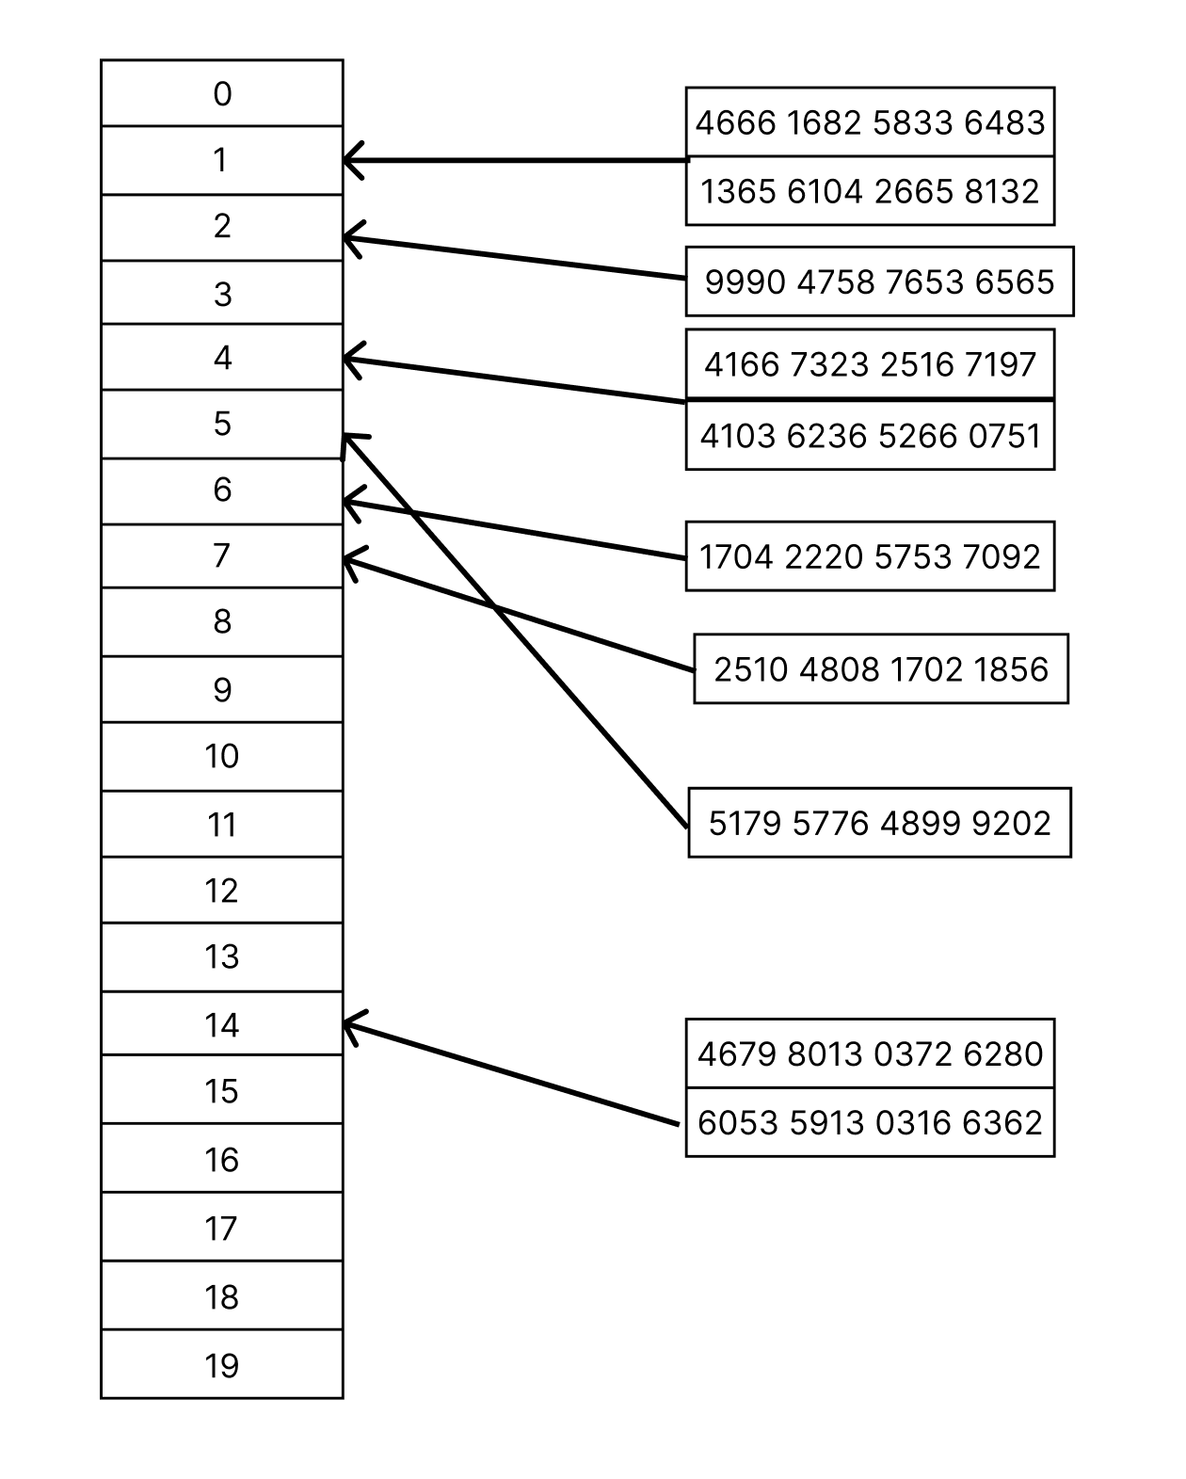

Рисунок 1 - Пример коллизии для ключей в ячейке 14.

2.1.2 Разрешение коллизий методом открытой адресации
Для разрешения коллизий в хеш-таблице используется метод открытой адресации с линейным пробированием, модифицированный за счёт вычисления индивидуального шага для каждого ключа.
Хеш-функция вычисляется по методу середины квадрата, а шаг пробирования определяется как (h(key) + 1)mod m(размер хэш таблицы), что предотвращает зацикливание и повышает равномерность распределения при коллизиях.
Пример хеш-таблицы для справочника «Пациенты» представлен на рисунке 2.
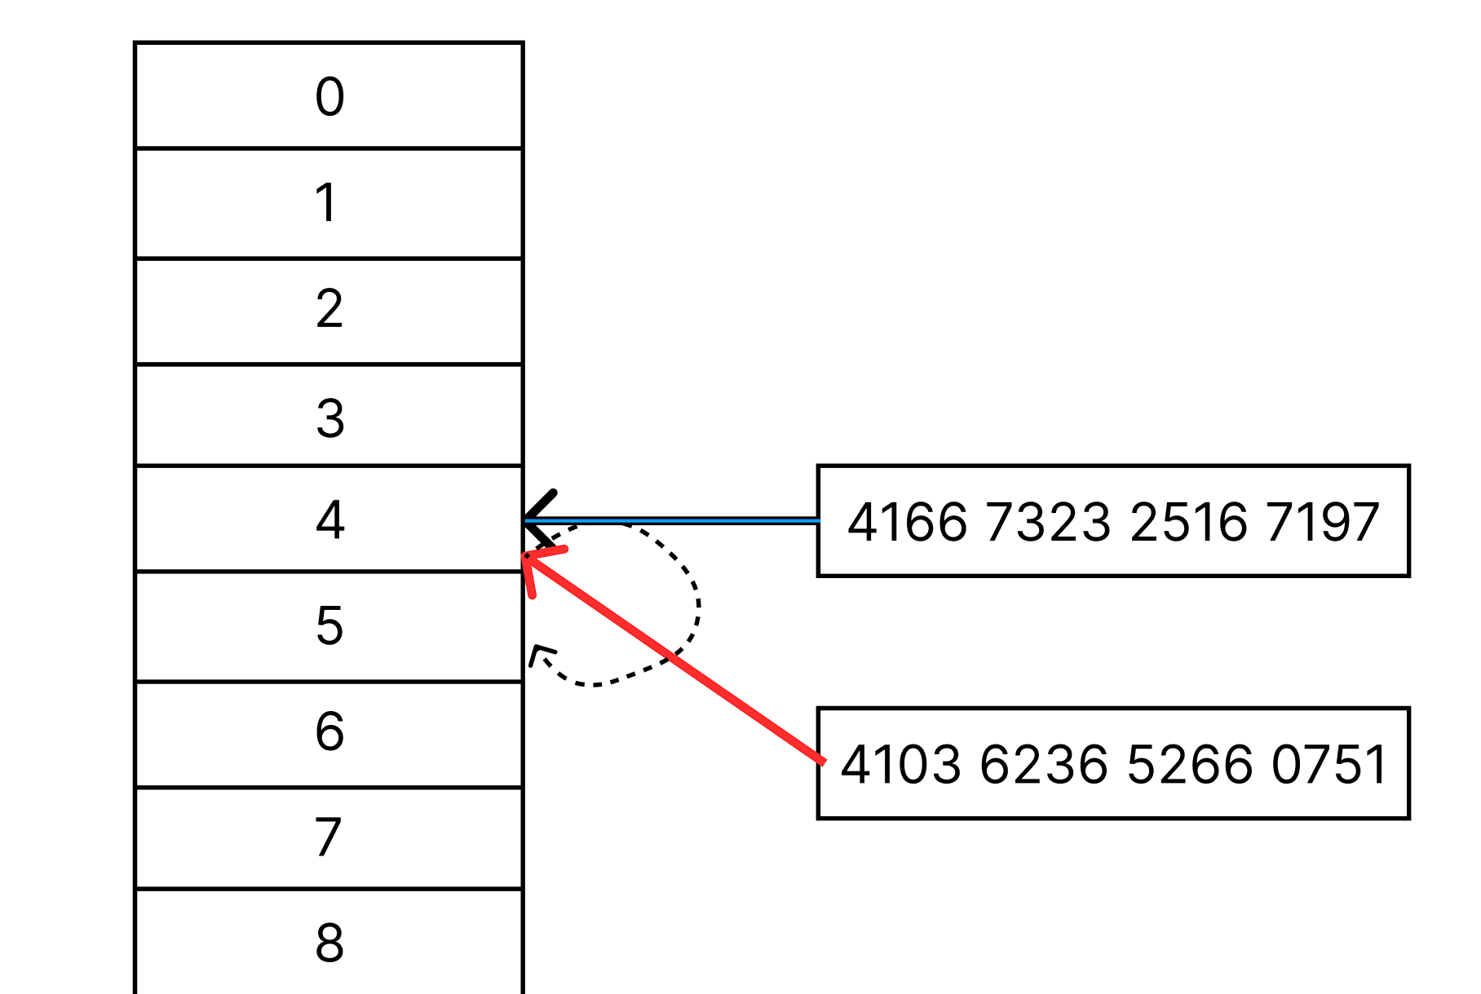

Рисунок 2 - Хеш-таблица для справочника «Пациенты»(красная стрелочка – первичный подсчет хеша, пунктирная стрелочка – куда произойдет вставка при условии того что ячейка пустая)
В проекте используется статическая хеш-таблица фиксированного размера (по умолчанию 1000 элементов) со статусами ячеек:
0 — свободна (Empty), 1 — занята (Active), 2 — удалена (Deleted).
При удалении элемента его статус изменяется на 2, что означает логическое удаление без освобождения ячейки. Такая ячейка может быть повторно использована при вставке нового элемента с таким же значением хеш-функции.
При добавлении нового элемента производится вычисление хеш-функции методом середины квадрата, после чего осуществляется поиск первой подходящей ячейки. В случае коллизии используется метод открытой адресации с линейным пробированием, при котором шаг определяется как (h(key) + 1) mod m(где m-размер таблицы) вставка происходит в первую ячейку со статусом 0, если таковой нет то в первую ячейку со статусом 2.

2.1.3 Пример хеш-таблицы на данных из ПО
В рамках курсового проекта в хеш-таблице хранится информация о пациентах.
В качестве ключа используется номер полиса ОМС, представленный в виде целого числа.
В качестве значения хранится индекс пациента в основном массиве, содержащем полные данные.
Таким образом, хеш-таблица выступает в роли индексного доступа к элементам справочника «Пациенты».
На рисунке 3 приведён пример хеш-таблицы с указанием ключей, индексов и статусов ячеек.
Индекс | Ключ  Значение | Значение | Статус
0 | 1000000000000000 | 0 | 1
… | … |  | 0
46 | 0000000000444444 | 46 | 1
… | … |  | 0
88 | 0000000000333333 | 88 | 1
… | … |  | 0
135 | 0000000000555555 | 135 | 1
… | … |  | 0
200 | 0000000000999991 | 200 | 2
… | … |  | 0
261 | 0000000000222222 | 261 | 1
… | … |  | 0
355 | 0000000000666666 | 355 | 2
… | … |  | свободна
706 | 604937061729 |  | занята
… | … |  | свободна
… | … |  | свободна
832 | 0000000000111123 |  | занята

Рисунок 3 - хеш-таблица для справочника «Пациенты»
Добавим в хэш-таблицу новое значение “ Клишин Константин 0000 0000 1000 Константинович 09 сен 1999”
Значение h(k) для данного ключа равно 0. Ячейка с индексом 0 уже занята значением “0000000000999910 Петров Петр Петрович 2 мар 1982”

$$pos = (h(k) + i) mod m$$
Получили pos = (0 + 1) % 1000 = 1
Ячейка 1 свободна, вставляем запись о пациенте (рисунок 4)

Индекс | Ключ  Значение | Значение | Статус
0 | 1000000000000000 | 0 | 1
1 | 0000 0000 1000 | 0 | 1
… | … | … | 0
46 | 0000000000444444 | 46 | 1
… | … |  | 0
… | … |  | 0
135 | 0000000000555555 | 135 | 1
… | … |  | 0
200 | 0000000000999991 | 200 | 2
… | … |  | 0
261 | 0000000000222222 | 261 | 1
… | … |  | 0
355 | 0000000000666666 | 355 | 2
… | … |  | свободна
706 | 604937061729 |  | занята
… | … |  | свободна
832 | 0000000000111123 |  | занята

Рисунок 4 - Хеш-таблица с добавленной записью. Новая запись желтой заливкой.
Удалим из данной хеш-таблицы значение «Клишин Константин 0000 0000 1000 Константинович 09 сен 1999».
Полученный результат изображен на рисунке 5.
Индекс | Ключ  Значение | Значение | Статус
0 | 1000000000000000 | 0 | 1
1 | 0000 0000 1000 | 0 | 1
… | … | … | 0
46 | 0000000000444444 | 46 | 1
… | … |  | 0
… | … |  | 0
135 | 0000000000555555 | 135 | 1
… | … |  | 0
200 | 0000000000999991 | 200 | 2
… | … |  | 0
261 | 0000000000222222 | 261 | 1
… | … |  | 0
355 | 0000000000666666 | 355 | 2
… | … |  | свободна
706 | 604937061729 |  | занята
… | … |  | свободна
832 | 0000000000111123 |  | занята

Рисунок 5 - Хеш-таблица с удаленной записью. Измененное поле помечено красной заливкой.
Снова добавим “Клишин Константин 0000 0000 1000 Константинович 09 сен 1999» и найдем его. На рисунке 6 отображены ячейки, найденные во время поиска значения.
Индекс | Ключ  Значение | Значение | Статус
0 | 1000000000000000 | 0 | 1
1 | 0000 0000 1000 | 0 | 1
… | … | … | 0
46 | 0000000000444444 | 46 | 1
… | … |  | 0
… | … |  | 0
135 | 0000000000555555 | 135 | 1
… | … |  | 0
200 | 0000000000999991 | 200 | 2
… | … |  | 0
261 | 0000000000222222 | 261 | 1
… | … |  | 0
355 | 0000000000666666 | 355 | 2
… | … |  | свободна
706 | 604937061729 |  | занята
… | … |  | свободна
832 | 0000000000111123 |  | занята

Рисунок 6 – Желтым отмечена ячейка, найденная при 1 итерации поиска
Для поиска значения с ключом «0000 0000 0001 0000» (Клишин Константин Константинович, 09 сен 1999) потребуется:
- Получить значение первичной хеш-функции:
h (k) = h (0000000000010000) = 0
- Выполнить линейное пробирование со шагом = 1:
h(key) = (h + I) mod 1000 = h(0000000000010000) = (0 + 1) mod 1000
- Пройти по ячейкам:
  - 0 — занята другим ключом (1000000000000)
  - 1 — найдена нужная запись: ключ совпадает (10000)

2.2 AVL-дерево
В рамках курсового проекта для хранения данных справочника «Приёмы» используется структура данных АВЛ-дерево — это самобалансирующееся бинарное дерево поиска, в котором для каждого узла поддерживается баланс-фактор, равный разности высот его левого и правого поддеревьев. Значение баланс-фактора должно быть одним из {-1, 0, 1} для обеспечения сбалансированности [5]. Это свойство гарантирует, что высота дерева и, соответственно, время выполнения операций поиска, вставки и удаления, остаются логарифмическими от числа узлов в наихудшем случае.
После каждой операции вставки или удаления дерево проверяется на сбалансированность. Если баланс нарушен, выполняется одна из четырёх ротаций:
- Простая левая (LL)
- Простая правая (RR)
- Левая-правая (LR)
- Правая-левая (RL)
Ротации выполняются для восстановления баланса, сохраняя при этом свойства бинарного дерева поиска.
Каждый узел АВЛ-дерева содержит:
- ключ (номер полиса ОМС),
- указатель на кольцевой список приёмов
- коэффициент балансировки
- указатели на левое и правое поддеревья.

Вставка элемента
Элемент в АВЛ-дереве всегда вставляется на место листа. Для определения позиции вставки выполняется поиск по дереву — начиная с корня, последовательно сравниваются значения ключа до тех пор, пока не будет достигнут пустой (нулевой) потомок — то есть место, где должен быть создан новый узел.
На это место создаётся новый элемент — лист дерева, у которого баланс-фактор равен 0, а указатели на потомков — нулевые (NIL).
После вставки нового узла необходимо выполнить обратный проход от этого узла к корню, пересчитывая баланс-факторы всех его предков.
Если в процессе вставки баланс-фактор какого-либо узла по модулю превышает 1 (становится меньше -1 или больше 1), это означает, что баланс нарушается.
В таком случае выполняется одна из четырёх ротаций, направленных на восстановление баланса этого узла и, как следствие, всего дерева.
- LL (простое правое вращение) — если новый узел добавлен в левое поддерево левого потомка;
- RR (простое левое вращение) — если новый узел добавлен в правое поддерево правого потомка;
- LR (двойное левое-правое вращение) — если новый узел добавлен в правое поддерево левого потомка;
- RL (двойное правое-левое вращение) — если новый узел добавлен в левое поддерево правого потомка.
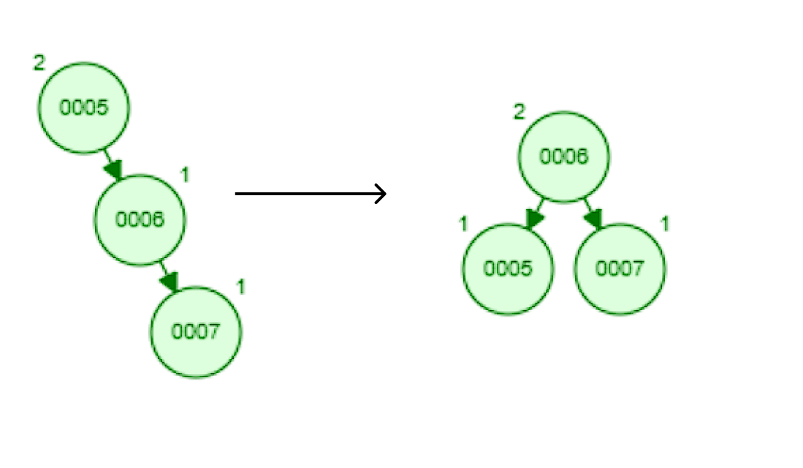
Рисунок 7 – LL – поворот AVL дерева
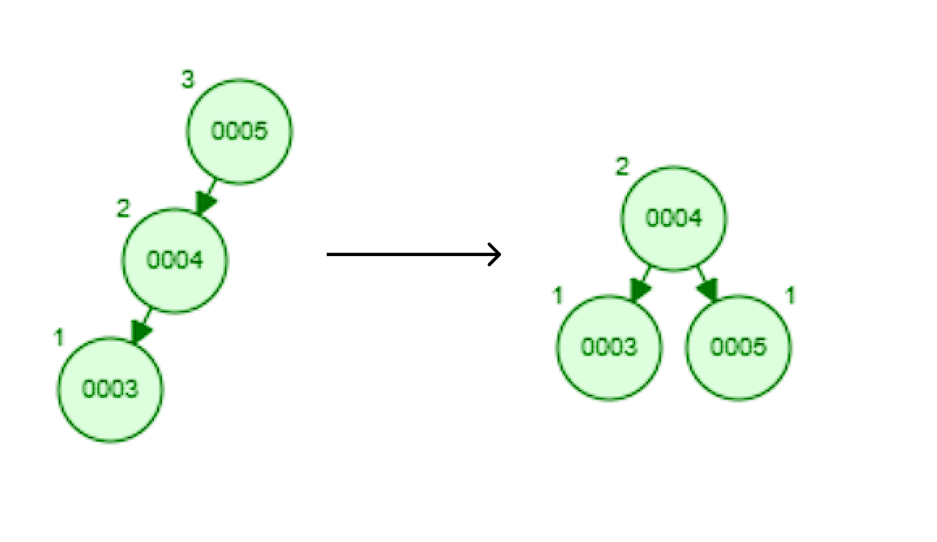
Рисунок 8 – RR – поворот AVL дерева

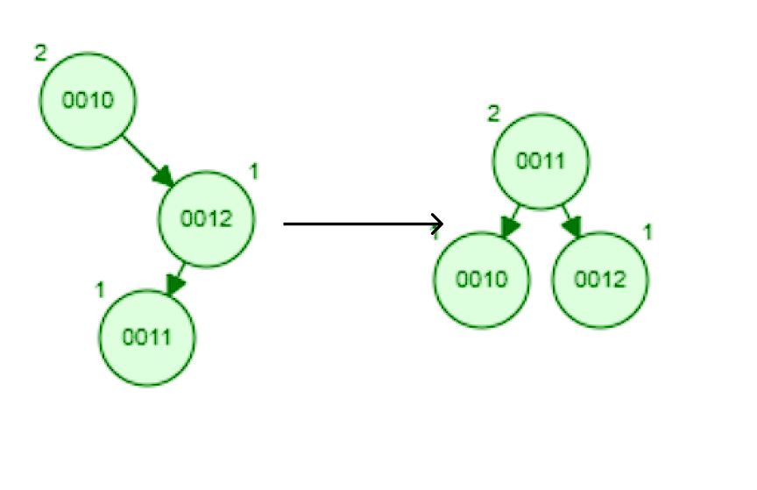
Рисунок 9 – RL – поворот AVL дерева
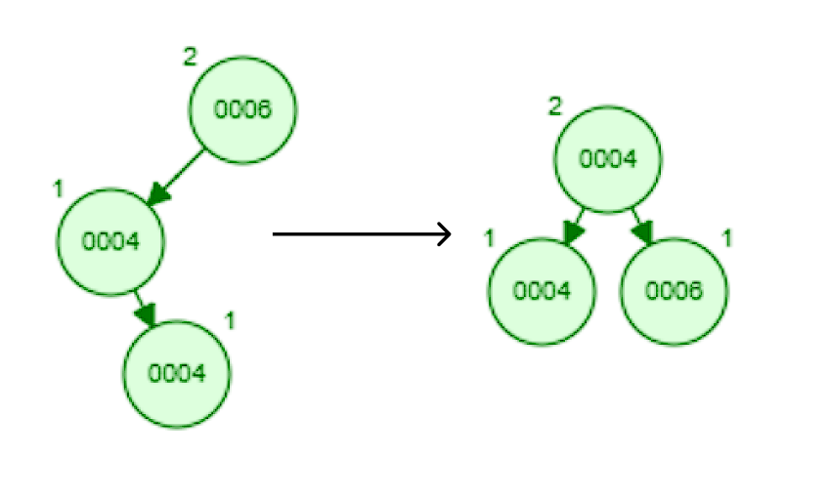
Рисунок 10 – LR – поворот AVL дерева
Удаление узла из АВЛ-дерева
Удаление узла в АВЛ-дереве, как и в обычном бинарном дереве поиска, зависит от количества потомков удаляемого узла. Возможны следующие случаи:
- Узел не имеет потомков (лист) – он просто удаляется, а указатель его родителя становится nullptr (или NIL);
- Узел имеет одного потомка – вместо него подставляется этот потомок;
- Узел имеет двух потомков – он заменяется на узел с ближайшим значением ключа (минимальный справа), после чего происходит удаление выбранного заменяющего узла уже по одному из первых двух случаев.
После логического удаления элемента может измениться балансировка дерева поддерева. Тогда на каждом уровне рекурсивного подъема необходимо пересчитывать баланс-фактор и, если требуется, выполнять одну из четырёх ротаций: LL, RR, LR, RL, чтобы восстановить АВЛ-свойства дерева.
Как и при вставке, восстановление баланса выполняется за счёт перестановки указателей между узлами и обновления их баланс-факторов. Если высота поддерева уменьшилась, то может потребоваться балансировка на пути к корню. Причем, в отличие от вставки, балансировка может потребоваться не один, а несколько раз подряд — в каждом предке удалённого

2.2.1 Динамический односвязный кольцевой неупорядоченный список с добавлением в начало
Для хранения набора записей, относящихся к одному элементу к одному пациенту в дереве, используется односвязный кольцевой список. Это структура данных, в которой каждый узел содержит поле с индексом в массиве и указатель на следующий элемент, а последний узел ссылается на первый, тем самым образуя кольцо.
Добавление нового элемента в список выполняется в начало, то есть перед текущим головным элементом. При этом указатель последнего элемента (хвоста) обновляется таким образом, чтобы он по-прежнему указывал на новый головной элемент, сохраняя целостность кольцевой структуры.
Операции удаления и поиска выполняются последовательным просмотром элементов списка, начиная с головного, до тех пор, пока не будет найден узел, удовлетворяющий заданному условию, либо пока не произойдёт полный обход кольца.
Пример динамического односвязного списка приведен на рисунке 11.
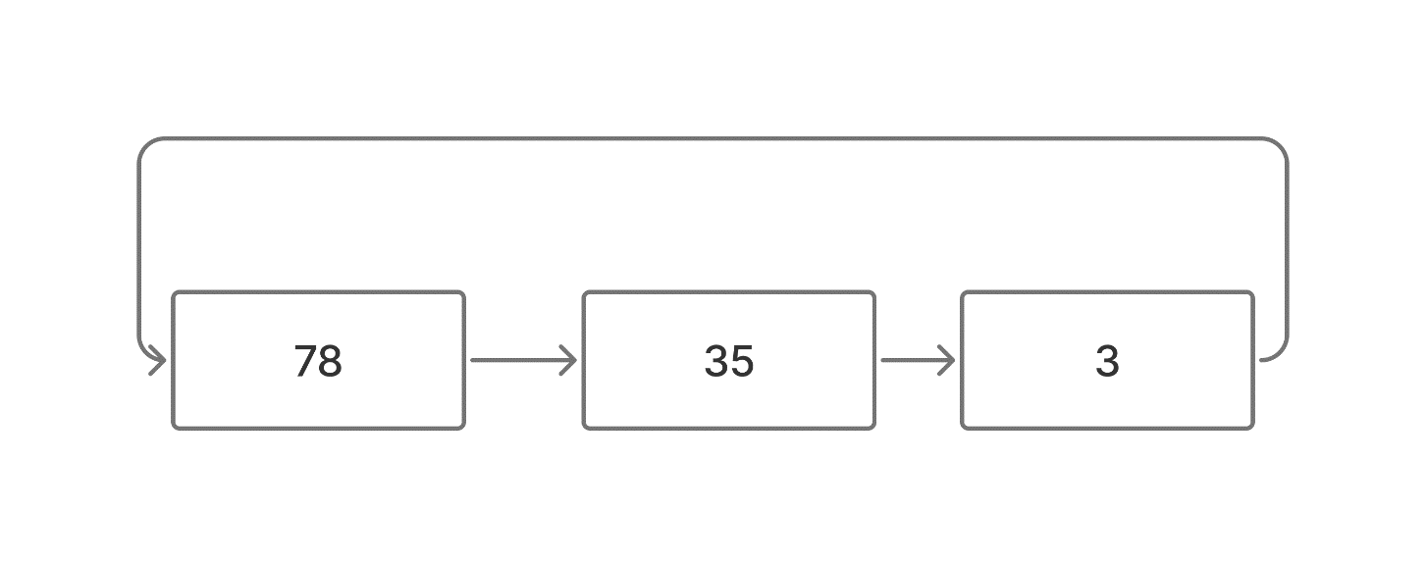
Рисунок 11 – Пример динамического односвязного неупорядоченного кольцевого списка

2.2.2 Пример AVL-дерева на данных из ПО
В рамках курсового проекта используется два АВЛ-дерево, предназначенное для хранения и поиска информации о приёмах пациентов. В качестве ключа в дереве используется дата приема.
Значением в каждом узле дерева является указатель на заголовок односвязного кольцевого списка, содержащего индексы всех приёмов, соответствующих данному пациенту (то есть, имеющих одинаковый полис ОМС). Таким образом, в одном узле может храниться несколько приёмов одного и того же пациента.
Сравнение при вставке выполняется по значению ключа.
Если в дереве уже существует узел с таким ключом, то новый приём не создаёт новую вершину, а добавляется в список приёмов соответствующего узла. Если узла с таким ключом ещё нет, то не происходит добавления этого приема в дерево т. к. нет пациента из справочника 1 с такими данными.
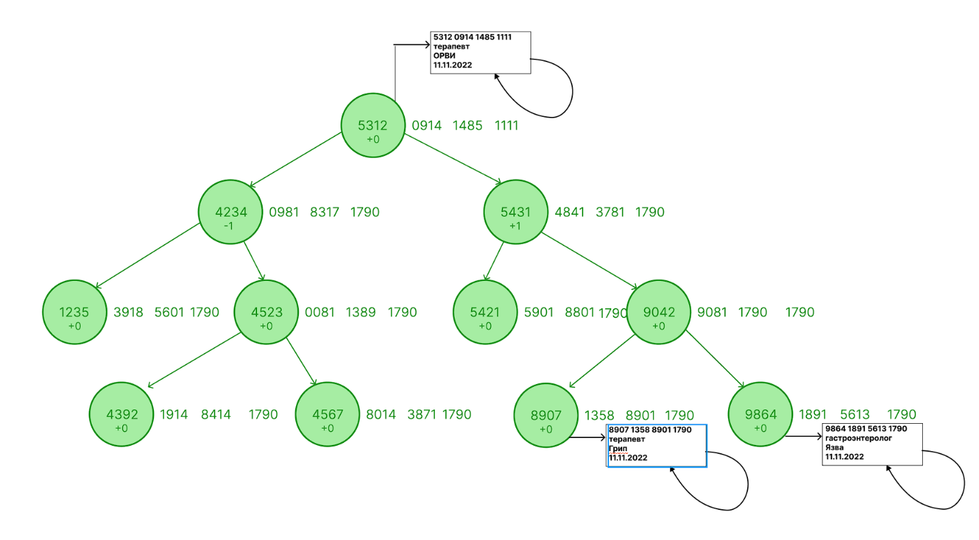
Рисунок 12 - Пример дерева AVL-дерева (ключ полис ОМС) узлы содержат данные из “Предметной области”
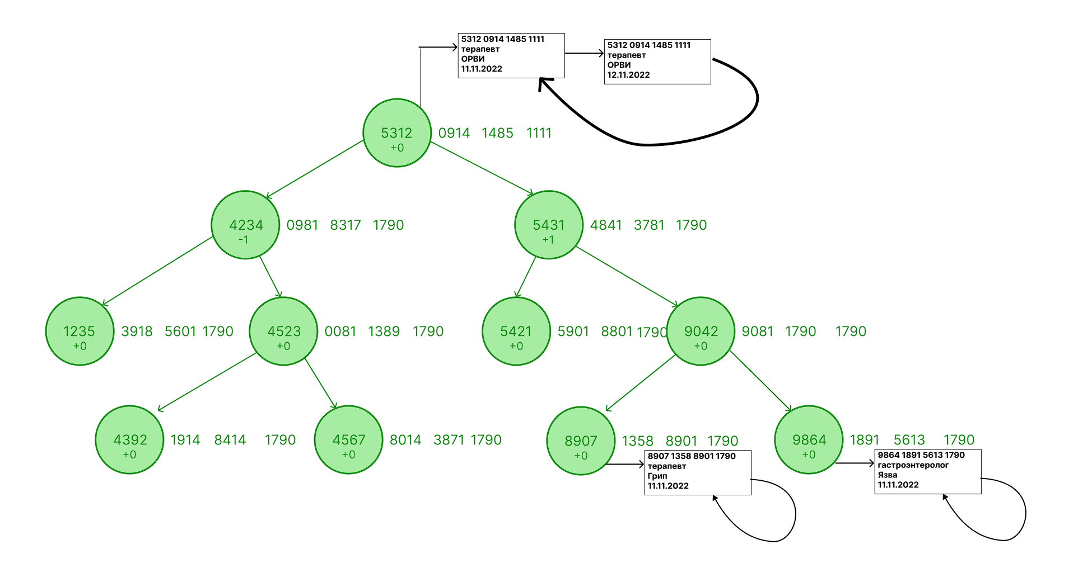Рисунок 13 - Пример дерева добавления в AVL-дерева (ключ полис ОМС) нового приема у пациента (добавление в корневой узел)

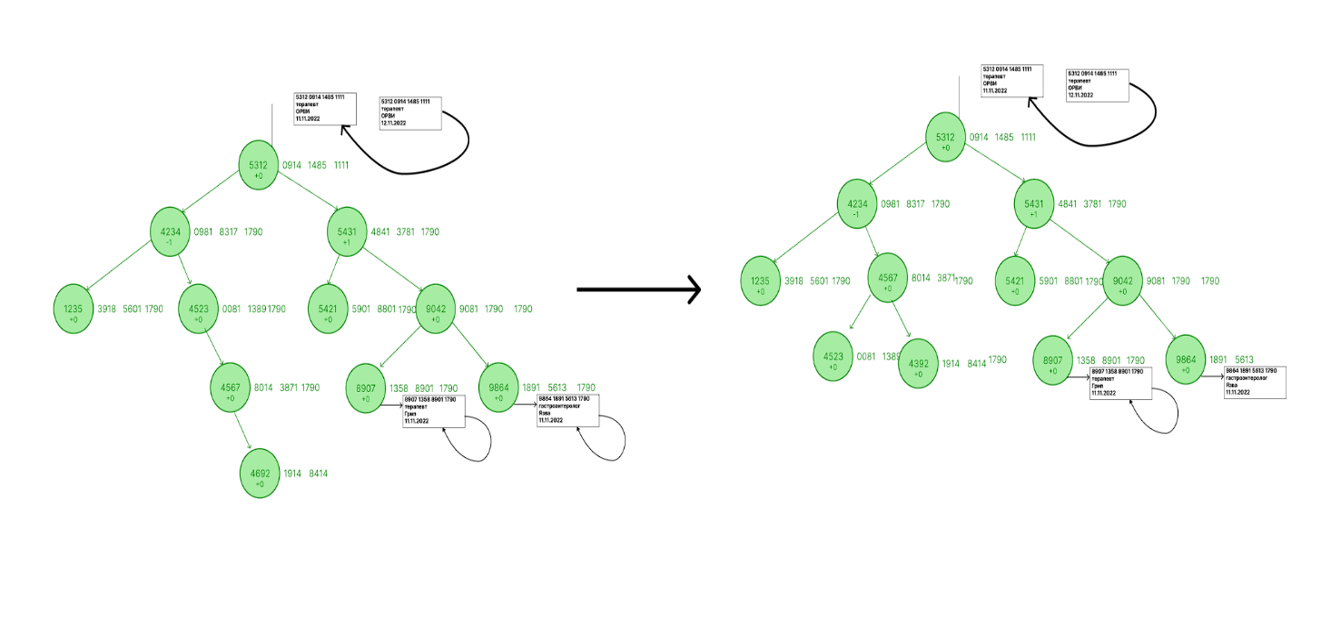
Рисунок 14 - Пример дерева добавления в AVL-дерева узла и дальнейшая балансировка
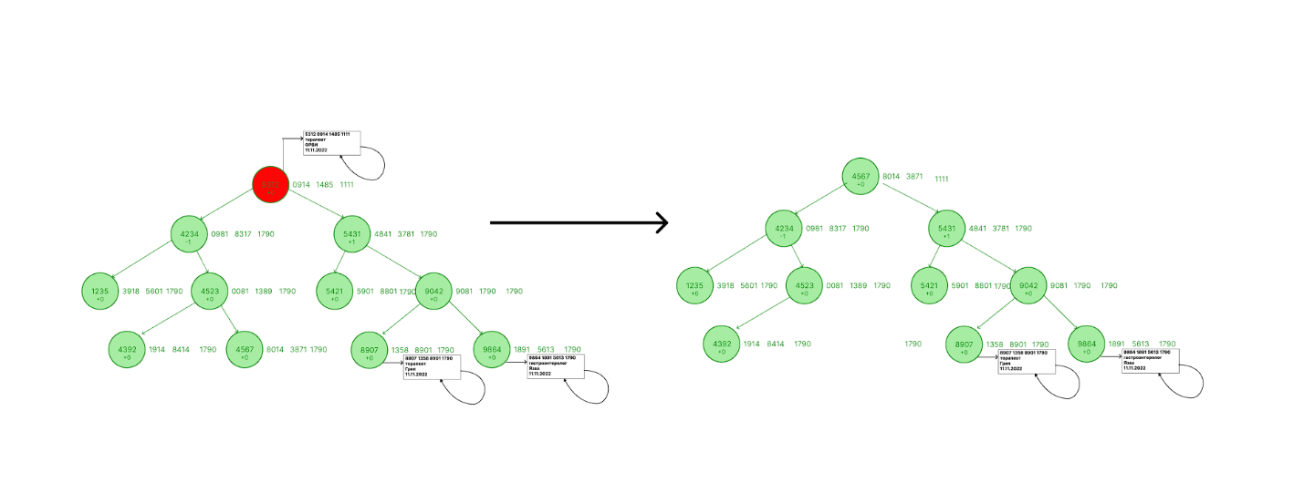
Рисунок 15- Пример удаления из AVL-дерева корня

3 Требования к информационной системе

В данной главе описываются требования к информационной системе «Больница», а именно: требования к входным данным системы, требования к ее выходным данным и требования к ее функционалу.

3.1 Требования к данным

3.1.1 Требования к входным данным
Основываясь на анализе ПО, входными данными является:
текстовый файл polises.txt, каждая строка файла содержит информацию об объекте Пациент, а именно поля Полис ОМС, ФИО, Дата рождения; разделенные символом «;».
Пример текстового файла:
1234567890123456;Иванов Иван Иванович;01 янв 1980
1234567890123456;Иванов Иван Иванович;01 янв 1980
2345678901234567;Петрова Мария Семёновна;15 дек 1995
3456789012345678;Сидоров Алексей Петрович;23 мар 1975
4567890123456789;Кузнецова Ольга Дмитриевна;30 июн 1988
5678901234567890;Волков Сергей Николаевич;10 ноя 1965
6789012345678901;Морозова Анна Владимировна;05 aпр 1990
7890123456789012;Никитин Дмитрий Олегович;18 сен 1982
8901234567890123;Лебедева Екатерина Андреевна;25 фев 1978
9012345678901234;Соколов Артём Максимович;08 авг 1993
0123456789012345;Васильева Татьяна Сергеевна;12 май 1985
Текстовый файл appointments.txt каждая строка файла содержит информацию об объекте Прием, а именно поля: полис ОМС, Диагноз, специализация врача, дата с раздельным пробелом.
Пример текстового файла:

1234567890123456; Грипп;Теравпевт;10 окт 2024
9876543210987654; Простуда;Терапевт;11 окт 2024
1111111111111111; Перелом;Траматолог;12 окт 2024
1234567890123456; Грипп;Терапевт;13 окт 2024
2222222222222222; Мигрень;Невролог;14 окт 2024
3333333333333333; Аллергия;Терапевт;15 окт 2024
4444444444444444; Простуда;Терапевт;16 окт 2024
5555555555555555; Слабость;Невролог З;17 окт 2024
6666666666666666; Диабет;эндокринолог;18 окт 2024
7777777777777777; Аллергия;Терапевт;19 окт 2024

3.1.2 Требования к выходным данным
Выходные данные для справочника «Пациенты»:
- Текстовый файл patients_output.txt. Каждая строка файла содержит информацию об объекте Пациент, а именно поля: Полис ОМС, ФИО, Дата рождения, разделённые символом “ ; ” Формат даты: dd mmm yyyy (например, 15 янв 1980).
- Сообщения об ошибках
  - "Не удалось добавить пациента (дубликат OMS или массив полон)".
  - "Пациент с OMS {oms_policy} не найден".
  - "Неверные данные пациента: Полис ОМС: должно быть целое число.".
  - "Неверные данные пациента: ФИО: не может быть пустым.".
  - "Неверные данные пациента: Дата рождения: неверный формат. Используйте 'dd mmm yyyy' (например, 15 янв 1980).".
  - "Неверные данные пациента: Дата рождения: год должен быть между 1 и 9999.".
  - "Неверные данные пациента: Дата рождения: неверное количество дней для месяца.".
  - "Неверные данные пациента: Дата рождения: неверное название месяца.
Выходные данные для справочника «Приёмы»:
- Текстовый файл appointments_output.txt. Каждая строка файла содержит информацию об объекте Приём, а именно поля: Полис ОМС, Диагноз, Врач, Дата приёма, разделённые символом ” ; ” Формат даты: dd mmm yyyy (например, 20 ноя 2024).
- Сообщения об ошибках:
  - "Не удалось добавить приём (пациент не найден или массив полон)" (.
  - "Приём не найден".
  - "Неверные данные приёма: Полис ОМС: должно быть целое число.".
  - "Неверные данные приёма: Диагноз: не может быть пустым.".
  - "Неверные данные приёма: Врач: не может быть пустым.".
  - "Неверные данные приёма: Дата приёма: неверный формат. Используйте 'dd mmm yyyy'.
  - "Неверные данные приёма: Дата приёма: год должен быть между 1 и 9999.
  - "Неверные данные приёма: Дата приёма: неверное количество дней для месяца.".
  - "Неверные данные приёма: Дата приёма: неверное название месяца.".
Выходные данные для отчёта «Пациенты и Приёмы»:
- Текстовый файл report_output.txt. Каждая строка файла содержит информацию, объединённую из двух справочников по Полису ОМС, а именно поля: Полис ОМС, ФИО, Дата рождения, Диагноз, Врач, Дата приёма, разделённые символом; Формат даты: dd mmm yyyy.
- Сообщения об ошибках:
  - "Неверный формат даты: “Используйте: dd mmm yyyy".
  - "Отчёт пуст, нечего сохранять”.

3.2 Функциональные требования

3.2.1 Общие требования
Информационная система «Больница» должна позволять:
- считывать данные для справочников «Пациенты» и «Приемы» из текстовых файлов polises.txt и appoinment.txt, соответственно;
- сохранять данные справочников «Пациенты» и «Приемы» в текстовый файл, соответственно;
- работать со справочниками «Пациенты» и «Приемы» при помощи графического интерфейса;
- проверять корректность вводимых пользователем данных для справочников «Пациенты» и «Приемы» (см. п. 1.1);
- формировать список приемов пациентов;
- проверять целостность данных, хранимых в справочниках.

3.2.2 Требования для работы со справочником «Пациенты»
Информационная система «Больница» должна позволять:
- хранить информацию о пациентах;
- просматривать всю информацию о пациентах, используя графический интерфейс;
- добавлять информацию о новых пациентах. Добавление должно выполняться через графический интерфейс с использованием специальных полей для ввода текстовых и числовых значений. Каждая запись уникальна, при добавлении дублирующей записи программа должна выводить соответствующее уведомление;
- удалять информацию о пациентах. При удалении ПО должно проверять наличие записей об этом пациенте в справочнике «Приемы» и удалять все приемы пациента при наличии таковых;
- выполнять поиск пациента с дальнейшим выводом информации о поиске. Поиск выполняется через графический интерфейс с использованием специального текстового поля ввода.

3.2.3 Требования для работы со справочником «Приемы»
Информационная система «Больница» должна позволять:
- хранить информацию о приемах;
- просматривать всю информацию о приемах, используя графический интерфейс;
- добавлять информацию о новых приемах. Добавление должно выполняться через графический интерфейс с использованием специальных полей для ввода текстовых и числовых значений. При добавлении требуется убедиться, что в справочнике «Пациенты» есть соответствующий пациент. В случае отсутствия такового вывести сообщение об ошибке.
- удалять информацию о приемах;
- выполнять поиск приема с дальнейшим выводом информации о поиске. Поиск выполняется через графический интерфейс с использованием специального текстового поля ввода.

4 Реализация
В данной главе содержится спецификация реализованных структур данных, описание графического интерфейса, а также приведены результаты тестирования структур данных.

4.1 Спецификация структур данных
Класс Appointment – класс, описывающий приём пациента в больнице.
Поля:
- oms_policy (тип int) – уникальный номер полиса ОМС пациента, связанный с приёмом. Должен быть положительным целым числом. Используется для идентификации пациента.
- diagnosis (тип str) – строка, содержащая диагноз, поставленный пациенту на данном приёме. Не может быть пустой. Хранит медицинскую информацию.
- doctor (тип str) – строка, специализацию врача, проводившего приём. Не может быть пустой. Используется для определения ответственного специалиста.
- appointment_date (тип DateNew) – объект даты, представляющий дату и время приёма. Используется для сортировки, планирования и фильтрации приёмов.
Конструктор:
- __init__(self, oms_policy: int, diagnosis: str, doctor: str, appointment_date: DateNew)
  - Описание: инициализирует новый экземпляр класса Appointment. Выполняет валидацию всех переданных аргументов с помощью внутренних статических методов. Если валидация проходит успешно, поля объекта инициализируются переданными значениями. В противном случае, генерируется исключение.
  - Входные данные:
    - oms_policy (тип int) – номер полиса ОМС пациента.
    - diagnosis (тип str) – диагноз пациента.
    - doctor (тип str) – специализация врача.
    - appointment_date (тип DateNew) – дата приёма.
  - Выходные данные: Новый экземпляр класса Appointment.
Методы:
- __repr__(self)
  - Описание: возвращает строковое представление объекта Appointment, удобное для отладки и логирования. Строка содержит значения всех полей объекта.
  - Входные данные: Отсутствуют.
  - Выходные данные: Строка (тип str) с описанием объекта.
- validate_oms_policy(oms_policy: int)
  - Описание: Статический метод, проверяющий, что переданное значение oms_policy является положительным целым числом. Используется конструктором для валидации данных.
  - Входные данные: oms_policy (тип int) – номер полиса ОМС.
  - Выходные данные: Отсутствуют. В случае ошибки генерирует TypeError или ValueError.
- validate_diagnosis(diagnosis: str)
  - Описание: Статический метод, проверяющий, что переданное значение diagnosis является непустой строкой. Используется конструктором.
  - Входные данные: diagnosis (тип str) – диагноз.
  - Выходные данные: Отсутствуют. В случае ошибки генерирует TypeError или ValueError.
- validate_doctor(doctor: str)
  - Описание: Статический метод, проверяющий, что переданное значение doctor является непустой строкой. Используется конструктором.
  - Входные данные: doctor (тип str) – специализация врача.
  - Выходные данные: Отсутствуют. В случае ошибки генерирует ValueError.
- __eq__(self, other)
  - Описание: Метод, реализующий операцию равенства (==). Сравнивает два объекта Appointment по всем их полям.
  - Входные данные: other (тип Appointment) – другой объект приёма для сравнения.
  - Выходные данные: Логическое значение (тип bool): True, если объекты равны, иначе False. Возвращает NotImplemented, если other не является экземпляром Appointment.
- __lt__(self, other)
  - Описание: Метод, реализующий операцию "меньше" (<). Определяет порядок сортировки объектов Appointment. Сравнение производится сначала по appointment_date, затем по doctor.
  - Входные данные: other (тип Appointment) – другой объект приёма для сравнения.
  - Выходные данные: Логическое значение (тип bool): True, если текущий объект меньше other, иначе False. Возвращает NotImplemented, если other не является экземпляром Appointment.

Класс Patient – класс, описывающий пациента в системе больницы.
Поля:
- oms_policy (тип int) – уникальный номер полиса ОМС пациента. Должен быть положительным целым числом. Используется как первичный идентификатор пациента и, как ключ в структурах данных.
- full_name (тип str) – строка, содержащая полное имя пациента (ФИО). Не может быть пустой. Хранит персональную информацию пациента.
- birth_date (тип DateNew) – объект даты, представляющий дату рождения пациента.
Конструктор:
- __init__(self, oms_policy: int, full_name: str, birth_date: DateNew)
  - Описание: инициализирует новый экземпляр класса Patient. Выполняет валидацию всех переданных аргументов с помощью внутренних статических методов. Если валидация проходит успешно, поля объекта инициализируются переданными значениями. В противном случае, генерируется исключение.
  - Входные данные:
    - oms_policy (тип int) – номер полиса ОМС пациента.
    - full_name (тип str) – полное имя пациента (ФИО).
    - birth_date (тип DateNew) – дата рождения пациента.
  - Выходные данные: Новый экземпляр класса Patient.
Методы:
- __repr__(self)
  - Описание: возвращает строковое представление объекта Patient, удобное для отладки и логирования. Строка содержит значения всех полей объекта.
  - Входные данные: Отсутствуют.
  - Выходные данные: Строка (тип str) с описанием объекта.
- validate_oms_policy(oms_policy: int)
  - Описание: Статический метод, проверяющий, что переданное значение oms_policy является положительным целым числом. Используется конструктором для валидации данных.
  - Входные данные: oms_policy (тип int) – номер полиса ОМС.
  - Выходные данные: Отсутствуют. В случае ошибки генерирует ValueError.
- validate_full_name(full_name: str)
  - Описание: Статический метод, проверяющий, что переданное значение full_name является непустой строкой. Используется конструктором.
  - Входные данные: full_name (тип str) – полное имя пациента.
  - Выходные данные: Отсутствуют. В случае ошибки генерирует ValueError.
- __eq__(self, other)
  - Описание: Метод, реализующий операцию равенства (==). Сравнивает два объекта Patient по всем их полям.
  - Входные данные: other (тип Patient) – другой объект пациента для сравнения.
  - Выходные данные: Логическое значение (тип bool): True, если объекты равны, иначе False. Возвращает NotImplemented, если other не является экземпляром Patient.
- __lt__(self, other)
  - Описание: Метод, реализующий операцию "меньше" (<). Определяет порядок сортировки объектов Patient. Сравнение производится сначала по oms_policy, затем по full_name, затем по birth_date.
  - Входные данные: other (тип Patient) – другой объект пациента для сравнения.
  - Выходные данные: Логическое значение (тип bool): True, если текущий объект меньше other, иначе False. Возвращает NotImplemented, если other не является экземпляром Patient.

Класс DateNew – класс, описывающий календарную дату (день, месяц, год) с возможностью валидации, строкового представления и сравнения.
Поля:
- day (тип int) – день месяца (1-31). Значение проверяется на корректность для указанного месяца и года (включая високосные года).
- month (тип int) – номер месяца (1-12). Значение определяется по строковому обозначению месяца из входной строки.
- year (тип int) – год (1-9999). Значение проверяется на допустимый диапазон.
Константы (внутренние):
- DAYS_IN_MONTH (тип ctypes.c_int_Array_13) – массив, хранящий количество дней в каждом месяце (индекс 0 не используется). Используется для проверки корректности дня.
- MONTHS_MAP (тип dict) – словарь, сопоставляющий трехбуквенные сокращения месяцев (в нижнем регистре) их номерам (1-12). Используется для парсинга строки.
- MONTHS_NAMES (тип dict) – словарь, обратный MONTHS_MAP: сопоставляющий номера месяцев их строковому представлению (для вывода в __repr__).
Конструктор:
- __init__ (self, date_str: str)
  - Описание: инициализирует новый экземпляр класса DateNew из строки заданного формата DD MMM YYYY (например, "20 ноя 2023"). Выполняет разбор строки, валидацию компонентов даты (год, месяц, день) с помощью внутренних методов. Если валидация проходит успешно, поля day, month, year инициализируются. В противном случае, генерируется исключение.
  - Входные данные: date_str (тип str) – строка, представляющая дату в формате "DD MMM YYYY".
  - Выходные данные: Новый экземпляр класса DateNew.
Методы:
- __repr__(self)
  - Описание: Возвращает строковое представление объекта DateNew в формате DD MMM YYYY (например, "20 ноя 2023"), где MMM - трехбуквенное сокращение месяца с маленькой буквы.
  - Входные данные: Отсутствуют.
  - Выходные данные: Строка (тип str) с датой в формате DD MMM YYYY.
- __eq__(self, other)
  - Описание: Метод, реализующий операцию равенства (==). Сравнивает два объекта DateNew по дням, месяцам и годам.
  - Входные данные: other (тип DateNew) – другой объект даты для сравнения.
  - Выходные данные: Логическое значение (тип bool): True, если даты равны, иначе False. Возвращает NotImplemented, если other не является экземпляром DateNew.
- __lt__(self, other)
  - Описание: Метод, реализующий операцию "меньше" (<). Определяет порядок сортировки объектов DateNew. Сравнение производится сначала по году, затем по месяцу, затем по дню.
  - Входные данные: other (тип DateNew) – другой объект даты для сравнения.
  - Выходные данные: Логическое значение (тип bool): True, если текущая дата меньше other, иначе False. Возвращает NotImplemented, если other не является экземпляром DateNew.
- _check_valid_year(s: str)
  - Описание: Статический метод, проверяющий, что строка s может быть преобразована в целое число, представляющее допустимый год (1-9999). Используется конструктором.
  - Входные данные: s (тип str) – строка, представляющая год.
  - Выходные данные: Отсутствуют. В случае ошибки генерирует ValueError.
- _check_valid_month_name(s: str)
  - Описание: Статический метод, проверяющий, что строка s является допустимым трехбуквенным сокращением месяца (например, "янв", "фев", ..., "дек")Используется конструктором.
  - Входные данные: s (тип str) – строка, представляющая месяц.
  - Выходные данные: Отсутствуют. В случае ошибки генерирует ValueError.
- _check_valid_day_for_month(cls, day_str: str, month: int, year: int)
  - Описание: Метод класса, проверяющий, что строка day_str может быть преобразована в целое число, представляющее допустимый день для указанного month и year, учитывая количество дней в месяце и високосные года. Используется конструктором.
  - Входные данные:
    - day_str (тип str) – строка, представляющая день.
    - month (тип int) – номер месяца (1-12).
    - year (тип int) – год.
  - Выходные данные: Отсутствуют. В случае ошибки генерирует ValueError.
- _is_leap_year(year: int)
  - Описание: Статический метод, определяющий, является ли указанный year високосным. Используется _check_valid_day_for_month.
  - Входные данные: year (тип int) – год.
  - Выходные данные: Логическое значение (тип bool): True, если год високосный, иначе False.

Структура AVLNode – структура, описывающая один узел АВЛ-дерева.
Поля:
- key (тип T) – ключ узла, по которому осуществляется упорядочивание в дереве. Тип T определяется при создании дерева. Используется для поиска, вставки и удаления узлов.
- values (тип MyList[int]) – кольцевой список, реализованный через MyList, содержащий индексы элементов (например, индексы приёмов в глобальном массиве). Позволяет одному ключу (например, ФИО врача) соответствовать нескольким записям. Используется для разрешения коллизий по ключу внутри дерева.
- left (тип Optional[AVLNode[T]]) – указатель (ссылка) на левого потомка узла. Принимает значение None, если потомка нет.
- right (тип Optional[AVLNode[T]]) – указатель (ссылка) на правого потомка узла. Принимает значение None, если потомка нет.
- height (тип int) – высота узла в дереве. Используется для оценки сбалансированности и выполнения поворотов. Инициализируется значением 1 при создании узла.

Класс AVLTree – шаблонный класс, реализующий самобалансирующееся двоичное дерево поиска (АВЛ-дерево). Предназначен для хранения и быстрого поиска элементов, индексированных по ключу T. Каждый ключ связан с одним или несколькими индексами элементов, хранящимися в цепочке MyList[int] в соответствующем узле. Поддерживает операции вставки, поиска, удаления узлов и удаления конкретных значений из цепочек, с автоматической балансировкой дерева.
Шаблонные параметры:
- T – тип ключа, по которому осуществляется упорядочивание узлов (например, str для ФИО врача, DateNew для даты приёма).
Поля:
- root (тип Optional[AVLNode[T]]) – указатель (ссылка) на корень дерева. Если дерево пустое, принимает значение None.
Конструктор:
- __init__(self)
  - Описание: инициализирует пустое АВЛ-дерево. Устанавливает поле root в None.
  - Входные данные: Отсутствуют.
  - Выходные данные: Новый экземпляр класса AVLTree.
Методы:
- __len__(self)
  - Описание: возвращает количество узлов в дереве. Выполняет рекурсивный обход дерева для подсчёта.
  - Входные данные: Отсутствуют.
  - Выходные данные: Целое число (тип int), равное количеству узлов.
- _get_height__(node: Optional[AVLNode[T]])
  - Описание: Статический метод, возвращающий высоту узла. Если узел None, возвращает 0.
  - Входные данные: node (тип Optional[AVLNode[T]]) – узел, высоту которого нужно получить.
  - Выходные данные: Целое число (тип int), высота узла или 0.
- _update_height(self, node: AVLNode[T])
  - Описание: Обновляет поле height у переданного узла, основываясь на высотах его потомков.
  - Входные данные: node (тип AVLNode[T]) – узел, высоту которого нужно пересчитать.
  - Выходные данные: Отсутствуют.
- _get_balance_ (self, node: Optional[AVLNode[T]])
  - Описание: вычисляет баланс узла (разница высот левого и правого поддеревьев). Используется для принятия решения о необходимости поворотов.
  - Входные данные: node (тип Optional[AVLNode[T]]) – узел, баланс которого нужно вычислить.
  - Выходные данные: Целое число (тип int), значение баланса.
- _rotate_right_(self, y: AVLNode[T])
  - Описание: выполняет правый поворот вокруг узла y. Используется для балансировки дерева.
  - Входные данные: y (тип AVLNode[T]) – корень поддерева, вокруг которого выполняется правый поворот.
  - Выходные данные: Новый корень поддерева (узел x до поворота).
- _rotate_left_ (self, x: AVLNode[T])
  - Описание: выполняет левый поворот вокруг узла x. Используется для балансировки дерева.
  - Входные данные: (тип AVLNode[T]) – корень поддерева, вокруг которого выполняется левый поворот.
  - Выходные данные: Новый корень поддерева (узел y до поворота).insert (self, key: T, value: int)
  - Описание: вставляет новое значение (индекс) в дерево по заданному ключу. Если узел с таким ключом уже существует, значение добавляется в его цепочку values. После вставки дерево балансируется.
  - Входные данные:
    - key (тип T) – ключ для вставки.
    - value (тип int) – индекс, который нужно добавить.
  - Выходные данные: Указатель на узел AVLNode[T], в который было вставлено значение (или в который оно было добавлено в цепочку).
- _insert_ (self, node: Optional [AVLNode[T]], key: T, value: int)
  - Описание: Внутренний рекурсивный метод, реализующий логику вставки узла и балансировки. Вызывается из insert.
  - Входные данные:
    - node (тип Optional[AVLNode[T]]) – текущий узел рекурсии.
    - key (тип T) – ключ для вставки.
    - value (тип int) – индекс для вставки.
  - Выходные данные: Новый корень поддерева после вставки и балансировки.
- find(self, key: T)
  - Описание: выполняет поиск узла в дереве по заданному ключу.
  - Входные данные: key (тип T) – ключ для поиска.
  - Выходные данные: Указатель на узел AVLNode[T], если узел найден, иначе None.
- _find_ (self, node: Optional [AVLNode[T]], key: T)
  - Описание: Внутренний рекурсивный метод, реализующий логику поиска узла. Вызывается из find.
  - Входные данные:
    - node (тип Optional[AVLNode[T]]) – текущий узел рекурсии.
    - key (тип T) – ключ для поиска.
  - Выходные данные: Указатель на узел AVLNode[T], если узел найден, иначе None.
- __iter__(self)
  - Описание: возвращает итератор, позволяющий обойти дерево в симметричном порядке (in-order traversal), возвращая узлы AVLNode[T].
  - Входные данные: Отсутствуют.
  - Выходные данные: Итератор по узлам дерева.
- _value_gen_ (self, node: Optional['AVLNode[T]'])
  - Описание: Внутренний генератор, реализующий симметричный обход дерева. Вызывается из __iter__.
  - Входные данные: node (тип Optional['AVLNode[T]']) – текущий узел рекурсии.
  - Выходные данные: последовательно yield-ит узлы AVLNode[T].
- delete_node(self, key: T)
  - Описание: удаляет узел из дерева по заданному ключу. Если в узле была цепочка значений, она удаляется полностью. После удаления дерево балансируется.
  - Входные данные: key (тип T) – ключ узла для удаления.
  - Выходные данные: Указатель на удалённый узел AVLNode[T], если он существовал, иначе None.
- _delete_node(self, node: Optional[AVLNode], key: T)
  - Описание: Внутренний рекурсивный метод, реализующий логику удаления узла и балансировки. Вызывается из delete_node.
  - Входные данные:
    - node (тип Optional[AVLNode]) – текущий узел рекурсии.
    - key (тип T) – ключ узла для удаления.
  - Выходные данные: Новый корень поддерева после удаления и балансировки.
- delete_by_value_only(self, value: int)
  - Описание: Удаляет указанный индекс value из цепочки любого узла дерева. Если после удаления цепочка у узла становится пустой, весь узел удаляется. Обходит дерево целиком.
  - Входные данные: value (тип int) – индекс, который нужно удалить.
  - Выходные данные: Логическое значение (тип bool): True, если удаление было произведено, иначе False.
- delete_value(self, key: T, value: int)
  - Описание: удаляет указанный индекс value из цепочки узла, найденного по ключу key. Если после удаления цепочка у узла становится пустой, весь узел удаляется.
  - Входные данные:
    - key (тип T) – ключ узла, в котором нужно удалить значение.
    - value (тип int) – индекс, который нужно удалить из цепочки.
  - Выходные данные: Логическое значение (тип bool): True, если удаление было произведено, иначе False.
- min_value_node(node: AVLNode[T])
  - Описание: Статический метод, находящий узел с минимальным ключом в поддереве, корень которого node (идёт по левой ветви до конца).
  - Входные данные: node (тип AVLNode[T]) – корень поддерева.
  - Выходные данные: Указатель на узел AVLNode[T] с минимальным ключом в поддереве.
- __repr__(self)
  - Описание: возвращает строковое представление всего дерева, включая ключи, высоты узлов и цепочки значений. Полезно для отладки и визуализации структуры.
  - Входные данные: Отсутствуют.
  - Выходные данные: Строка (тип str), содержащая отформатированное дерево.

Класс RelationalDatabase – класс, реализующий логику информационной системы больницы, управляющий данными о пациентах и приёмах. Использует комбинацию массивов и специализированных структур данных (хеш-таблица и АВЛ-деревья) для эффективного хранения, поиска, добавления, удаления и фильтрации информации.
Поля:
- patient_arr (тип PatientArrayType) – массив фиксированного размера (1000 элементов), хранящий объекты Patient. Используется для основного хранения данных о пациентах.
- appointment_arr (тип AppointmentArrayType) – массив фиксированного размера (1000 элементов), хранящий объекты Appointment.
- patient_ht (тип HashTable) – хеш-таблица, индексирующая пациентов по oms_policy (ключ - int). Связывает полис ОМС с индексом в patient_arr. Обеспечивает быстрый доступ к данным пациента.
- appointment_tree (тип AVLTree[int]) – АВЛ-дерево, индексирующее приёмы по oms_policy пациента (ключ - int). Каждый узел хранит цепочку индексов в appointment_arr, соответствующих одному пациенту.
- appointment_date_tree (тип AVLTree[DateNew]) – АВЛ-дерево, индексирующее приёмы по appointment_date (ключ - DateNew). Каждый узел хранит цепочку индексов в appointment_arr, соответствующих одной дате.
- first_empty_patient (тип int) – индекс первой пустой ячейки в patient_arr. Используется для определения места вставки нового пациента и для отслеживания заполненности массива.
- first_empty_appointment (тип int) – индекс первой пустой ячейки в appointment_arr. Используется для определения места вставки нового приёма и для отслеживания заполненности массива.
Константы:
- MAX_SIZE (тип int) – максимальное количество элементов, которое можно хранить в каждом из массивов (patient_arr, appointment_arr). Значение: 1000.
- PatientArrayType (тип ctypes.py_object * MAX_SIZE) – определение типа для массива пациентов.
- AppointmentArrayType (тип ctypes.py_object * MAX_SIZE) – определение типа для массива приёмов.
Конструктор:
- __init__(self)
  - Описание: инициализирует пустую базу данных. Создаёт пустые массивы, структуры данных (хеш-таблицу и два АВЛ-дерева) и устанавливает начальные значения счётчиков first_empty_patient и first_empty_appointment в 0.
  - Входные данные: Отсутствуют.
  - Выходные данные: Новый экземпляр класса RelationalDatabase.
Методы:
- load_patients(self, filename: str)
  - Описание: загружает данные о пациентах из указанного файла. Использует внешнюю функцию patients_to_array, которая заполняет patient_arr, patient_ht и обновляет first_empty_patient.
  - Входные данные: filename (тип str) – путь к файлу с данными пациентов.
  - Выходные данные: Отсутствуют. Модифицирует внутренние структуры данных.
- load_appointments(self, filename: str)
  - Описание: загружает данные о приёмах из указанного файла. Использует внешнюю функцию appointments_to_array, которая заполняет appointment_arr, обновляет appointment_tree, appointment_date_tree и first_empty_appointment.
  - Входные данные: filename (тип str) – путь к файлу с данными приёмов.
  - Выходные данные: Отсутствуют. Модифицирует внутренние структуры данных.
- add_patient(self, oms_policy: int, full_name: str, birth_date_str: str)
  - Описание: добавляет нового пациента в систему. Проверяет, не превышено ли MAX_SIZE для пациентов. Создаёт объект Patient, вставляет его в patient_arr и обновляет patient_ht. Увеличивает first_empty_patient.
  - Входные данные:
    - oms_policy (тип int) – полис ОМС пациента.
    - full_name (тип str) – ФИО пациента.
    - birth_date_str (тип str) – строковое представление даты рождения ("DD MMM YYYY").
  - Выходные данные: Логическое значение (тип bool): True, если пациент успешно добавлен, иначе False.
- add_appointment(self, oms_policy: int, diagnosis: str, doctor: str, appointment_date_str: str)
  - Описание: добавляет новый приём в систему. Проверяет, существует ли пациент с указанным oms_policy и не превышено ли MAX_SIZE для приёмов. Создаёт объект Appointment, вставляет его в appointment_arr и обновляет appointment_tree и appointment_date_tree. Увеличивает first_empty_appointment.
  - Входные данные:
    - oms_policy (тип int) – полис ОМС пациента, для которого создаётся приём.
    - diagnosis (тип str) – диагноз.
    - doctor (тип str) – ФИО врача.
    - appointment_date_str (тип str) – строковое представление даты приёма ("DD MMM YYYY").
  - Выходные данные: Логическое значение (тип bool): True, если приём успешно добавлен, иначе False.
- delete_patient(self, oms_policy: int)
  - Описание: удаляет пациента из системы по oms_policy. Также удаляет все приёмы, связанные с этим пациентом. Использует patient_ht для поиска, удаляет запись из patient_ht, перемещает последнего пациента в освободившееся место (для сжатия массива), и удаляет все соответствующие записи из appointment_tree.
  - Входные данные: oms_policy (тип int) – полис ОМС пациента для удаления.
  - Выходные данные: Логическое значение (тип bool): True, если пациент и связанные приёмы успешно удалены, иначе False.
- _remove_appointment_index(self, index: int)
  - Описание: Внутренний метод, удаляющий приём из appointment_arr по индексу. Перемещает последний элемент массива в освободившееся место (для сжатия) и корректирует ссылки в appointment_tree и appointment_date_tree для этого перемещённого элемента. Используется delete_patient и delete_appointment.
  - Входные данные: index (тип int) – индекс приёма в appointment_arr для удаления.
  - Выходные данные: Отсутствуют. Модифицирует внутренние структуры данных.
- delete_appointment(self, target_oms: int, target_diagnosis: str, target_doctor: str, target_date_str: str)
  - Описание: удаляет конкретный приём из системы по совокупности параметров (OMS, диагноз, врач, дата). Находит индекс приёма, используя appointment_tree и перебор в цепочке, затем вызывает _remove_appointment_index.
  - Входные данные:
    - target_oms (тип int) – полис ОМС пациента.
    - target_diagnosis (тип str) – диагноз.
    - target_doctor (тип str) – ФИО врача.
    - target_date_str (тип str) – строковое представление даты приёма ("DD MMM YYYY").
  - Выходные данные: Логическое значение (тип bool): True, если приём успешно удалён, иначе False.
- find_patient_steps(self, oms_policy: int)
  - Описание: выполняет поиск пациента по oms_policy с помощью patient_ht и возвращает найденного пациента и количество шагов, затраченных на поиск в хеш-таблице.
  - Входные данные: oms_policy (тип int) – полис ОМС для поиска.
  - Выходные данные: Кортеж (patient: Patient, steps: int), где patient - найденный объект пациента или None, steps - количество шагов поиска.
- find_appointments_by_oms_steps(self, oms_policy: int)
  - Описание: выполняет поиск приёмов по oms_policy пациента с помощью appointment_tree и возвращает список найденных приёмов и количество шагов, затраченных на поиск в дереве.
  - Входные данные: oms_policy (тип int) – полис ОМС пациента.
  - Выходные данные: Кортеж (appointments: MyList[Appointment], steps: int), где appointments - список приёмов или пустой список, steps - количество шагов поиска.
- find_appointments_by_date_steps(self, date: DateNew)
  - Описание: выполняет поиск приёмов по date с помощью appointment_date_tree и возвращает список найденных приёмов и количество шагов, затраченных на поиск в дереве.
  - Входные данные: date (тип DateNew) – дата приёма для поиска.
  - Выходные данные: Кортеж (appointments: MyList[Appointment], steps: int), где appointments - список приёмов или пустой список, steps - количество шагов поиска.
- filter_patients_by_name(self, target_name: str)
  - Описание: фильтрует пациентов, находя всех, чьё ФИО совпадает с target_name. Выполняет линейный обход patient_arr.
  - Входные данные: target_name (тип str) – ФИО для фильтрации.
  - Выходные данные: Список MyList[Patient], содержащий найденных пациентов.
- filter_appointments_by_doctor(self, target_doctor: str)
  - Описание: фильтрует приёмы, находя все, назначенные врачу target_doctor. Выполняет линейный обход appointment_arr.
  - Входные данные: target_doctor (тип str) – специализация врача для фильтрации.
  - Выходные данные: Список MyList[Appointment], содержащий найденные приёмы.
- generate_report(self, filter_name: str = "", filter_doctor: str = "", filter_date: DateNew = None)
  - Описание: формирует отчёт, объединяя данные из appointment_arr и patient_arr. Применяет опциональные фильтры по ФИО пациента, врачу и дате приёма. Возвращает список строк, представляющих собой строки отчёта в формате "OMS;ФИО;Дата рождения;Диагноз;Врач;Дата приёма". Результат возвращается в обратном порядке.
  - Входные данные:
    - filter_name (тип str, опционально) – фильтр по ФИО пациента.
    - filter_doctor (тип str, опционально) – фильтр по врачу.
    - filter_date (тип DateNew, опционально) – фильтр по дате приёма.
  - Выходные данные: Список MyList[str], содержащий строки отчёта.
- get_patient_ht_debug(self)
  - Описание: возвращает строковое представление patient_ht для отладки.
  - Входные данные: Отсутствуют.
  - Выходные данные: Строка (тип str), описывающая состояние хеш-таблицы пациентов.
- get_appointment_tree_debug(self)
  - Описание: возвращает строковое представление appointment_tree для отладки.
  - Входные данные: Отсутствуют.
  - Выходные данные: Строка (тип str), описывающая состояние АВЛ-дерева приёмов по OMS.
- get_appointment_date_tree_debug(self)
  - Описание: возвращает строковое представление appointment_date_tree для отладки.
  - Входные данные: Отсутствуют.
  - Выходные данные: Строка (тип str), описывающая состояние АВЛ-дерева приёмов по дате.

Класс Item – структура, описывающая одну ячейку хеш-таблицы.
Поля:
- key (тип Optional[int]) – ключ, ассоциированный с записью. Может быть None, если ячейка пуста или удалена.
- value (тип Optional[int]) – значение, ассоциированное с ключом. Обычно хранит индекс в глобальном массиве. Может быть None, если ячейка пуста или удалена.
- status (тип int) – статус ячейки:
  - 0 – Empty (ячейка никогда не использовалась).
  - 1 – Active (ячейка содержит действующую запись).
  - 2 – Deleted (ячейка была удалена, но помечена, используется при линейном пробировании). Используется для поддержания корректности поиска и вставки.

Класс HashTable – класс, описывающий статическую хеш-таблицу с открытой адресацией и линейным пробированием. Использует метод "середины квадрата" для хеширования целочисленных ключей. Предназначена для быстрого поиска, вставки и удаления записей по ключу.
Константы:
- STATIC_CAPACITY (тип int) – фиксированный размер таблицы. Значение: 1000.
Поля:
- capacity (тип int) – общее количество ячеек в таблице. Равно STATIC_CAPACITY.
- size (тип int) – текущее количество активных (статус Active) элементов в таблице.
- _elements (тип ctypes.Array) – массив фиксированного размера capacity, хранящий объекты Item. Основное хранилище данных таблицы.
Конструктор:
- __init__(self)
  - Описание: инициализирует пустую хеш-таблицу фиксированного размера. Создаёт массив _elements и инициализирует все ячейки значением по умолчанию (статус Empty).
  - Входные данные: Отсутствуют.
  - Выходные данные: Новый экземпляр класса HashTable.
Методы:
- _assert_int(var: int)
  - Описание: Статический метод, проверяющий, что переданное значение var является целым числом. Используется внутри других методов для валидации аргументов.
  - Входные данные: var (тип int) – переменная для проверки.
  - Выходные данные: Отсутствуют. В случае ошибки генерирует TypeError.
- hash(self, key: int)
  - Описание: реализует хеш-функцию "середины квадрата". Возводит ключ в квадрат, извлекает центральные цифры результата и возвращает их по модулю capacity. Используется для определения начального индекса в массиве для ключа.
  - Входные данные: key (тип int) – ключ для хеширования (должен быть неотрицательным).
  - Выходные данные: Целое число (тип int) – хеш-значение в диапазоне [0, capacity).
- probe(self, h0: int, i: int)
  - Описание: реализует метод линейного пробирования. Вычисляет индекс ячейки для проверки при коллизии. h0 – начальный хеш, i – номер шага пробирования.
  - Входные данные:
    - h0 (тип int) – начальное хеш-значение.
    - i (тип int) – номер шага пробирования.
  - Выходные данные: Целое число (тип int) – индекс ячейки для проверки.
- insert(self, key: int, value: int)
  - Описание: вставляет новую пару ключ-значение в таблицу. Вычисляет хеш, использует линейное пробирование для поиска места. Если ключ уже существует, возвращает -1. Если таблица заполнена, генерирует исключение. При вставке учитывает "могилы" (удалённые записи).
  - Входные данные:
    - key (тип int) – ключ для вставки.
    - value (тип int) – значение для вставки.
  - Выходные данные: Целое число (тип int): индекс вставленного элемента в _elements, или -1, если ключ уже существует. Может вызвать Exception, если таблица заполнена.
- search(self, key: int)
  - Описание: выполняет поиск элемента по ключу. Возвращает найденный элемент и количество шагов, затраченных на поиск. Использует линейное пробирование.
  - Входные данные: key (тип int) – ключ для поиска.
  - Выходные данные: Массив ctypes длины 2: [Item, int], где первый элемент – найденный Item (или None), второй – количество шагов поиска.
- delete(self, key: int)
  - Описание: логически удаляет элемент по ключу. Находит элемент, меняет его статус на Deleted (2). Использует линейное пробирование.
  - Входные данные: key (тип int) – ключ для удаления.
  - Выходные данные: Логическое значение (тип bool): True, если элемент был найден и удалён, иначе False.
- __contains__ (self, key: int)
  - Описание: проверяет, содержится ли ключ в таблице.
  - Входные данные: key (тип int) – ключ для проверки.
  - Выходные данные: Логическое значение (тип bool): True, если ключ существует, иначе False.
- __repr__(self)
  - Описание: возвращает строковое представление всей хеш-таблицы, включая индексы, ключи, значения, статусы и первичные хеш-значения. Полезно для отладки.
  - Входные данные: Отсутствуют.
  - Выходные данные: Строка (тип str), описывающая состояние таблицы.

Класс MyList – шаблонный класс, реализующий циклический связный список. Предназначен для хранения последовательности элементов и используется, в частности, для реализации цепочек в АВЛ-дереве. Поддерживает добавление, удаление, поиск, итерацию и доступ по индексу.
Шаблонные параметры:
- T – тип элементов, хранящихся в списке.
Поля:
- head (тип Optional[Node[T]]) – указатель (ссылка) на головной (первый) узел списка. Если список пуст, принимает значение None.
- _size (тип int) – количество элементов в списке. Поддерживается автоматически при добавлении и удалении.
Конструктор:
- __init__(self)
  - Описание: инициализирует пустой циклический список. Устанавливает head в None и _size в 0.
  - Входные данные: Отсутствуют.
  - Выходные данные: Новый экземпляр класса MyList.
Методы:
- __len__(self)
  - Описание: возвращает количество элементов в списке.
  - Входные данные: Отсутствуют.
  - Выходные данные: Целое число (тип int), равное размеру списка.
- append(self, item: T)
  - Описание: добавляет новый элемент в начало списка. Создаёт новый узел, делает его головой, а предыдущая голова становится следующей, замыкая кольцо. Обновляет head и _size.
  - Входные данные: item (тип T) – элемент для добавления.
  - Выходные данные: Целое число (тип int): 0 (индекс, под которым элемент был бы в линейном списке при добавлении в начало).
- remove(self, item: T)
  - Описание: удаляет первое вхождение указанного элемента из списка. Обновляет связи между узлами и _size. Если элемент не найден, генерирует исключение.
  - Входные данные: item (тип T) – элемент для удаления.
  - Выходные данные: Удалённый элемент (тип T). В случае отсутствия элемента генерирует ValueError.
- pop(self, index: int = -1)
  - Описание: удаляет и возвращает элемент по указанному индексу. По умолчанию удаляет последний элемент (index = -1). Обновляет _size. Индексация аналогична стандартным спискам Python.
  - Входные данные: index (тип int, опционально) – индекс удаляемого элемента. По умолчанию -1.
  - Выходные данные: Удалённый элемент (тип T). В случае неверного индекса генерирует IndexError.
- __getitem__(self, index: int)
  - Описание: возвращает элемент по указанному индексу. Индексация аналогична стандартным спискам Python (включая отрицательные индексы).
  - Входные данные: index (тип int) – индекс элемента.
  - Выходные данные: Элемент (тип T) по указанному индексу. В случае неверного индекса генерирует IndexError.
- __setitem__(self, index: int, value: T)
  - Описание: устанавливает значение элемента по указанному индексу. Индексация аналогична стандартным спискам Python.
  - Входные данные:
    - index (тип int) – индекс элемента.
    - value (тип T) – новое значение.
  - Выходные данные: Отсутствуют. В случае неверного индекса генерирует IndexError.
- __contains__(self, item: T)
  - Описание: проверяет, содержится ли указанный элемент в списке.
  - Входные данные: item (тип T) – элемент для проверки.
  - Выходные данные: Логическое значение (тип bool): True, если элемент найден, иначе False.
- __iter__(self)
  - Описание: возвращает итератор, позволяющий обойти все элементы списка.
  - Входные данные: Отсутствуют.
  - Выходные данные: Итератор по элементам списка.
- __repr__(self)
  - Описание: возвращает строковое представление списка, удобное для отладки.
  - Входные данные: Отсутствуют.
  - Выходные данные: Строка (тип str), например, MyList([1, 2, 3]).
- __str__(self)
  - Описание: возвращает строковое представление списка в виде строки.
  - Входные данные: Отсутствуют.
  - Выходные данные: Строка (тип str), например, [1, 2, 3].

Модуль massive.py – содержит функции для загрузки данных о пациентах и приёмах из текстовых файлов в массивы и соответствующие структуры данных (хеш-таблицу и АВЛ-деревья) информационной системы больницы.
Функции:
- patients_to_array(filename: str, patient_ht: HashTable, patient_arr, first_empty_index: int)
  - Описание: читает данные о пациентах из файла filename, разбирает каждую строку, создаёт объекты Patient, добавляет их в patient_arr и обновляет patient_ht. Ведёт счёт индекса первой пустой ячейки.
  - Входные данные:
    - filename (тип str) – путь к файлу с данными пациентов (формат: "Дата рождения;ФИО;OMS").
    - patient_ht (тип HashTable) – хеш-таблица для индексации пациентов.
    - patient_arr (тип PatientArrayType) – массив для хранения объектов Patient.
    - first_empty_index (тип int) – индекс, с которого начинается заполнение массива.
  - Выходные данные: Целое число (тип int) – обновлённый индекс первой пустой ячейки в patient_arr после загрузки.
- appointments_to_array(filename: str, appointment_tree: AVLTree[int], patient_ht: HashTable, appointment_arr, first_empty_index: int, appointment_date_tree: AVLTree[DateNew])
  - Описание: читает данные о приёмах из файла filename, разбирает каждую строку, создаёт объекты Appointment, добавляет их в appointment_arr и обновляет appointment_tree и appointment_date_tree. Проверяет существование пациента по oms_policy через patient_ht. Ведёт счёт индекса первой пустой ячейки.
  - Входные данные:
    - filename (тип str) – путь к файлу с данными приёмов (формат: "OMS;Диагноз;Врач;Дата").
    - appointment_tree (тип AVLTree[int]) – АВЛ-дерево для индексации приёмов по OMS.
    - patient_ht (тип HashTable) – хеш-таблица пациентов (для проверки существования).
    - appointment_arr (тип AppointmentArrayType) – массив для хранения объектов Appointment.
    - first_empty_index (тип int) – индекс, с которого начинается заполнение массива.
    - appointment_date_tree (тип AVLTree[DateNew]) – АВЛ-дерево для индексации приёмов по дате.
  - Выходные данные: Целое число (тип int) – обновлённый индекс первой пустой ячейки в appointment_arr после загрузки.

4.2 Описание среды разработки
Для реализации информационной системы «Больница» была выбрана среда разработки Visual Studio Code. Язык реализации Pythone.

4.3 Руководство пользователя

Раб
Работа со справочником пациенты:
Добавление пациента происходит либо загрузкой файла в систему, либо путем ручного добавления.
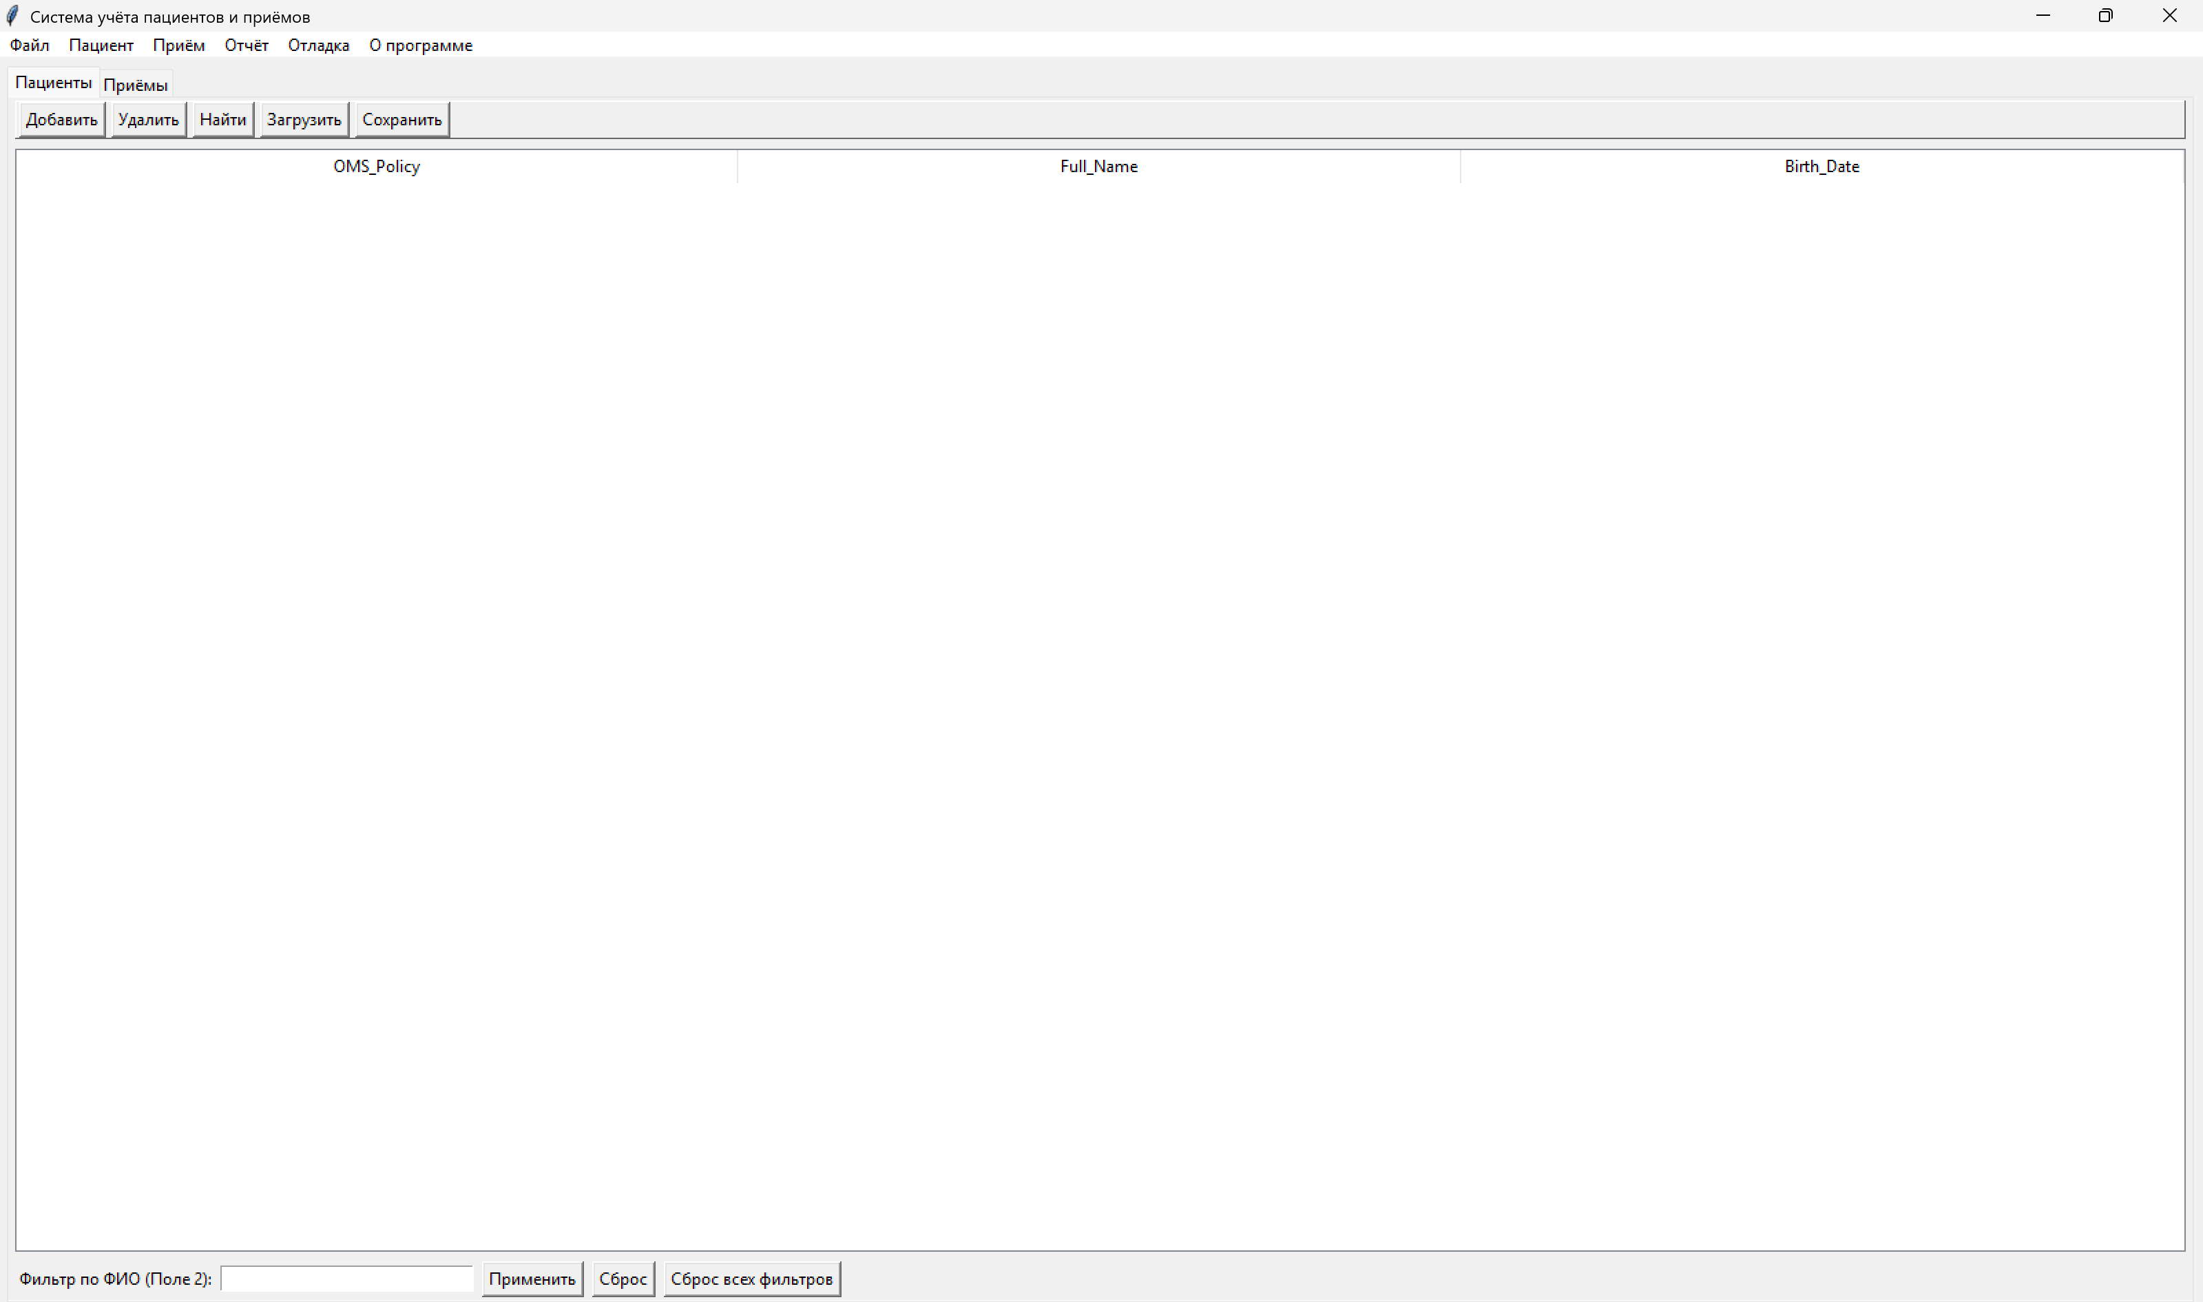
Рис 15. Главное окно приложения
Путем нажатия на кнопку добавить в справочнике “Пациенты” появиться поле ввода для данных пациента
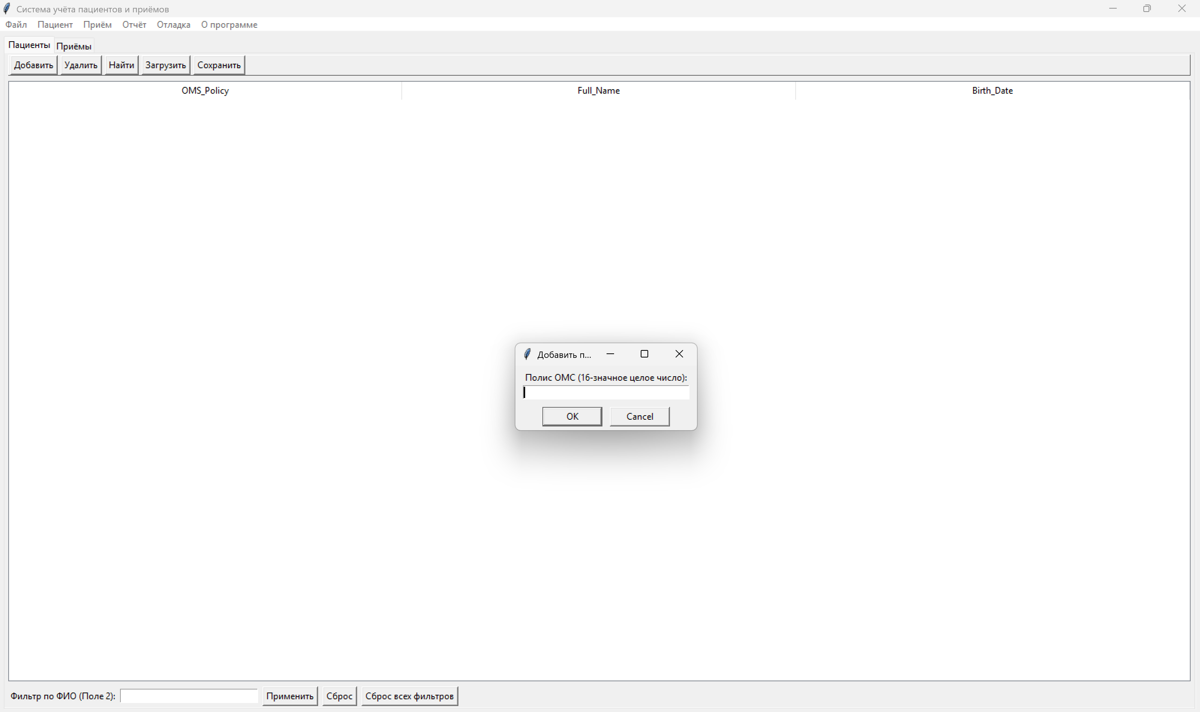
Рис 16. Поле ввода данных для пациента
Если ввести некорректные данные, то выпадет ошибка
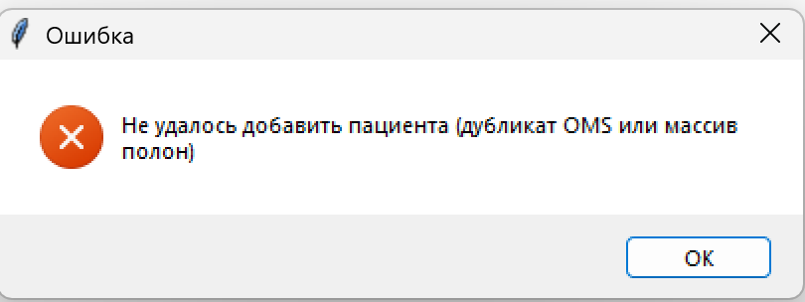
Рис 17. Ошибка при добавлении пациента
При успешном добавлении будет появиться уведомление о успешном добавлении пациента в систему
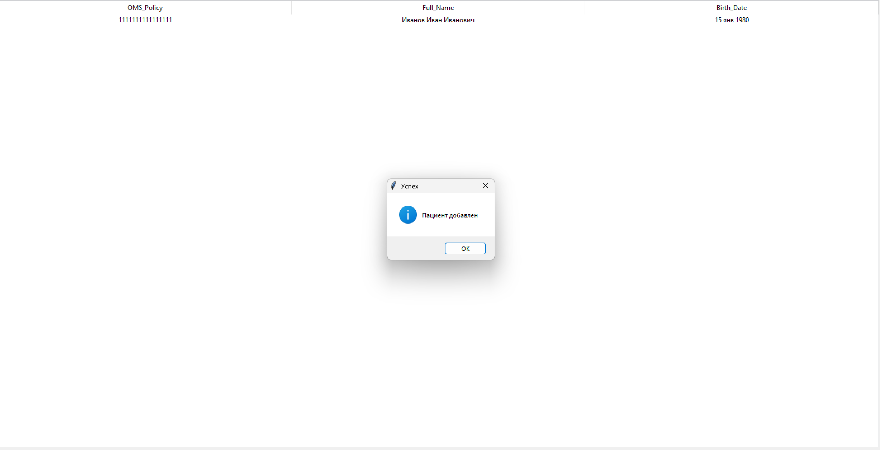
Рис 18. Успешное добавление пациента.
Теперь загрузим файл с пациентами в систему
Входные данные:
1234567890123456;Иванов Иван Иванович;15 янв 1980
1234567890123456;Иванов Иван Иванович;15 янв 1980
2345678901234567;Петрова Мария Сергеевна;22 фев 1985
3456789012345678;Сидоров Петр Александрович;10 мар 1975
4567890123456789;Козлова Анна Владимировна;05 апр 1990
5678901234567890;Смирнов Дмитрий Игоревич;18 май 1988
6789012345678901;Васильева Елена Петровна;30 июн 1982
7890123456789012;Морозов Алексей Николаевич;12 июл 1995
8901234567890123;Новикова Ольга Андреевна;25 авг 1978
9012345678901234;Соколов Сергей Викторович;08 сен 1992
1123456789012345;Лебедева Татьяна Михайловна;14 окт 1987
1234567890123457;Волков Игорь Олегович;20 ноя 1983
1345678901234568;Зайцева Наталья Ивановна;03 дек 1991
В входных данных присутствует 13 строчек, 2 из которых одинаковые.
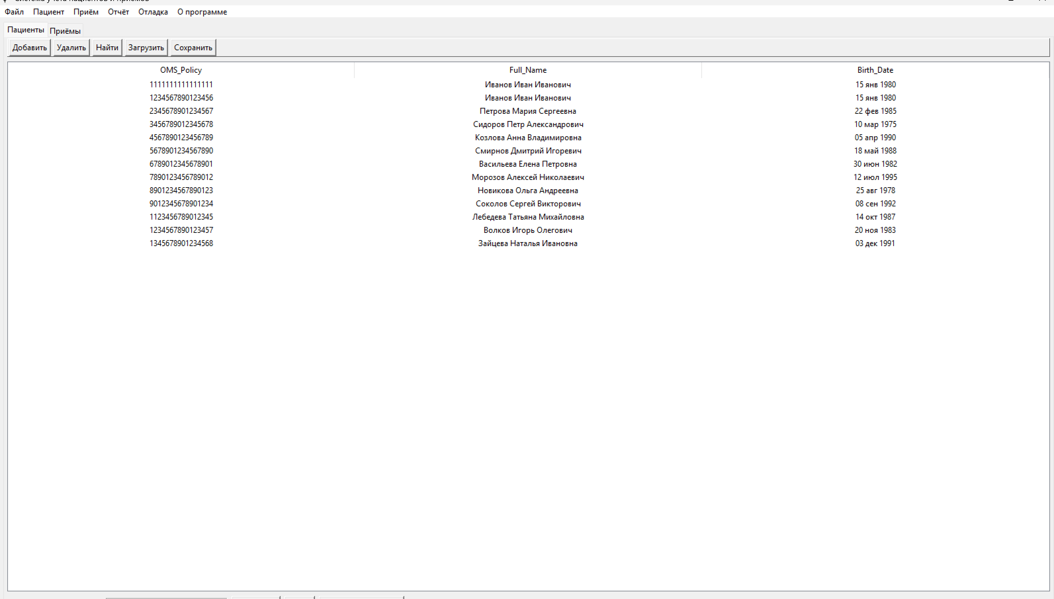
Рис 19. Добавление пациентов из файла
По итогу будет записано только 12 пациентов, дубликат записан не будет.
Выберем пациента для удаления, это будет пациент с полисом 1111111111111111, далее нажмем кнопку удалить.
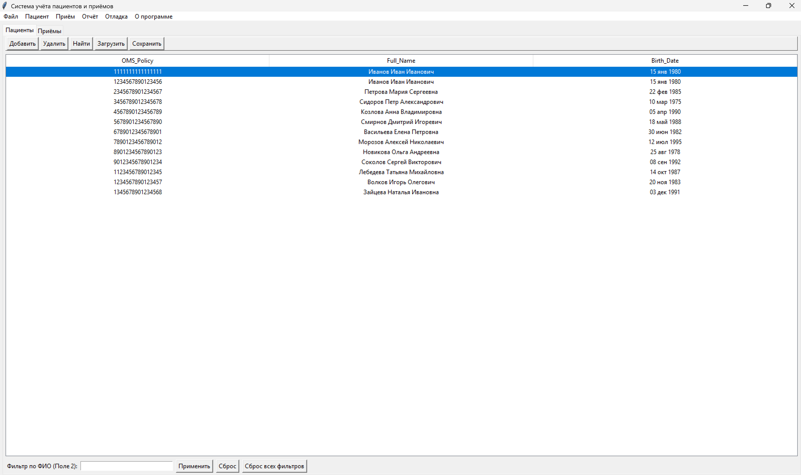
Рис 20. Выделили пациента для удаления.
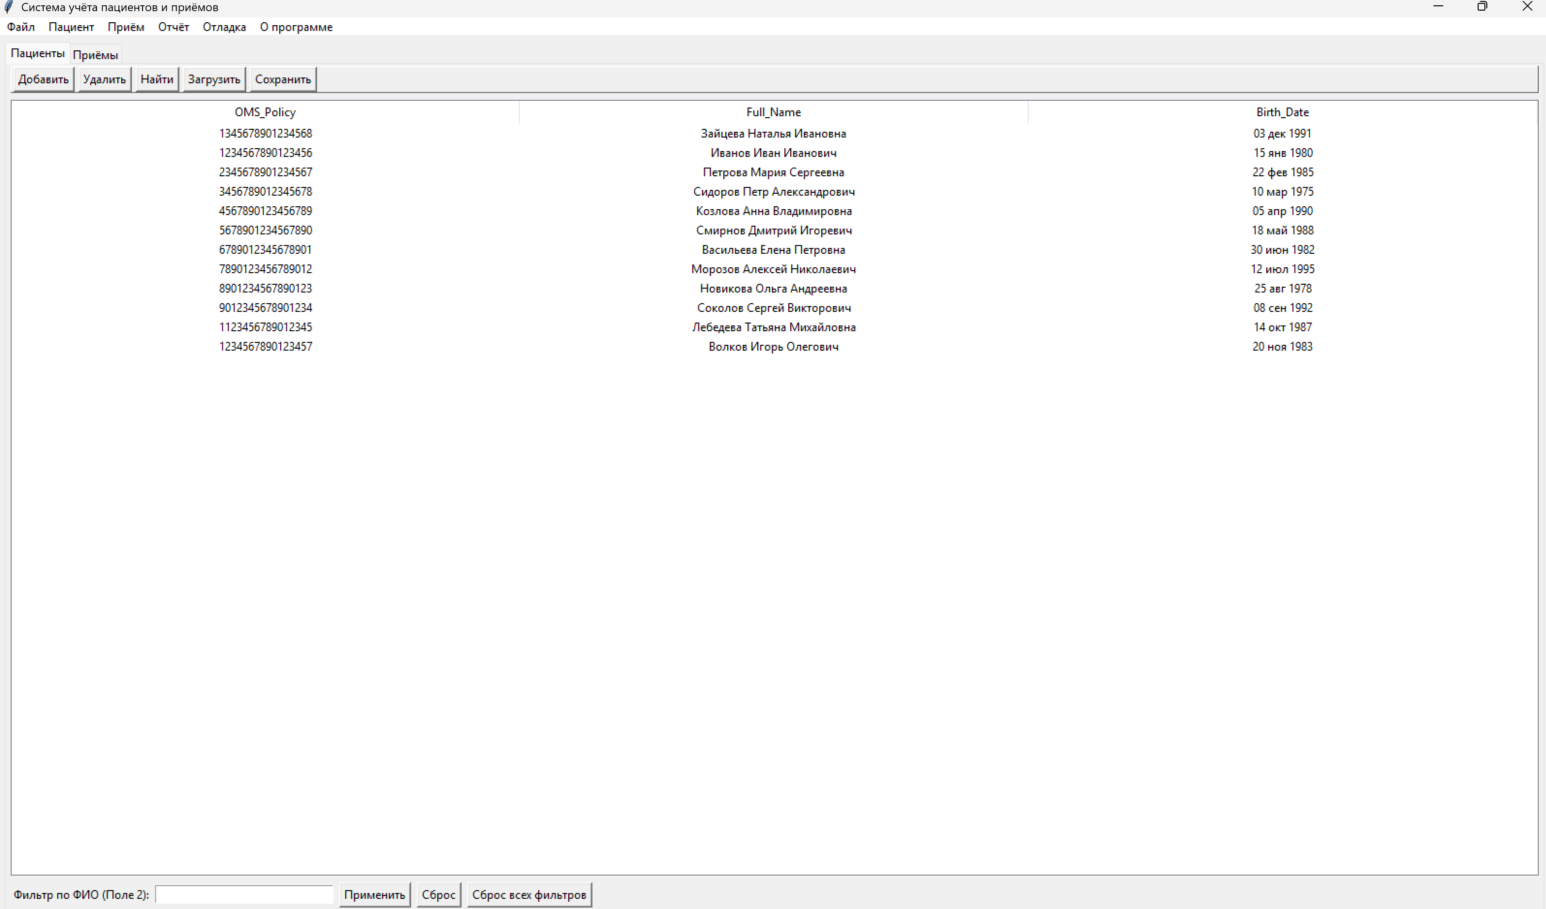
Рис 21. Успешное удаление пациента.
Произведем созранение пациентов. Для этого нажмем кнопку сохранить и выберем директорию для сохранения.
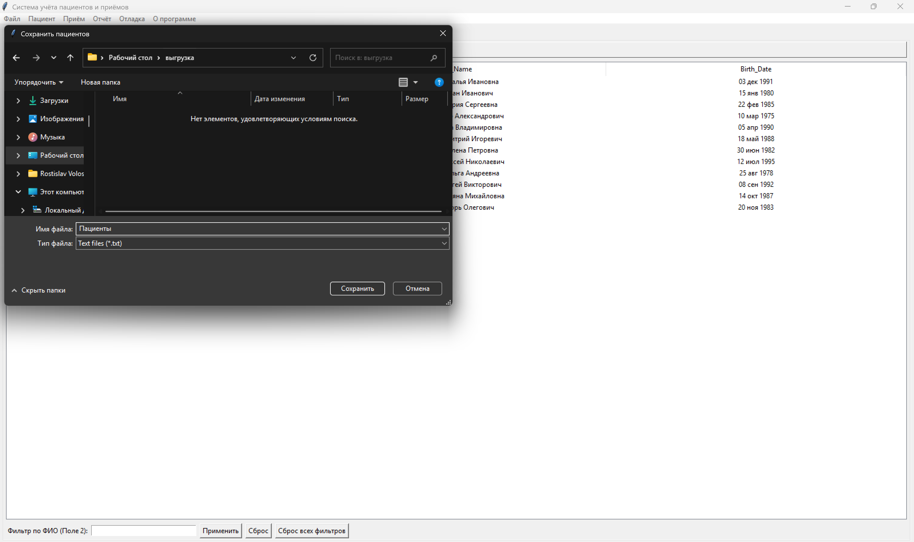
Рис 22. Выбираем директорию для сохранения.
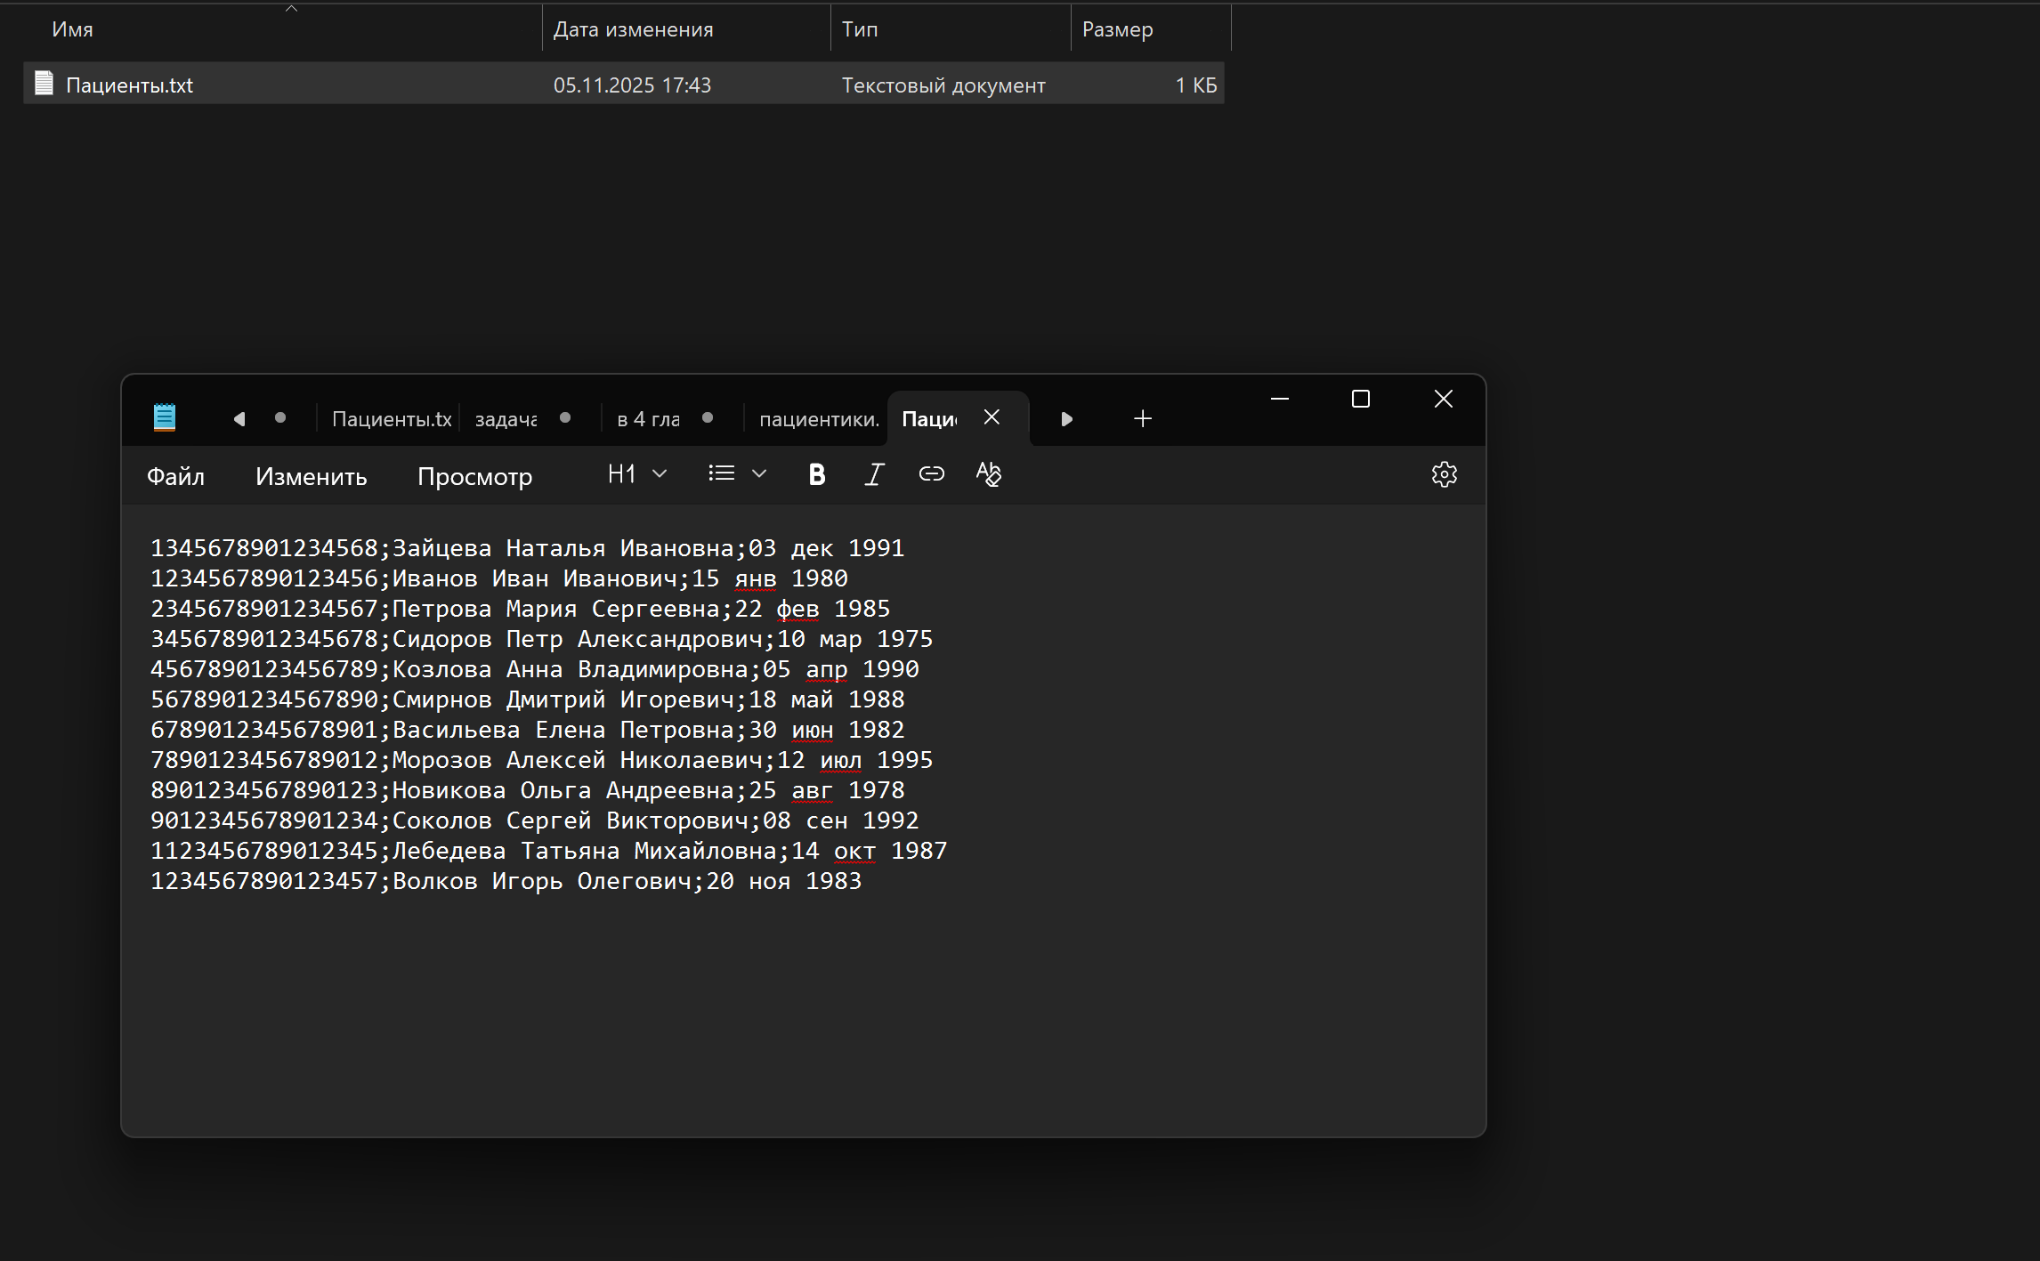
Рис 23. Содержимое сохраненного файла
Так же можно просмотреть визуализацию хеш-таблицы для пациентов
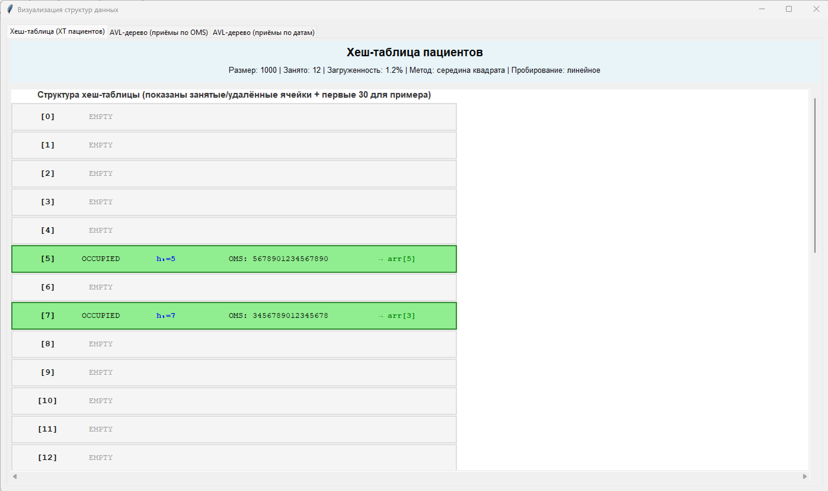
Рис 24. Визуализация хеш-таблицы

Работа со справочником Приемы:
Так же как и со справочником пациенты существует как ручное добавление так выгрузка из файла.
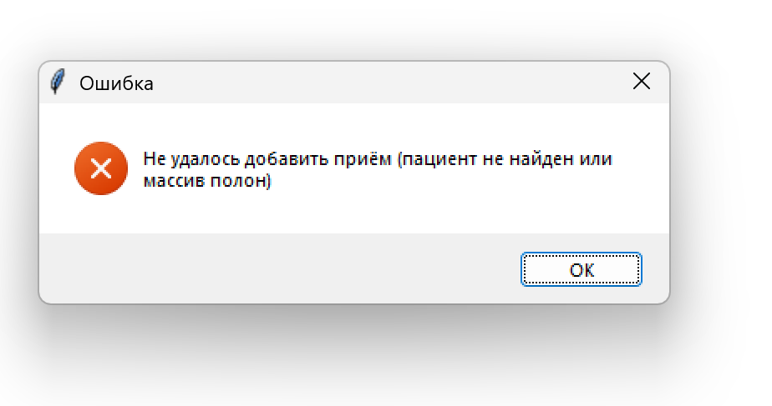
Рис 25. Ошибка если пытаемся добавить прием несуществующему пациенту

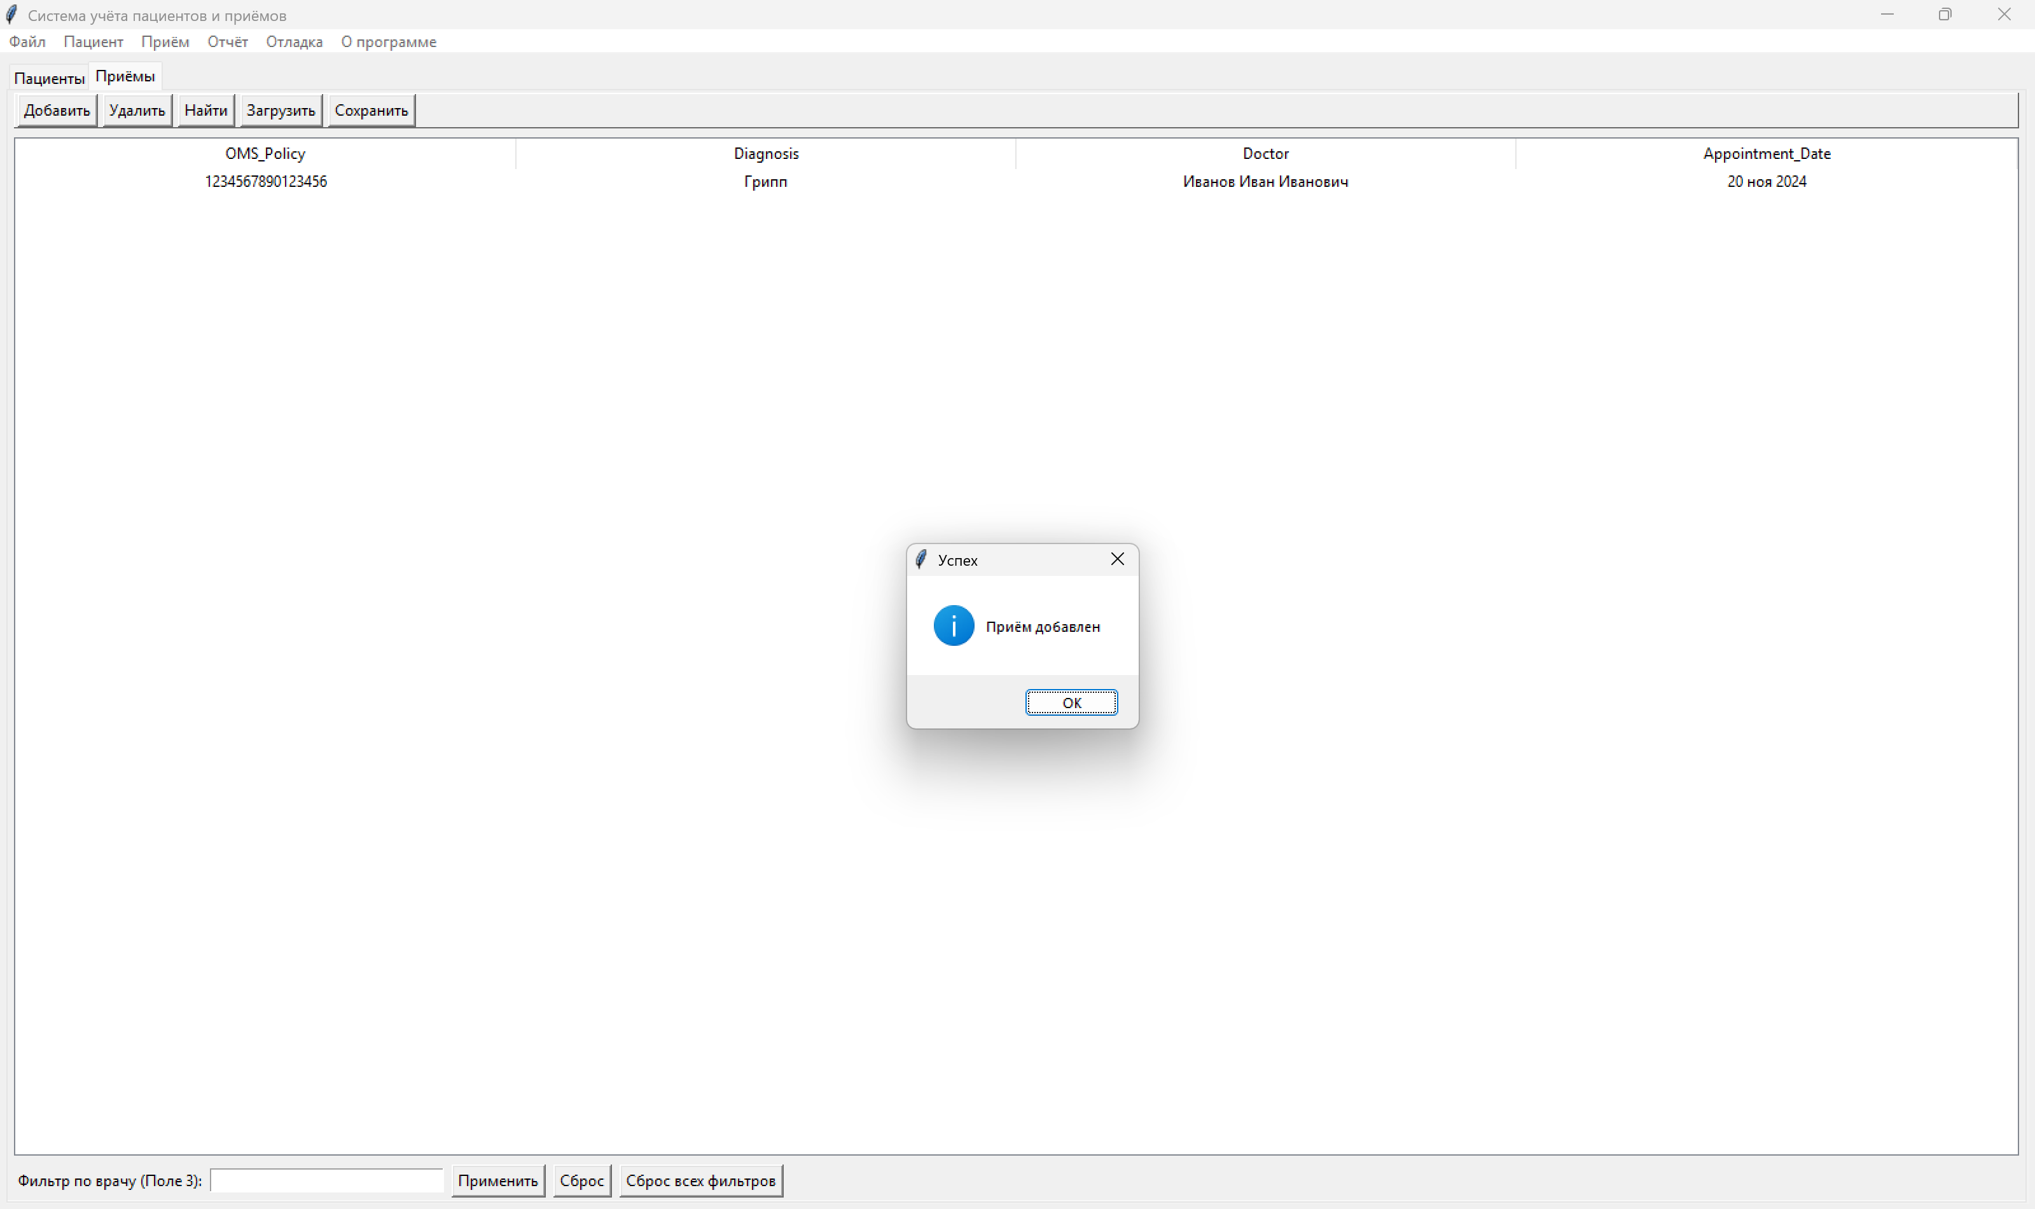
Рис 26. Успешное добавление пациента
Загрузим файл с приемамми:
1234567890123456;Грипп;Терапевт;15 янв 2025
1234567890123456;Грипп;Терапевт;15 янв 2025
2345678901234567;Гипертония;Кардиолог;22 фев 2025
3456789012345678;Артрит;Ревматолог;10 мар 2025
4567890123456789;Аллергия;Аллерголог;05 апр 2025
5678901234567890;Ангина;ЛОР;18 май 2025
6789012345678901;Мигрень;Невролог;30 июн 2025
7890123456789012;Перелом;Травматолог;12 июл 2025
8901234567890123;Депрессия;Психиатр;25 авг 2025
9012345678901234;Конъюнктивит;Офтальмолог;08 сен 2025
1123456789012345;Бронхит;Пульмонолог;14 окт 2025
1234567890123457;Язва;Гастроэнтеролог;20 ноя 2025
1345678901234568;Экзема;Дерматолог;03 дек 2025
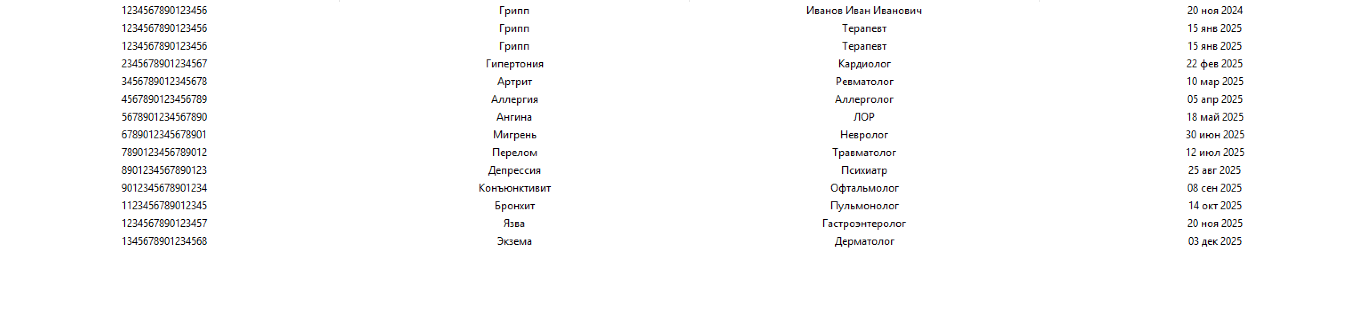
Рис 27. Успешное добавление пациентов из файлов.
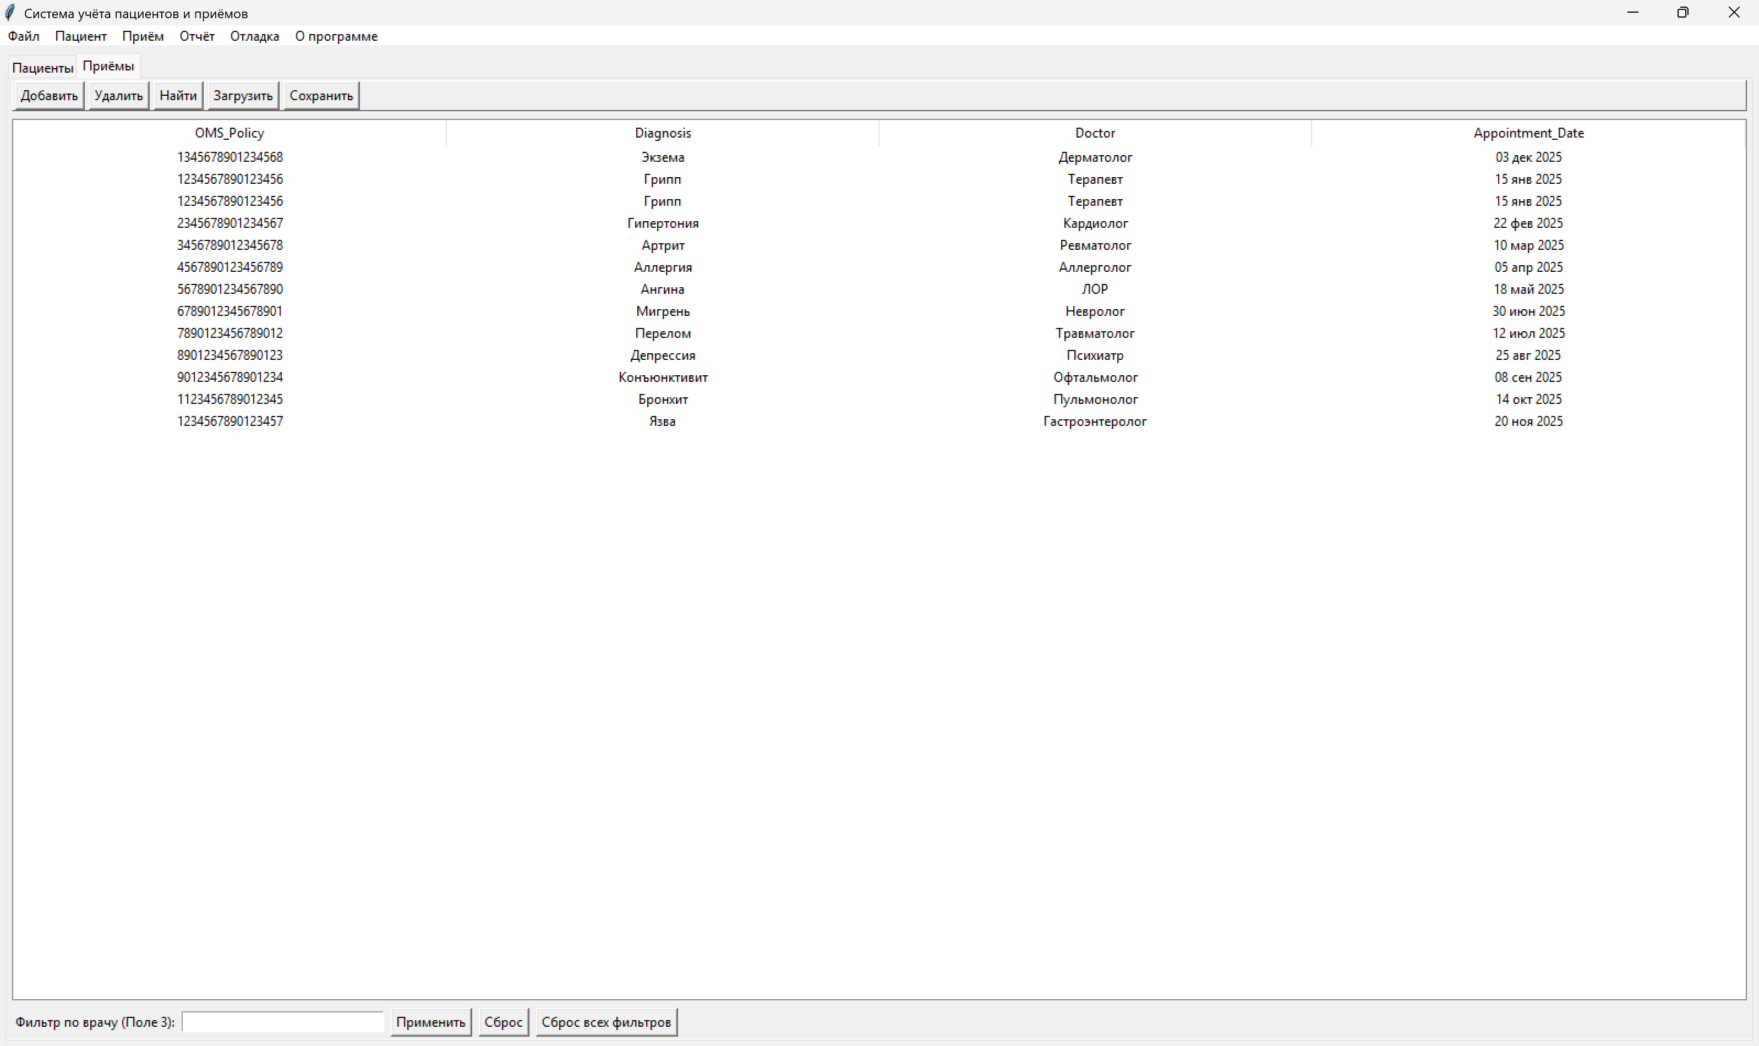
Рис 28. Успешное удаление вручную добавленного пациента
Произведем выгрузку
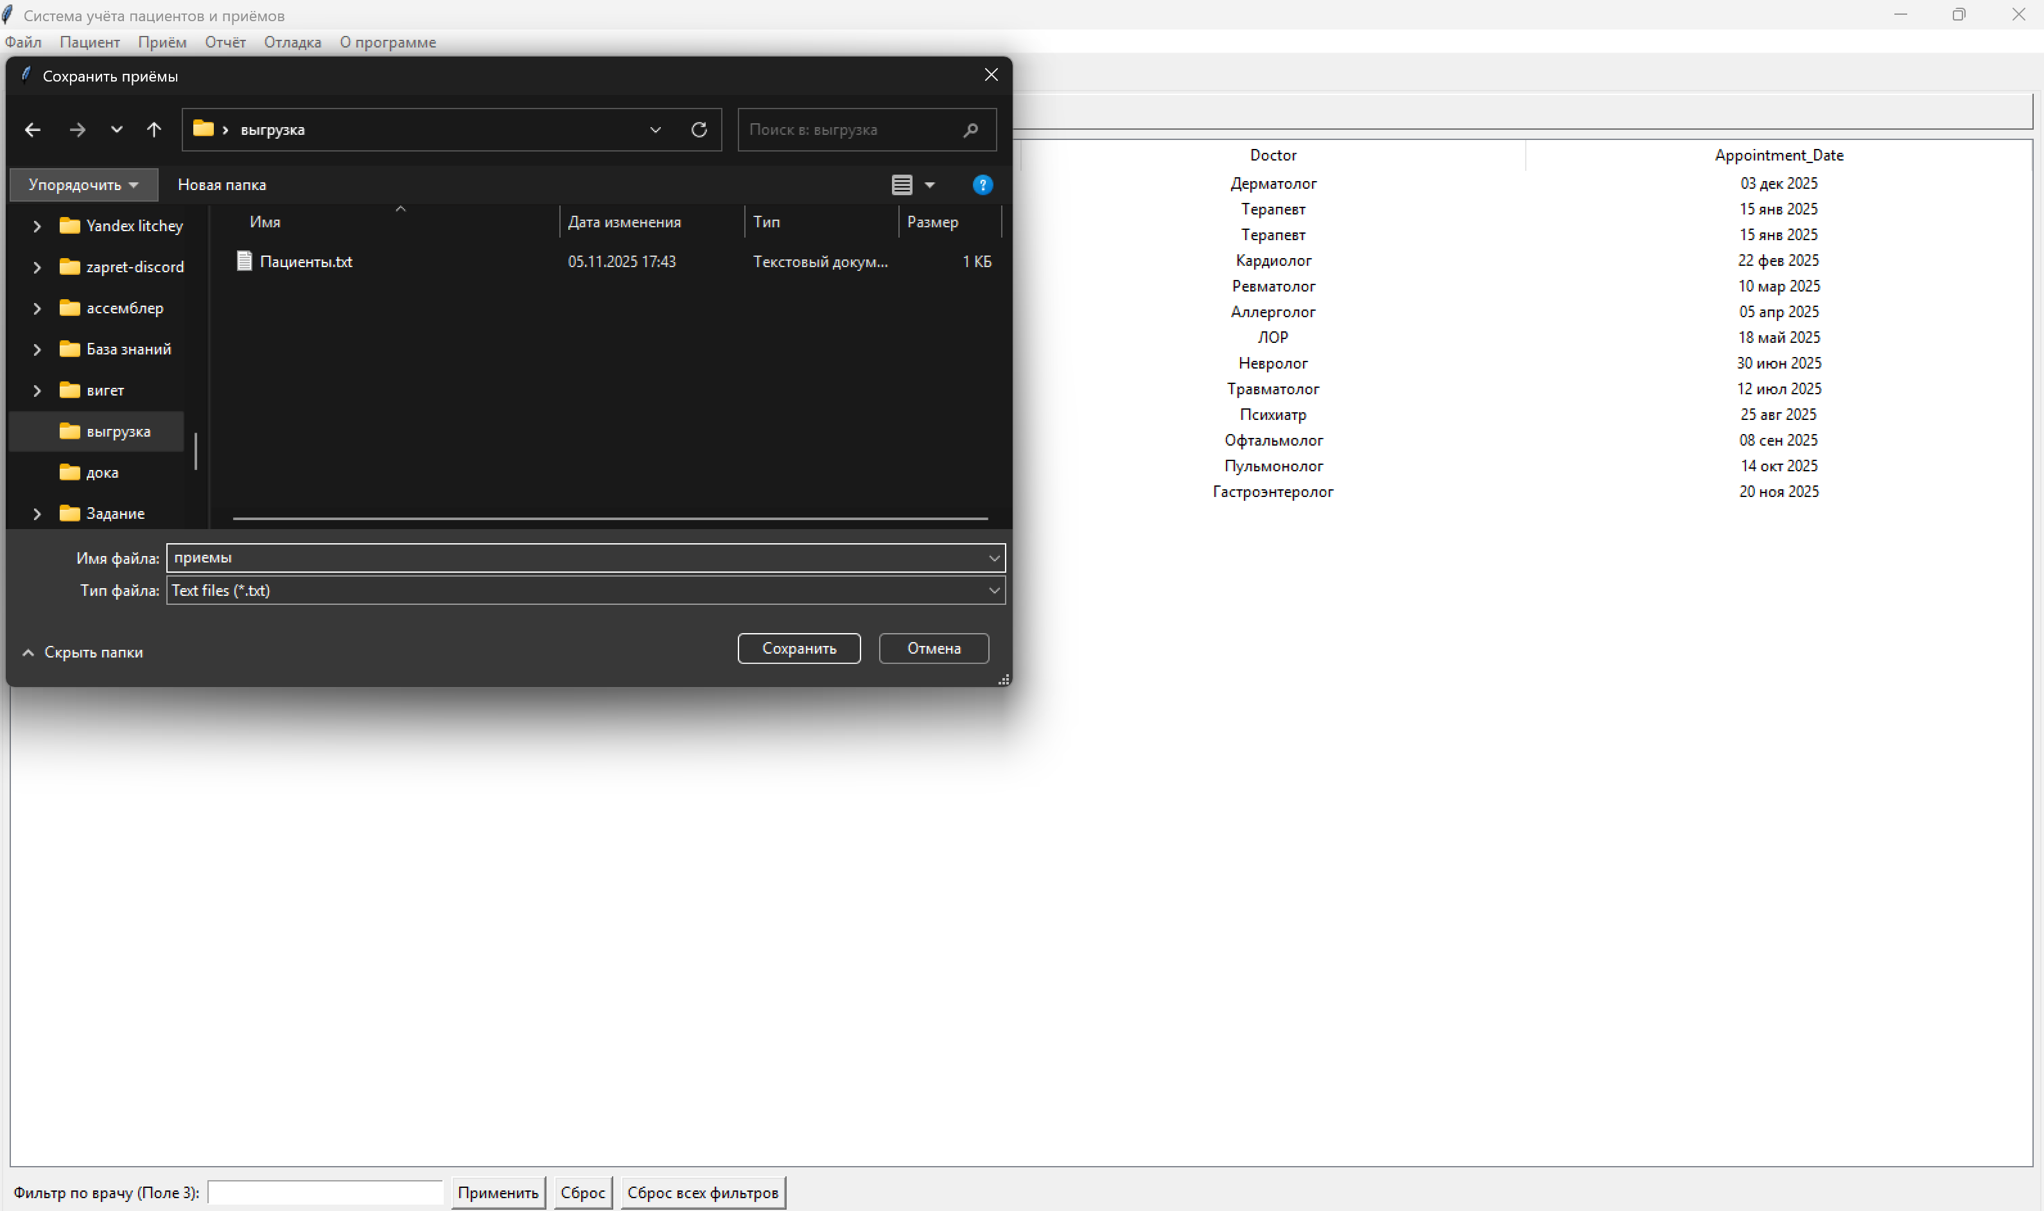
Рис 29. Выбор директории для выгрузки
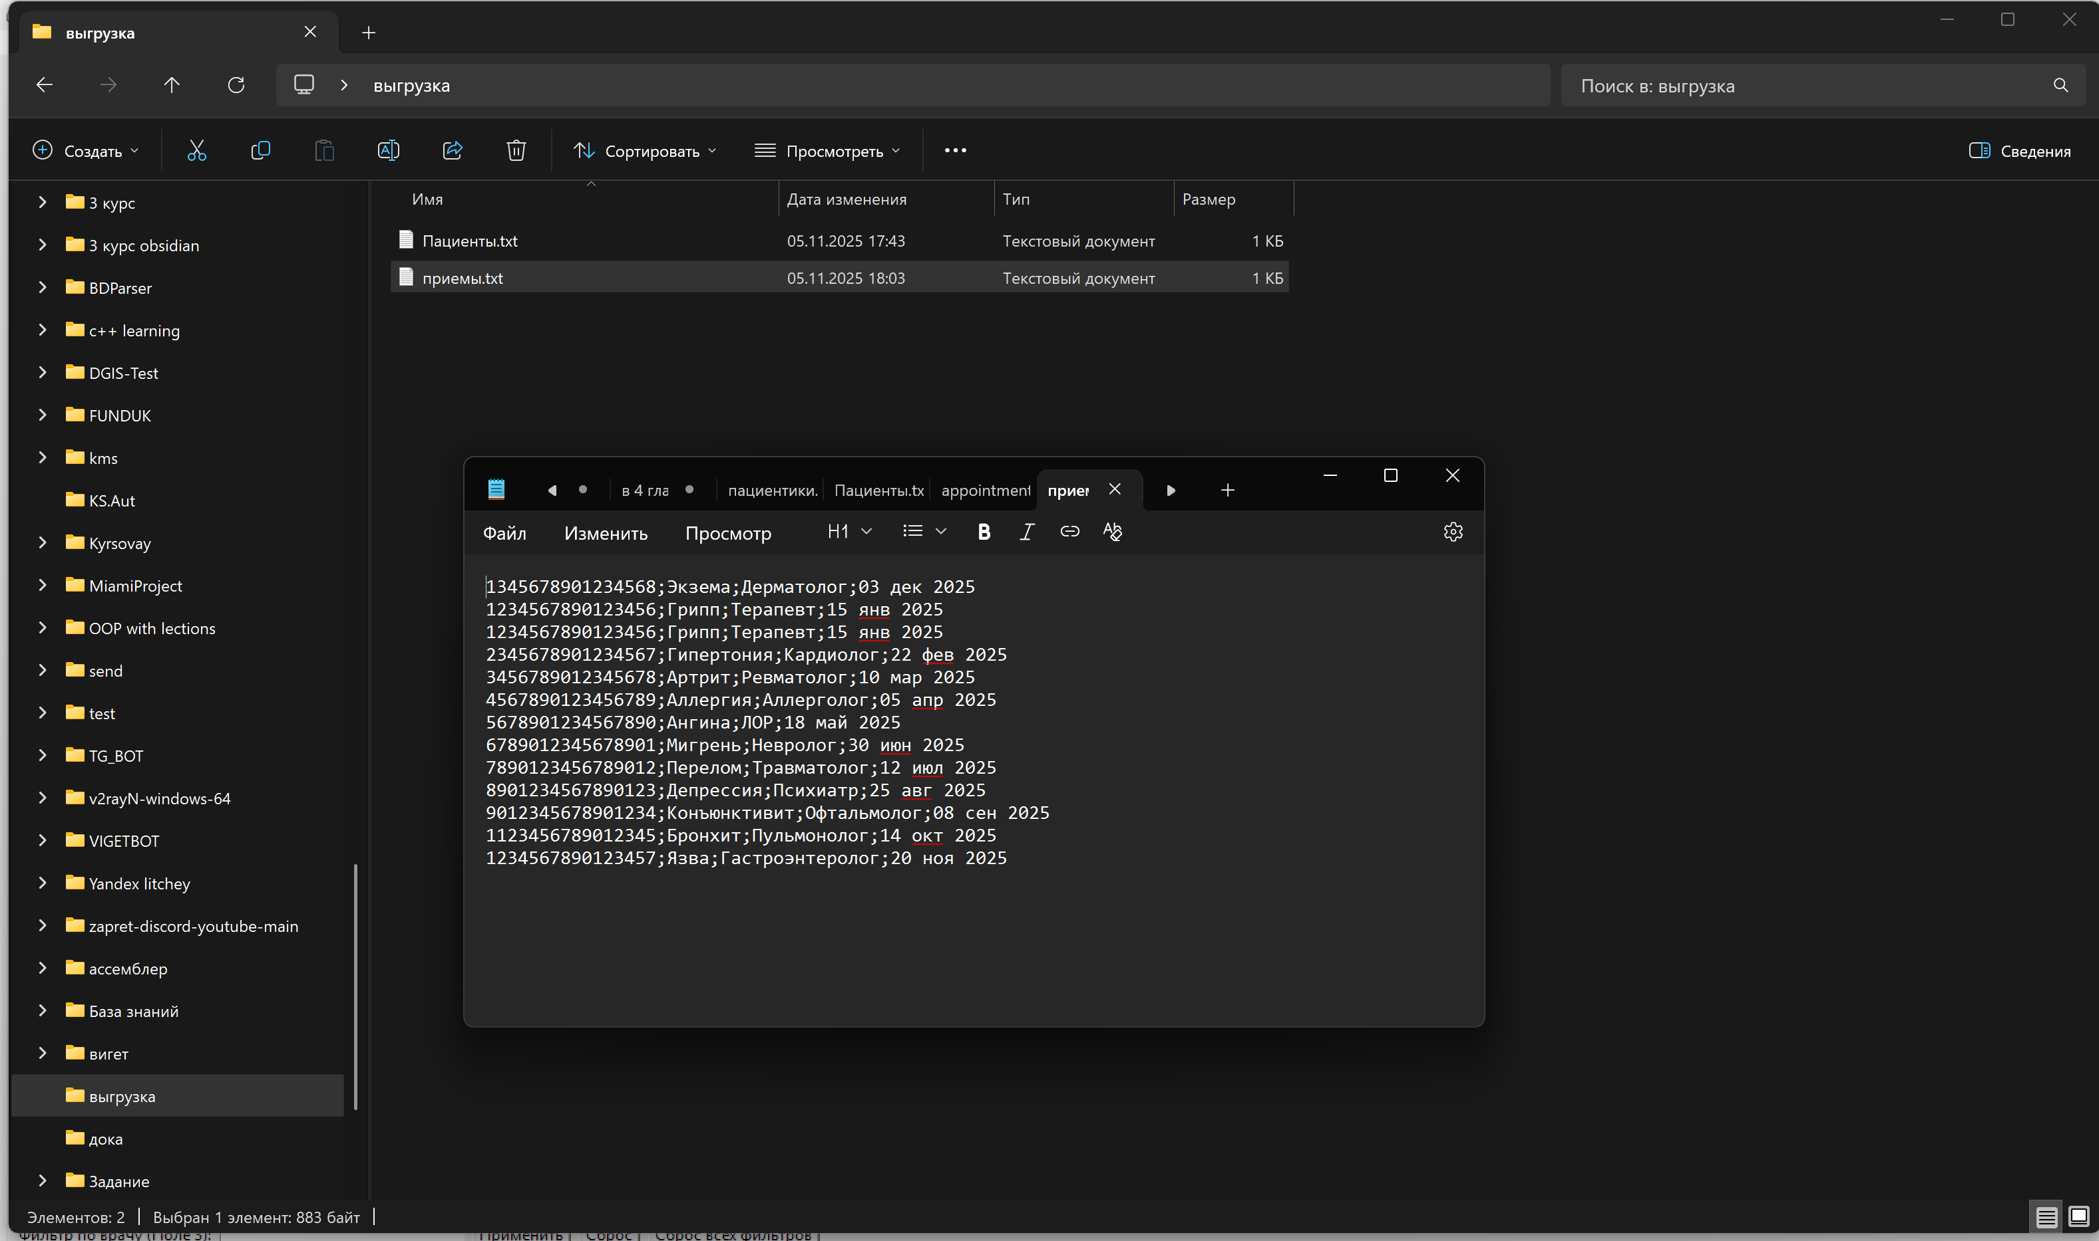
Рис 30. Содержимое файла выгрузки приемов
Так же можно увидеть визуализацию AVL-дерева для хранения информации о приемах пациентов
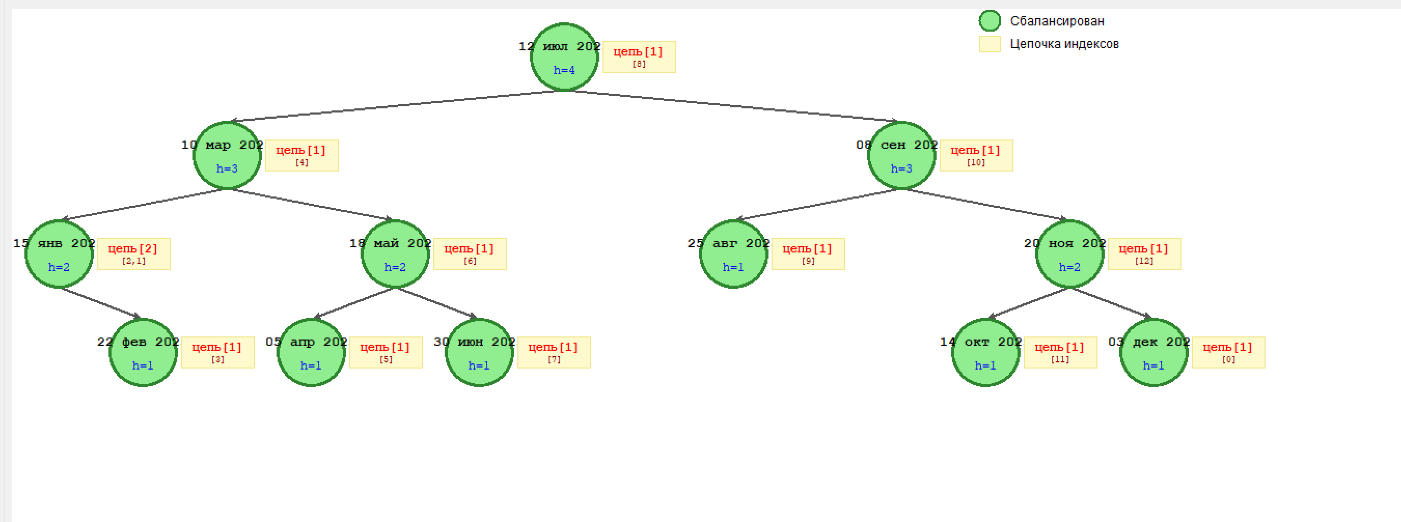
Рис 31. AVL-дерево.
Работа с отчетом “Информция о приемах”
Сделав записи в 2 справочника, переходим во вкладе отчет.
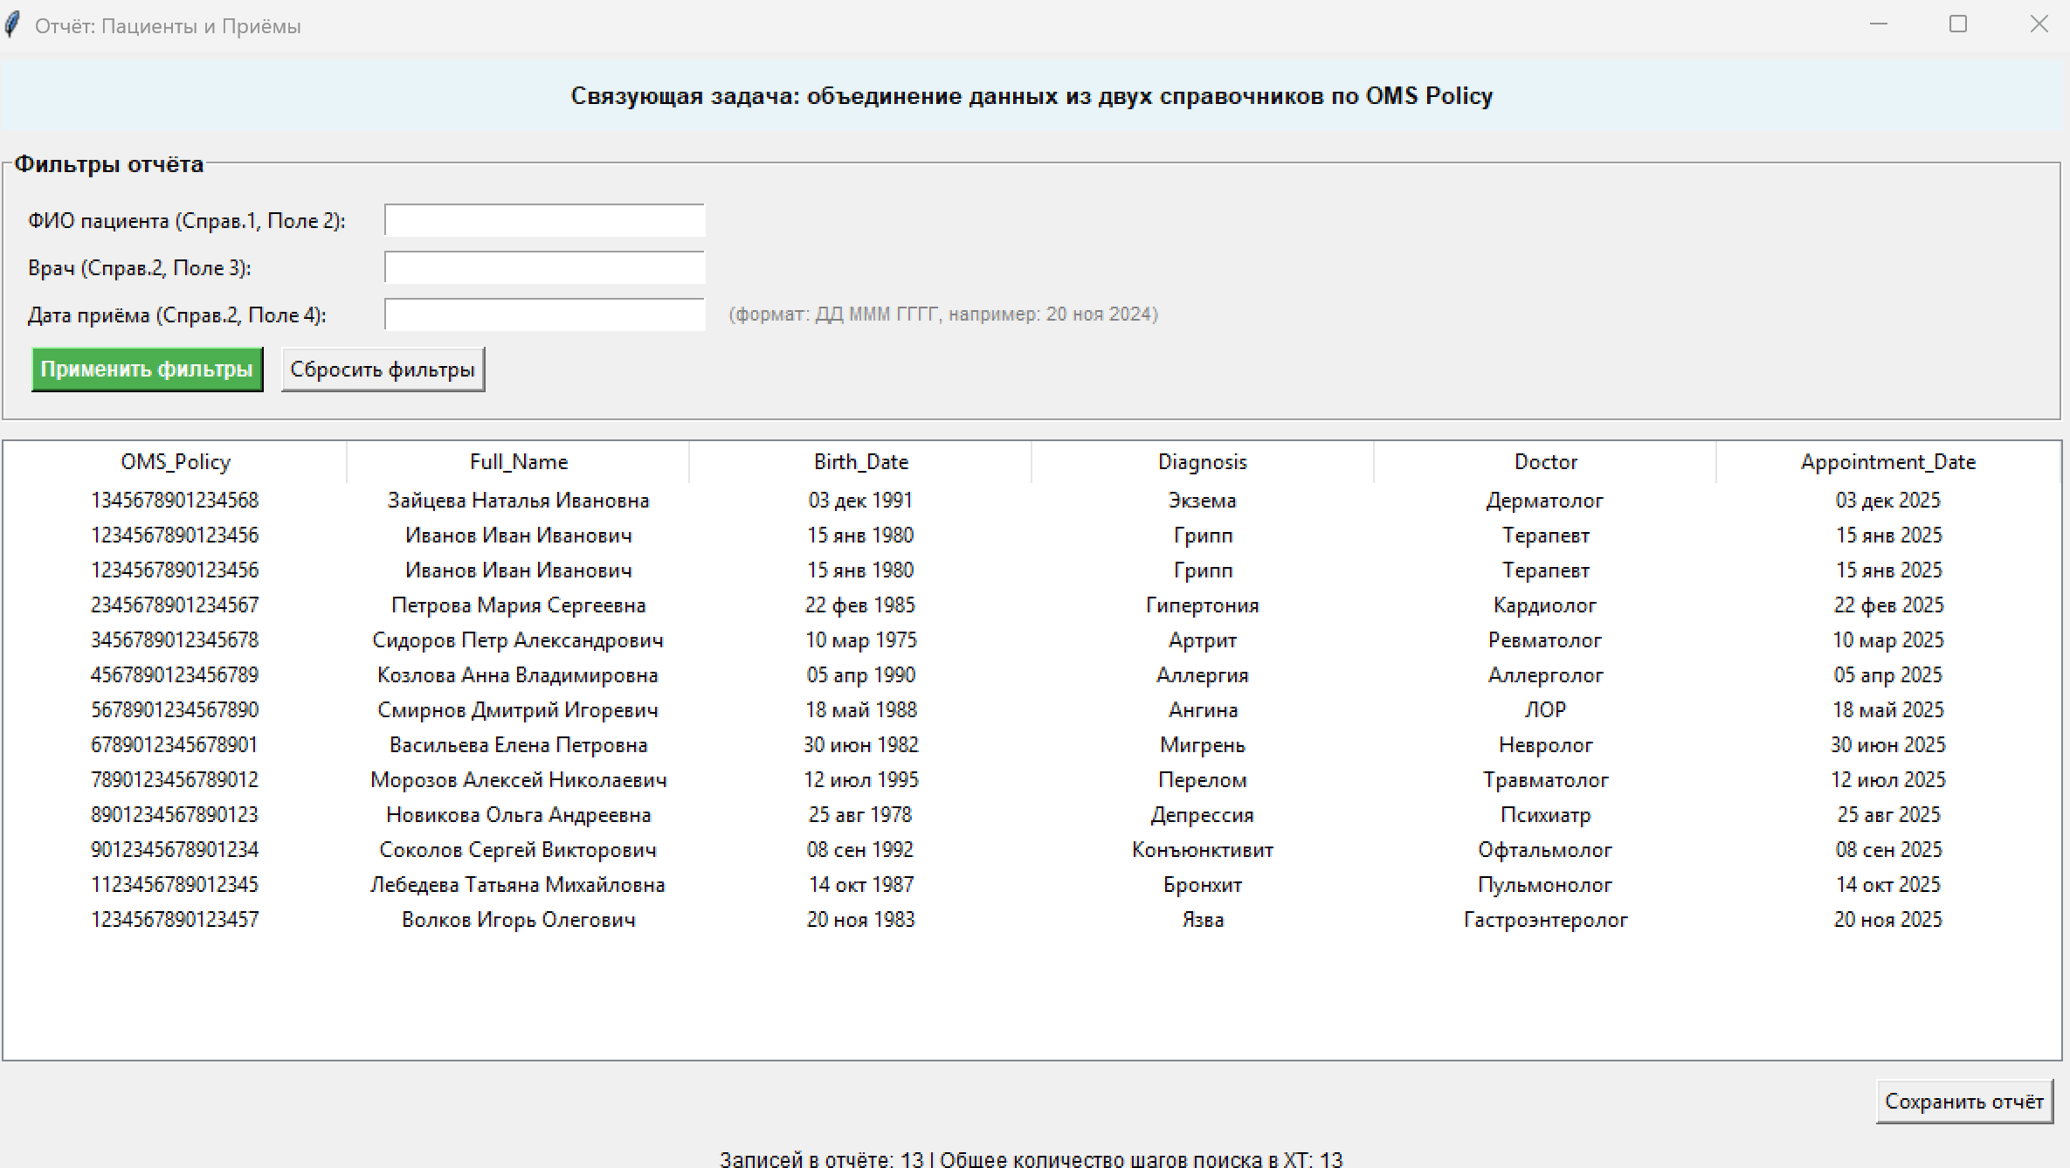
Рис 32. Окно отчета
Заполним поля фильтров для поиска приемов у пациента.
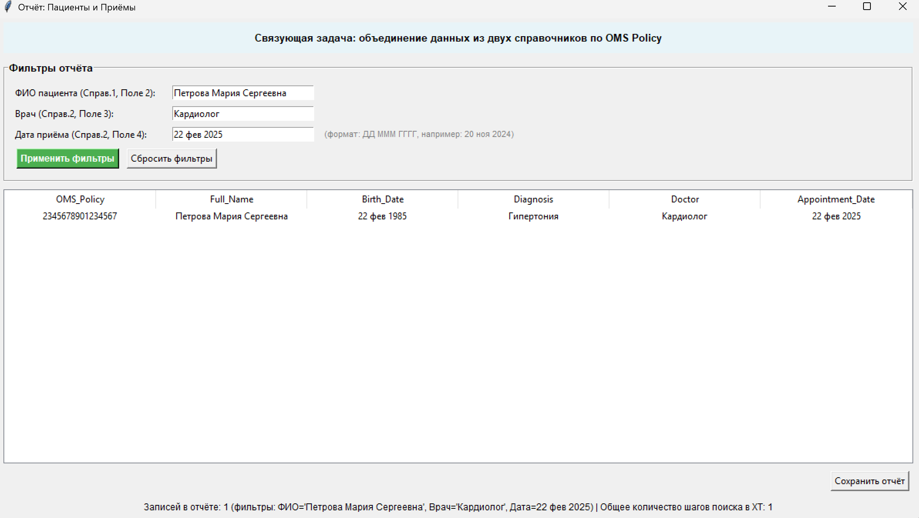
Рис 33. Отчет после заполненных полей фильтра.
Выгрузим отчет в папку “выгрузки”
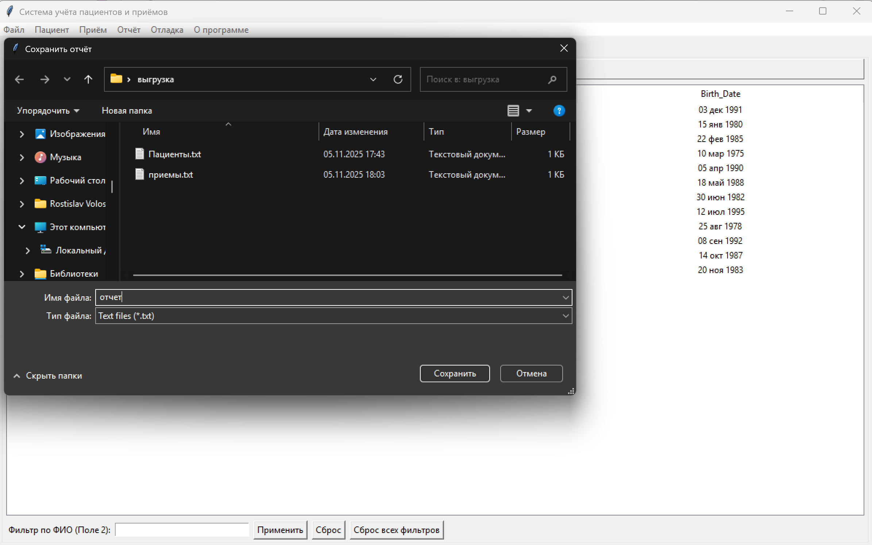
Рис 34. Выгрузка отчета.
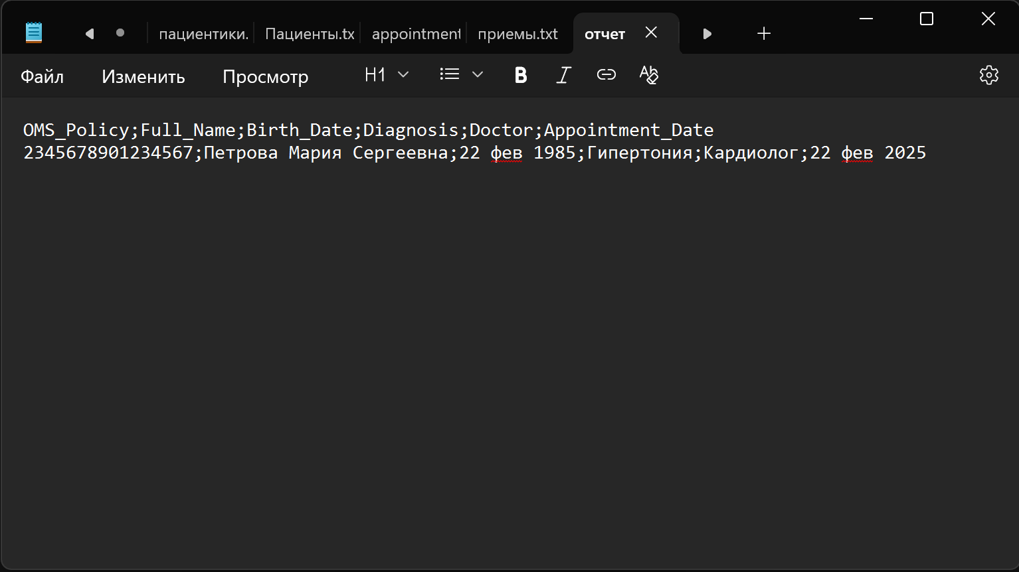
Рис 35. Содержимое файла с отчетом.

4.4 Тестирование
Тестирование проводилось методом черного ящика, результаты которого представлены в Таблицах 5-9.
Таблица 5 – Тестирование работы со справочником «Пациенты»

Описание тестовой ситуации | Входные данные |  | Выходные данные
Описание тестовой ситуации | Справочник  «Пациенты» | Запись о пациенте  (полис ОМС, ФИО, дата рождения) | Справочник  «Пациенты» | Сообщение
Добавление

1 | Добавление некорректных данных | - | Петров Егор Елисеевич  17 апрель 2021 | - | «Невозможно создать этого пациента: Некорректный  ОМС»
1 | Добавление некорректных данных | - | 3483483483  Петров Егор Елисеевич  17 апрель 2021 | - | «Невозможно создать этого пациента: Некорректный  ОМС»
1 | Добавление некорректных данных | - | 1234 5678 9012  3456  Петров Егор Елисеевич  17 апрель 2021 | - | «Невозможно создать этого пациента:  Некорректный ОМС»
1 | Добавление некорректных данных | - | 1234 5678 9012  3452  17 апрель 2021 | - | «Невозможно создать этого пациента: Некорректные  ФИО»
1 | Добавление некорректных данных | - | 1234 5678 9012  3452  Егор Елисеевич 17 апрель 2021 | - | «Невозможно создать этого пациента: Некорректные  ФИО»
1 | Добавление некорректных данных | - | 1234 5678 9012  3452  Петров Елисеевич 17 апрель 2021 | - | «Невозможно создать этого пациента:  Некорректные ФИО»
1 | Добавление некорректных данных | - | 1234 5678 9012  3452  Петров Егор 17 апрель 2021 | - | «Невозможно создать этого пациента: Некорректные ФИО»
1 | Добавление некорректных данных | - | 1234 5678 9012  3452  а Егор Елисеевич 17 апрель 2021 | - | «Невозможно создать этого пациента: Некорректные  ФИО»
1 | Добавление некорректных данных | - | 1234 5678 9012  3452  Петров 11 Елисеевич  17 апрель 2021 | - | «Невозможно создать этого пациента:  Некорректные ФИО»
1 | Добавление некорректных данных | - | 1234 5678 9012  3452  Петров Егор aboba  17 апрель 2021 | - | «Невозможно создать этого пациента: Некорректные ФИО»
1 | Добавление некорректных данных | - | 1234 5678 9012  3452  Петров Егор Елисеевич | - | «Невозможно создать этого пациента: Некорректная  дата»

 |  | - | 1234 5678 9012  3452  Петров Егор Елисеевич  17.04.2021 | - | «Невозможно создать этого пациента: Некорректная  дата»
 |  | - | 1234 5678 9012  3452  Петров Егор Елисеевич 32 май 2021 | - | «Невозможно создать этого пациента: Некорректная дата»
 |  | - | 1234 5678 9012  3452  Петров Егор Елисеевич  29 февраль 2021 | - | «Невозможно создать этого пациента: Некорректная  дата»
 |  | - | 1234 5678 9012  3452  Петров Егор Елисеевич  17 апрель 1000 | - | «Невозможно создать этого пациента: Некорректная  дата»
2 | Добавление корректных данных | - | 1234 5678 9012  3452  Петров Егор Елисеевич  17 апрель 2021 | 1234 5678 9012  3452  Петров Егор Елисеевич  17 апрель 2021 | Запись добавлена
3 | Проверка уникальности ключа | 1234 5678 9012  3452  Петров Егор Елисеевич  17 апрель 2021 | 1234 5678 9012  3452  Иванов Егор Елисеевич  17 апрель 2021 | 1234 5678 9012  3452  Петров Егор Елисеевич  17 апрель 2021 | «Невозможно создать этого пациента: Нарушение целостности:  пациент не уникален»
3 | Проверка уникальности ключа | 1234 5678 9012  3452  Петров Егор Елисеевич  17 апрель 2021 | 1234 5678 9012  3452  Петров Егор Елисеевич  18 апрель 2021 | 1234 5678 9012  3452  Петров Егор Елисеевич  17 апрель 2021 | «Невозможно создать этого пациента: Нарушение целостности:  пациент не уникален»
3 | Проверка уникальности ключа | 1234 5678 9012  3452  Петров Егор Елисеевич  17 апрель 2021 | 1234 5678 9012  3452  Петров Егор Елисеевич  17 апрель 2021 | 1234 5678 9012  3452  Петров Егор Елисеевич  17 апрель 2021 | «Невозможно создать этого пациента: Нарушение целостности:  пациент не уникален»
4 | Добавление при коллизии | 1234 5678 9012  3452  Петров Егор Елисеевич  17 апрель 2021 | 3782 8224 6310  0052  Королева Ольга Антоновна  30 ноябрь 2006 | 1234 5678 9012  3452  Петров Егор Елисеевич  17 апрель 2021  &&  3782 8224 6310  0052  Королева Ольга Антоновна  30 ноябрь 2006 | Запись добавлена
Удаление

5 | Запись существует | 1234 5678 9012  3452  Петров Егор Елисеевич  17 апрель 2021 | 1234 5678 9012  3452  Петров Егор Елисеевич  17 апрель 2021 | - | Запись удалена
6 | Удаление при коллизии | 1234 5678 9012  3452  Петров Егор Елисеевич  17 апрель 2021  &&  3782 8224 6310  0052  Королева Ольга Антоновна  30 ноябрь 2006 | 1234 5678 9012  3452  Петров Егор Елисеевич  17 апрель 2021 | 3782 8224 6310  0052  Королева Ольга Антоновна  30 ноябрь 2006 | Запись удалена
7 | Нарушение целостности (в справочнике  «Приемы» существует пациент  с совпадающим ОМС) | 1234 5678 9012  3452  Петров Егор Елисеевич  17 апрель 2021 | 1234 5678 9012  3452  Петров Егор Елисеевич  17 апрель 2021 | 1234 5678 9012  3452  Петров Егор Елисеевич  17 апрель 2021 | «Ошибка целостности: У пациента есть существующие приемы»
Поиск
8 | Запись не существует | - | 1234 5678 9012  3452  Петров Егор Елисеевич  17 апрель 2021 | - | Результатов: 0
9 | Запись существует | 1234 5678 9012  3452  Петров Егор Елисеевич  17 апрель 2021 | 1234 5678 9012  3452  Петров Егор Елисеевич  17 апрель 2021 | 1234 5678 9012  3452  Петров Егор Елисеевич  17 апрель 2021 | Результатов: 1

Таблица 6 – Тестирование работы со справочником «Приемы»

Описание тестовой ситуации |  | Входные данные |  | Выходные данные
 |  | Справочник  «Приемы» | Запись о приеме (полис ОМС,  диагноз, ФИО врача, дата приема) | Справочник  «Приемы» | Сообщение
Добавление
1 | Добавление некорректных данных | - | Острый бронхит Полякова Ева Дмитриевна  14 январь 2024 | - | «Невозможно создать этот прием: Некорректный  ОМС»
1 | Добавление некорректных данных | - | 3483483483  Острый бронхит Полякова Ева Дмитриевна  14 январь 2024 | - | «Невозможно создать этот прием: Некорректный  ОМС»

 |  | - | 1234 5678 9012  3456  Острый бронхит Полякова Ева Дмитриевна  14 январь 2024 | - | «Невозможно создать этот прием: Некорректный ОМС»
 |  | - | 1234 5678 9012  3452  Острый бронхит 14 январь 2024 | - | «Невозможно создать этот прием:  Некорректные ФИО»
 |  | - | 1234 5678 9012  3452  Острый бронхит Ева Дмитриевна  14 январь 2024 | - | «Невозможно создать этот прием: Некорректные  ФИО»
 |  | - | 1234 5678 9012  3452  Острый бронхит Полякова Дмитриевна  14 январь 2024 | - | «Невозможно создать этот прием: Некорректные ФИО»
 |  | - | 1234 5678 9012  3452  Острый бронхит Полякова Ева 14 январь 2024 | - | «Невозможно создать этот прием: Некорректные  ФИО»
 |  | - | 1234 5678 9012  3452  Острый бронхит  а Ева Дмитриевна 14 январь 2024 | - | «Невозможно создать этот прием:  Некорректные ФИО»
 |  | - | 1234 5678 9012  3452  Острый бронхит Полякова 11 Дмитриевна  14 январь 2024 | - | «Невозможно создать этот прием: Некорректные ФИО»
 |  | - | 1234 5678 9012  3452  Острый бронхит Полякова Ева aboba 14 январь 2024 | - | «Невозможно создать этот прием: Некорректные ФИО»
 |  | - | 1234 5678 9012  3452  Острый бронхит  Полякова Ева Дмитриевна | - | «Невозможно создать этот прием:  Некорректная дата»
 |  | - | 1234 5678 9012  3452  Острый бронхит Полякова Ева Дмитриевна  17.04.2021 | - | «Невозможно создать этот прием: Некорректная дата»

 |  | - | 1234 5678 9012  3452  Острый бронхит Полякова Ева Дмитриевна  32 май 2021 | - | «Невозможно создать этот прием: Некорректная дата»
 |  | - | 1234 5678 9012  3452  Острый бронхит Полякова Ева Дмитриевна  29 февраль 2021 | - | «Невозможно создать этот прием: Некорректная дата»
 |  | - | 1234 5678 9012  3452  Острый бронхит Полякова Ева Дмитриевна  17 апрель 1000 | - | «Невозможно создать этот прием: Некорректная дата»
 |  | - | 1234 5678 9012  3452  Полякова Ева Дмитриевна 14 январь 2024 | - | «Невозможно создать этот прием: Некорректный диагноз»
 |  | - | 1234 5678 9012  3452  !  Полякова Ева Дмитриевна 14 январь 2024 | - | «Невозможно создать этот прием: Некорректный диагноз»
2 | Добавление корректных данных | - | 1234 5678 9012  3452  Острый бронхит Полякова Ева Дмитриевна  14 январь 2024 | 1234 5678 9012  3452  Острый бронхит Полякова Ева Дмитриевна  14 январь 2024 | Запись добавлена
3 | Добавление при коллизии | 1234 5678 9012  3452  Острый бронхит Полякова Ева Дмитриевна  14 январь 2024 | 1234 5678 9012  3452  Желчнокаменная болезнь  Морозов Тимофей Егорович  28 февраль 2024 | 1234 5678 9012  3452  Острый бронхит Полякова Ева Дмитриевна  14 январь 2024  &&  1234 5678 9012  3452  Желчнокаменная болезнь Морозов Тимофей Егорович  28 февраль 2024 (Хеш совпал, вторая запись была добавлена в динамический  список в дереве поиска) | Запись добавлена

4 | Добавление при нарушении целостности (в справочнике  «Пациенты» отсутствует пациент с заданным полисом ОМС) | - | 1234 5678 9012  3452  Острый бронхит Полякова Ева Дмитриевна  14 январь 2024 | - | «Невозможно создать этот прием: Нарушение целостности: пациента не существует в справочнике  Пациентов»
Удаление
5 | Запись существует | 1234 5678 9012  3452  Острый бронхит Полякова Ева Дмитриевна  14 январь 2024 | 1234 5678 9012  3452  Острый бронхит Полякова Ева Дмитриевна  14 январь 2024 | - | Запись удалена
6 | Удаление при коллизии | 1234 5678 9012  3452  Острый бронхит Полякова Ева Дмитриевна  14 январь 2024  &&  1234 5678 9012  3452  Желчнокаменная болезнь Морозов Тимофей Егорович  28 февраль 2024 | 1234 5678 9012  3452  Острый бронхит Полякова Ева Дмитриевна  14 январь 2024 | 1234 5678 9012  3452  Желчнокаменная болезнь Морозов Тимофей Егорович  28 февраль 2024 | Запись удалена
Поиск
7 | Запись не существует | - | 1234 5678 9012  3452  Острый бронхит Полякова Ева Дмитриевна  14 январь 2024 | - | Результатов: 0
8 | Запись существует | 1234 5678 9012  3452  Острый бронхит Полякова Ева Дмитриевна  14 январь 2024 | 1234 5678 9012  3452  Острый бронхит Полякова Ева Дмитриевна  14 январь 2024 | 1234 5678 9012  3452  Острый бронхит Полякова Ева Дмитриевна  14 январь 2024 | Результатов: 1

Таблица 7 – Тестирование работы с отчетом «Информация о приемах»

Описание тестовой ситуации | Входные данные |  | Выходные данные
Описание тестовой ситуации | Справочники  «Пациенты» и  «Приемы» | Поисковый запрос  (Диагноз, дата рождения, период) | Отчет  «Информация о приемах» | Сообщение
Формирование отчета

 |  | 1234 5678 9012 |  |  | «Невозможно сформировать отчет: Некорректная дата рождения»
 |  | 3452 |  |  | «Невозможно сформировать отчет: Некорректная дата рождения»
 |  | Петров Егор |  |  | «Невозможно сформировать отчет: Некорректная дата рождения»
 |  | Елисеевич |  |  | «Невозможно сформировать отчет: Некорректная дата рождения»
 |  | 17 апрель 2021 | Острый бронхит |  | «Невозможно сформировать отчет: Некорректная дата рождения»
 |  | 1234 5678 9012 | 1 январь 2024 – 1 | - | «Невозможно сформировать отчет: Некорректная дата рождения»
 |  | 3452 | май 2025 |  | «Невозможно сформировать отчет: Некорректная дата рождения»
 |  | Острый бронхит |  |  | «Невозможно сформировать отчет: Некорректная дата рождения»
 |  | Полякова Ева |  |  | «Невозможно сформировать отчет: Некорректная дата рождения»
 |  | Дмитриевна |  |  | «Невозможно сформировать отчет: Некорректная дата рождения»
 |  | 14 январь 2024 |  |  | «Невозможно сформировать отчет: Некорректная дата рождения»
 |  | 1234 5678 9012 | 17.04.2021  Острый бронхит 1 январь 2024 – 1  май 2025 |  | «Невозможно сформировать отчет: Некорректная дата рождения»
 |  | 3452 | 17.04.2021  Острый бронхит 1 январь 2024 – 1  май 2025 |  | «Невозможно сформировать отчет: Некорректная дата рождения»
 |  | Петров Егор | 17.04.2021  Острый бронхит 1 январь 2024 – 1  май 2025 |  | «Невозможно сформировать отчет: Некорректная дата рождения»
 |  | Елисеевич | 17.04.2021  Острый бронхит 1 январь 2024 – 1  май 2025 |  | «Невозможно сформировать отчет: Некорректная дата рождения»
 |  | 17 апрель 2021 | 17.04.2021  Острый бронхит 1 январь 2024 – 1  май 2025 |  | «Невозможно сформировать отчет: Некорректная дата рождения»
 |  | 1234 5678 9012 | 17.04.2021  Острый бронхит 1 январь 2024 – 1  май 2025 | - | «Невозможно сформировать отчет: Некорректная дата рождения»
 |  | 3452 | 17.04.2021  Острый бронхит 1 январь 2024 – 1  май 2025 |  | «Невозможно сформировать отчет: Некорректная дата рождения»
 |  | Острый бронхит | 17.04.2021  Острый бронхит 1 январь 2024 – 1  май 2025 |  | «Невозможно сформировать отчет: Некорректная дата рождения»
 |  | Полякова Ева | 17.04.2021  Острый бронхит 1 январь 2024 – 1  май 2025 |  | «Невозможно сформировать отчет: Некорректная дата рождения»
 |  | Дмитриевна | 17.04.2021  Острый бронхит 1 январь 2024 – 1  май 2025 |  | «Невозможно сформировать отчет: Некорректная дата рождения»
 |  | 14 январь 2024 | 17.04.2021  Острый бронхит 1 январь 2024 – 1  май 2025 |  | «Невозможно сформировать отчет: Некорректная дата рождения»
 |  | 1234 5678 9012 | 32 май 2021 Острый бронхит 1 январь 2024 – 1  май 2025 |  | «Невозможно сформировать отчет: Некорректная дата рождения»
 |  | 3452 | 32 май 2021 Острый бронхит 1 январь 2024 – 1  май 2025 |  | «Невозможно сформировать отчет: Некорректная дата рождения»
 |  | Петров Егор | 32 май 2021 Острый бронхит 1 январь 2024 – 1  май 2025 |  | «Невозможно сформировать отчет: Некорректная дата рождения»
 |  | Елисеевич | 32 май 2021 Острый бронхит 1 январь 2024 – 1  май 2025 |  | «Невозможно сформировать отчет: Некорректная дата рождения»
 | Поиск по | 17 апрель 2021 | 32 май 2021 Острый бронхит 1 январь 2024 – 1  май 2025 |  | «Невозможно сформировать отчет: Некорректная дата рождения»
1 | некорректным | 1234 5678 9012 | 32 май 2021 Острый бронхит 1 январь 2024 – 1  май 2025 | - | «Невозможно сформировать отчет: Некорректная дата рождения»
 | данным | 3452 | 32 май 2021 Острый бронхит 1 январь 2024 – 1  май 2025 |  | «Невозможно сформировать отчет: Некорректная дата рождения»
 |  | Острый бронхит | 32 май 2021 Острый бронхит 1 январь 2024 – 1  май 2025 |  | «Невозможно сформировать отчет: Некорректная дата рождения»
 |  | Полякова Ева | 32 май 2021 Острый бронхит 1 январь 2024 – 1  май 2025 |  | «Невозможно сформировать отчет: Некорректная дата рождения»
 |  | Дмитриевна | 32 май 2021 Острый бронхит 1 январь 2024 – 1  май 2025 |  | «Невозможно сформировать отчет: Некорректная дата рождения»
 |  | 14 январь 2024 | 32 май 2021 Острый бронхит 1 январь 2024 – 1  май 2025 |  | «Невозможно сформировать отчет: Некорректная дата рождения»
 |  | 1234 5678 9012 | 29 февраль 2021 Острый бронхит 1 январь 2024 – 1  май 2025 |  | «Невозможно сформировать отчет: Некорректная дата рождения»
 |  | 3452 | 29 февраль 2021 Острый бронхит 1 январь 2024 – 1  май 2025 |  | «Невозможно сформировать отчет: Некорректная дата рождения»
 |  | Петров Егор | 29 февраль 2021 Острый бронхит 1 январь 2024 – 1  май 2025 |  | «Невозможно сформировать отчет: Некорректная дата рождения»
 |  | Елисеевич | 29 февраль 2021 Острый бронхит 1 январь 2024 – 1  май 2025 |  | «Невозможно сформировать отчет: Некорректная дата рождения»
 |  | 17 апрель 2021 | 29 февраль 2021 Острый бронхит 1 январь 2024 – 1  май 2025 |  | «Невозможно сформировать отчет: Некорректная дата рождения»
 |  | 1234 5678 9012 | 29 февраль 2021 Острый бронхит 1 январь 2024 – 1  май 2025 | - | «Невозможно сформировать отчет: Некорректная дата рождения»
 |  | 3452 | 29 февраль 2021 Острый бронхит 1 январь 2024 – 1  май 2025 |  | «Невозможно сформировать отчет: Некорректная дата рождения»
 |  | Острый бронхит | 29 февраль 2021 Острый бронхит 1 январь 2024 – 1  май 2025 |  | «Невозможно сформировать отчет: Некорректная дата рождения»
 |  | Полякова Ева | 29 февраль 2021 Острый бронхит 1 январь 2024 – 1  май 2025 |  | «Невозможно сформировать отчет: Некорректная дата рождения»
 |  | Дмитриевна | 29 февраль 2021 Острый бронхит 1 январь 2024 – 1  май 2025 |  | «Невозможно сформировать отчет: Некорректная дата рождения»
 |  | 14 январь 2024 | 29 февраль 2021 Острый бронхит 1 январь 2024 – 1  май 2025 |  | «Невозможно сформировать отчет: Некорректная дата рождения»
 |  | 1234 5678 9012 | 17 апрель 1000 Острый бронхит 1 январь 2024 – 1  май 2025 |  | «Невозможно сформировать отчет: Некорректная дата рождения»
 |  | 3452 | 17 апрель 1000 Острый бронхит 1 январь 2024 – 1  май 2025 |  | «Невозможно сформировать отчет: Некорректная дата рождения»
 |  | Петров Егор | 17 апрель 1000 Острый бронхит 1 январь 2024 – 1  май 2025 |  | «Невозможно сформировать отчет: Некорректная дата рождения»
 |  | Елисеевич | 17 апрель 1000 Острый бронхит 1 январь 2024 – 1  май 2025 |  | «Невозможно сформировать отчет: Некорректная дата рождения»
 |  | 17 апрель 2021 | 17 апрель 1000 Острый бронхит 1 январь 2024 – 1  май 2025 |  | «Невозможно сформировать отчет: Некорректная дата рождения»
 |  | 1234 5678 9012 | 17 апрель 1000 Острый бронхит 1 январь 2024 – 1  май 2025 | - | «Невозможно сформировать отчет: Некорректная дата рождения»
 |  | 3452 | 17 апрель 1000 Острый бронхит 1 январь 2024 – 1  май 2025 |  | «Невозможно сформировать отчет: Некорректная дата рождения»
 |  | Острый бронхит | 17 апрель 1000 Острый бронхит 1 январь 2024 – 1  май 2025 |  | «Невозможно сформировать отчет: Некорректная дата рождения»
 |  | Полякова Ева | 17 апрель 1000 Острый бронхит 1 январь 2024 – 1  май 2025 |  | «Невозможно сформировать отчет: Некорректная дата рождения»
 |  | Дмитриевна | 17 апрель 1000 Острый бронхит 1 январь 2024 – 1  май 2025 |  | «Невозможно сформировать отчет: Некорректная дата рождения»
 |  | 14 январь 2024 | 17 апрель 1000 Острый бронхит 1 январь 2024 – 1  май 2025 |  | «Невозможно сформировать отчет: Некорректная дата рождения»

 |  | 1234 5678 9012  3452  Петров Егор Елисеевич  17 апрель 2021  1234 5678 9012  3452  Острый бронхит Полякова Ева Дмитриевна  14 январь 2024 | 17 апрель 2021 Острый бронхит – 1 май 2025 | - | «Невозможно сформировать отчет: Некорректная дата начала периода»
 |  | 1234 5678 9012  3452  Петров Егор Елисеевич  17 апрель 2021  1234 5678 9012  3452  Острый бронхит Полякова Ева Дмитриевна  14 январь 2024 | 17 апрель 2021 Острый бронхит 1.01.2024 – 1 май  2025 | - | «Невозможно сформировать отчет: Некорректная дата начала периода»
 |  | 1234 5678 9012  3452  Петров Егор Елисеевич  17 апрель 2021  1234 5678 9012  3452  Острый бронхит Полякова Ева Дмитриевна  14 январь 2024 | 17 апрель 2021 Острый бронхит  32 май 2024 – 1 май  2025 | - | «Невозможно сформировать отчет: Некорректная дата начала периода»
 |  | 1234 5678 9012  3452  Петров Егор Елисеевич  17 апрель 2021  1234 5678 9012  3452  Острый бронхит Полякова Ева Дмитриевна  14 январь 2024 | 17 апрель 2021 Острый бронхит  29 февраль 2021 – 1  май 2025 | - | «Невозможно сформировать отчет: Некорректная дата начала периода»
 |  | 1234 5678 9012  3452  Петров Егор Елисеевич  17 апрель 2021  1234 5678 9012  3452  Острый бронхит Полякова Ева Дмитриевна  14 январь 2024 | 17 апрель 2021 Острый бронхит 17 апрель 1000 – 1  май 2025 | - | «Невозможно сформировать отчет: Некорректная дата начала периода»

 |  | 1234 5678 9012  3452  Петров Егор Елисеевич  17 апрель 2021  1234 5678 9012  3452  Острый бронхит Полякова Ева Дмитриевна  14 январь 2024 | 17 апрель 2021 Острый бронхит 1 январь 2024 – | - | «Невозможно сформировать отчет: Некорректная дата окончания периода»
 |  | 1234 5678 9012  3452  Петров Егор Елисеевич  17 апрель 2021  1234 5678 9012  3452  Острый бронхит Полякова Ева Дмитриевна  14 январь 2024 | 17 апрель 2021 Острый бронхит 1 январь 2024 –  1.05.2025 | - | «Невозможно сформировать отчет: Некорректная дата окончания периода»
 |  | 1234 5678 9012  3452  Петров Егор Елисеевич  17 апрель 2021  1234 5678 9012  3452  Острый бронхит Полякова Ева Дмитриевна  14 январь 2024 | 17 апрель 2021 Острый бронхит  1 январь 2024 – 32  май 2025 | - | «Невозможно сформировать отчет: Некорректная дата окончания периода»
 |  | 1234 5678 9012  3452  Петров Егор Елисеевич  17 апрель 2021  1234 5678 9012  3452  Острый бронхит Полякова Ева Дмитриевна  14 январь 2024 | 17 апрель 2021 Острый бронхит  1 январь 2024 – 29  февраль 2025 | - | «Невозможно сформировать отчет: Некорректная дата окончания периода»
 |  | 1234 5678 9012  3452  Петров Егор Елисеевич  17 апрель 2021  1234 5678 9012  3452  Острый бронхит Полякова Ева Дмитриевна  14 январь 2024 | 17 апрель 2021 Острый бронхит 1 январь 2024 – 1  май 3000 | - | «Невозможно сформировать отчет: Некорректная дата окончания периода»

Продолжение таблицы 7

 |  | 1234 5678 9012  3452  Петров Егор Елисеевич  17 апрель 2021  1234 5678 9012  3452  Острый бронхит Полякова Ева Дмитриевна  14 январь 2024 | 17 апрель 2021 Острый бронхит  1 май 2025 – 1 май  2024 | - | «Невозможно сформировать отчет:  Дата начала периода не может быть позднее, чем дата окончания периода»
 |  | 1234 5678 9012  3452  Петров Егор Елисеевич  17 апрель 2021  1234 5678 9012  3452  Острый бронхит Полякова Ева Дмитриевна  14 январь 2024 | 17 апрель 2021  1 январь 2024 – 1  май 2025 | - | «Невозможно сформировать отчет: Некорректный диагноз»
 |  | 1234 5678 9012  3452  Петров Егор Елисеевич  17 апрель 2021  1234 5678 9012  3452  Острый бронхит Полякова Ева Дмитриевна  14 январь 2024 | 17 апрель 2021 а  1 январь 2024 – 1  май 2025 | - | «Невозможно сформировать отчет: Некорректный диагноз»
2 | Записи существуют | 1234 5678 9012  3452  Петров Егор Елисеевич  17 апрель 2021  1234 5678 9012  3452  Острый бронхит Полякова Ева Дмитриевна  14 январь 2024 | 17 апрель 2021 Острый бронхит 1 январь 2024 – 1  май 2025 | 1234 5678 9012  3452  Петров Егор Елисеевич  17 апрель 2021 Острый бронхит Полякова Ева Дмитриевна  14 январь 2024 | Найдено: 1
3 | Записи не существуют | 1234 5678 9012  3452  Петров Егор Елисеевич  17 апрель 2021  1234 5678 9012  3452  Острый бронхит Полякова Ева Дмитриевна  14 январь 2024 | 18 апрель 2021 Острый бронхит 1 январь 2024 – 1  май 2025 | - | Найдено: 0

 |  | 1234 5678 9012  3452  Петров Егор Елисеевич  17 апрель 2021  1234 5678 9012  3452  Острый бронхит Полякова Ева Дмитриевна  14 январь 2024 | 17 апрель 2021 Гипертоническая болезнь II степени 1 январь 2024 – 1  май 2025 | - | Найдено: 0
 |  | 1234 5678 9012  3452  Петров Егор Елисеевич  17 апрель 2021  1234 5678 9012  3452  Острый бронхит Полякова Ева Дмитриевна  14 январь 2024 | 17 апрель 2021 Острый бронхит 1 январь 2025 – 1  май 2025 | - | Найдено: 0

Таблица 8 – Тестирование структуры данных «AVL дерево»

Описание тестовой ситуации |  | Входные данные |  | Выходные данные
 |  | Красно-черное дерево | Запись о пациенте (полис ОМС,  индекс в массиве) | AVL лерево Сообщение
Добавление
1 | Добавление в пустое дерево | - | 4567 8014 3871  0 | 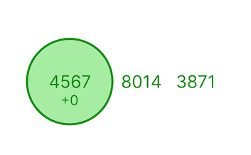  Запись добавлена
2 | Добавление в непустое дерево | 5312 0914 1485 1111  0  4234 0981 8317 1790  1 | 5431 4841 3781 1791  3 | 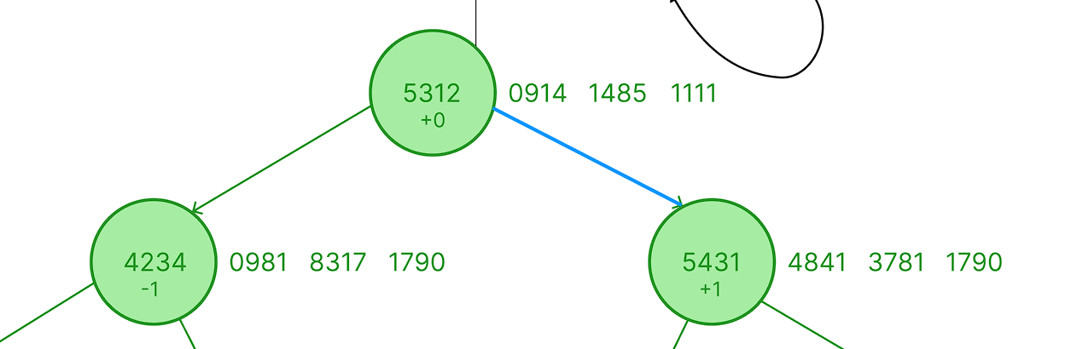  Запись добавлена
3 | Добавление повторяющегося элемента | 1234 5678 9012  3452  0, | 1234 5678 9012  3452  0 | 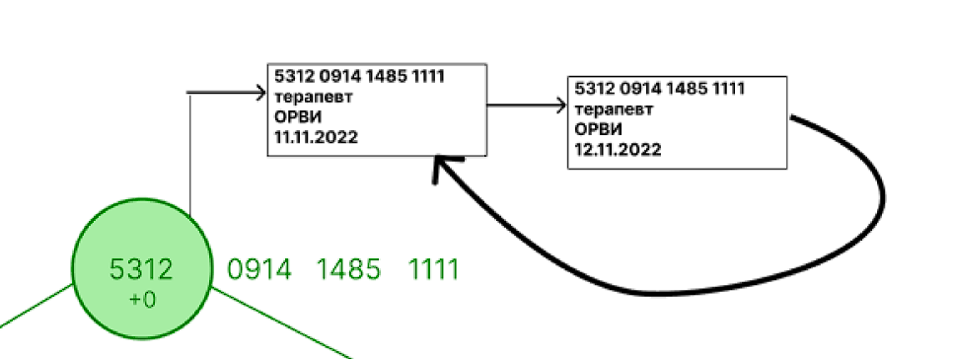  Запись с таким ключом уже существует

4 | Добавление с балансировкой | 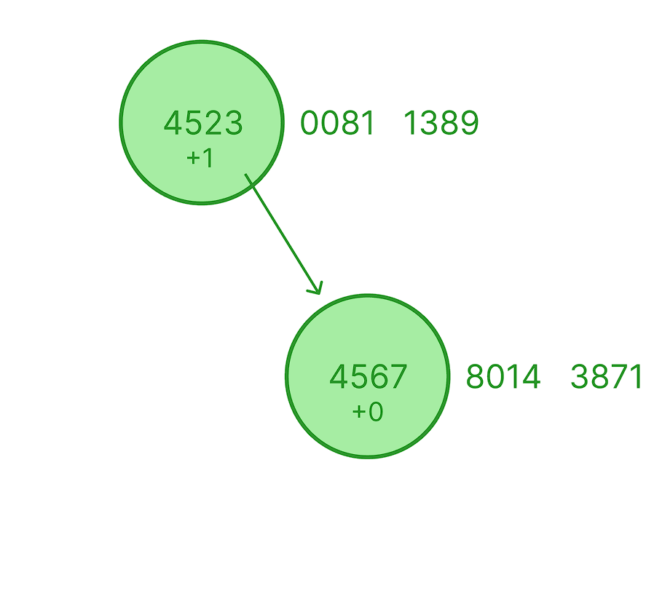 | 4992 1914 8414  3 | 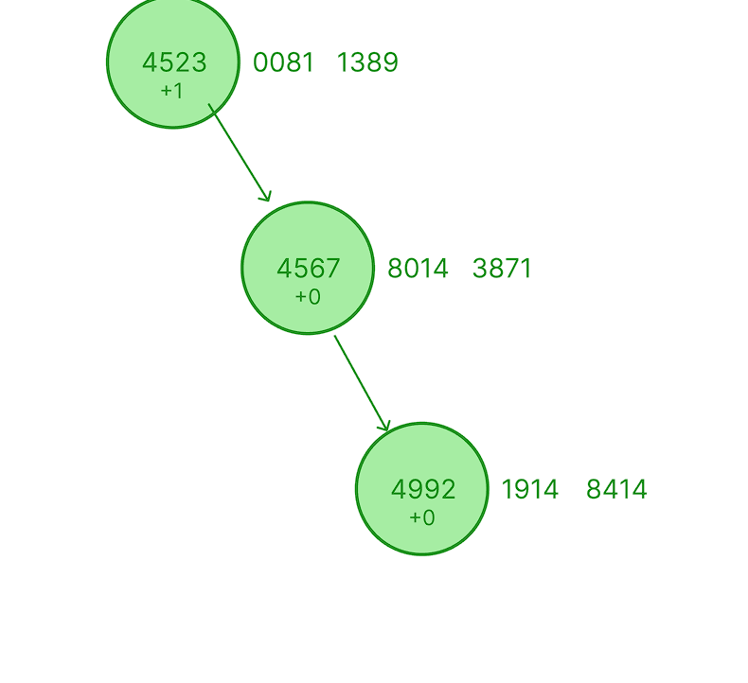  Запись добавлена
Удаление
5 | Удаление из пустого дерева | - | 1234 5678 9012  3452  0 | -  Удалить не удалось
6 | Удаление из непустого дерева несуществующего элемента |  | 4992 1914 8413  3 | Удалить не удалось: элемент отсутствует
7 | Удаление из непустого дерева существующего элемента |  | 3566 0020 2036  0505  0 | Элемент удален
8 | Удаление с балансировкой | 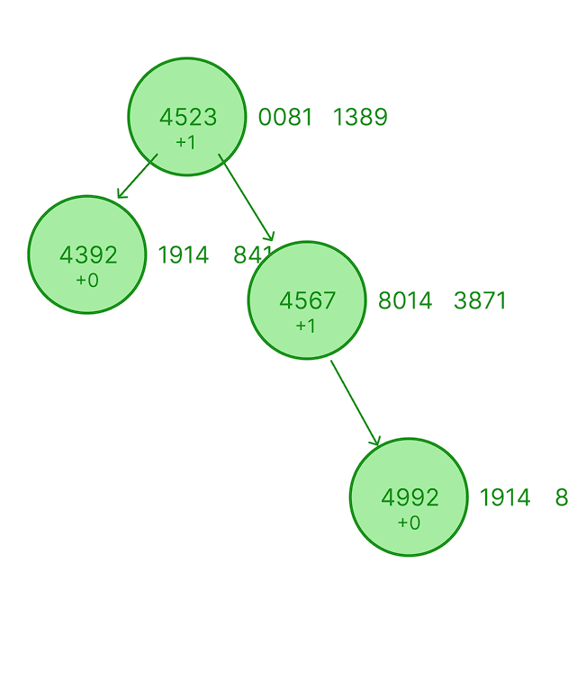 | 4392 1914 8417 7563  1 | 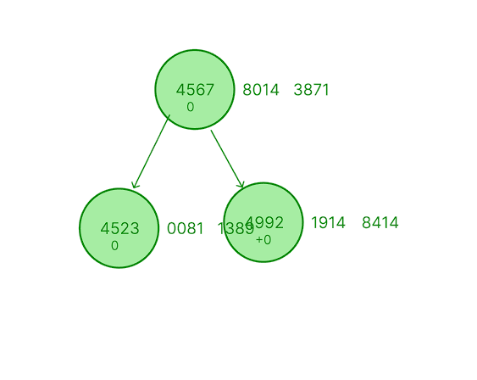

Таблица 9 – Тестирование структуры данных «Хеш-таблица»

Описание тестовой ситуации |  | Входные данные |  | Выходные данные
 |  | Хеш-таблица (метод открытой адресации) | Запись о пациенте (полис ОМС, индекс в  массиве) | Хеш-таблица (метод открытой адресации)
Добавление
1 | Добавление в пустую хеш- таблицу | - | 11111111111111110 |  | 0 | 1111111111111111 |  | 0
 |  |  |  |  | 1 |  |  | 0
 |  |  |  |  | 2 |  |  | 1
 |  |  |  |  | 3 |  |  | 0
 |  |  |  |  | 4 |  |  | 0

2 | Добавление в непустую хеш- таблицу |  | 0 | 1111111111111111 |  | 0 |  | 23456789012345671 |  | 0 | 1111111111111111 | 1 | 1
2 | Добавление в непустую хеш- таблицу |  | 1 |  |  | 0 |  | 23456789012345671 |  | … |  |  | 0
2 | Добавление в непустую хеш- таблицу |  | 2 |  | 0 | 1 |  | 23456789012345671 |  | 55 | 2345678901234567 | 0 | 1
2 | Добавление в непустую хеш- таблицу |  | 3 |  |  | 0 |  | 23456789012345671 |  | 56 |  |  | 0
2 | Добавление в непустую хеш- таблицу |  | 4 |  |  | 0 |  | 23456789012345671 |  | 57 |  |  | 0
3 | Добавление повторяющегося элемента |  | 0 |  |  | 0 |  | 1234 5678  9012 3452  0 |  | 0 |  |  | 0
3 | Добавление повторяющегося элемента |  | 1 |  |  | 0 |  | 1234 5678  9012 3452  0 |  | 1 |  |  | 0
3 | Добавление повторяющегося элемента |  | 2 | 1234 5678 9012 3452 | 0 | 1 |  | 1234 5678  9012 3452  0 |  | 2 | 1234 5678 9012 3452 | 0 | 1
3 | Добавление повторяющегося элемента |  | 3 |  |  | 0 |  | 1234 5678  9012 3452  0 |  | 3 |  |  | 0
3 | Добавление повторяющегося элемента |  | 4 |  |  | 0 |  | 1234 5678  9012 3452  0 |  | 4 |  |  | 0
4 | Добавление при коллизии |  | 0 |  |  | 0 |  | 3782 8224  6310 0052  2 |  | 0 | 3782 8224 6310 0052 | 2 | 1
4 | Добавление при коллизии |  | 1 |  |  | 0 |  | 3782 8224  6310 0052  2 |  | 1 |  |  | 0
4 | Добавление при коллизии |  | 2 | 1234 5678 9012 3452 | 0 | 1 |  | 3782 8224  6310 0052  2 |  | 2 | 1234 5678 9012 3452 | 0 | 1
4 | Добавление при коллизии |  | 3 |  |  | 0 |  | 3782 8224  6310 0052  2 |  | 3 |  |  | 0
4 | Добавление при коллизии |  | 4 |  |  | 0 |  | 3782 8224  6310 0052  2 |  | 4 |  |  | 0
Удаление
5 | Удаление из  непустой хеш-  таблицы, запись есть в таблице |  | 0 |  |  | 0 |  | 4003 6000  0000 0014  2 |  | 0 |  |  | 0
5 | Удаление из  непустой хеш-  таблицы, запись есть в таблице |  | 1 |  |  | 0 |  | 4003 6000  0000 0014  2 |  | 1 |  |  | 0
5 | Удаление из  непустой хеш-  таблицы, запись есть в таблице |  | 2 | 1234 5678 9012 3452 | 0 | 1 |  | 4003 6000  0000 0014  2 |  | 2 | 1234 5678 9012 3452 | 0 | 1
5 | Удаление из  непустой хеш-  таблицы, запись есть в таблице |  | 3 | 4003 6000 0000 0014 | 2 | 1 |  | 4003 6000  0000 0014  2 |  | 3 | 4003 6000 0000 0014 | 2 | 2
6 | Удаление из  непустой хеш- таблицы, записи нет в таблице |  | 0 |  |  | 0 |  | 3566 0020  2036 0505  0 |  | 0 |  |  | 0
6 | Удаление из  непустой хеш- таблицы, записи нет в таблице |  | 1 |  |  | 0 |  | 3566 0020  2036 0505  0 |  | 1 |  |  | 0
6 | Удаление из  непустой хеш- таблицы, записи нет в таблице |  | 2 | 1234 5678 9012 3452 | 0 | 1 |  | 3566 0020  2036 0505  0 |  | 2 | 1234 5678 9012 3452 | 0 | 1
6 | Удаление из  непустой хеш- таблицы, записи нет в таблице |  | 3 | 4003 6000 0000 0014 | 2 | 1 |  | 3566 0020  2036 0505  0 |  | 3 | 4003 6000 0000 0014 | 2 | 1
6 | Удаление из  непустой хеш- таблицы, записи нет в таблице |  | 4 | 8016 5861 2383 7224 | 1 | 1 |  | 3566 0020  2036 0505  0 |  | 4 | 8016 5861 2383 7224 | 1 | 1
7 | Удаление с некорректным значением |  | 0 |  |  | 0 |  | 4003 6000  0000 0014  4 |  | 0 |  |  | 0
7 | Удаление с некорректным значением |  | 1 |  |  | 0 |  | 4003 6000  0000 0014  4 |  | 1 |  |  | 0
7 | Удаление с некорректным значением |  | 2 | 1234 5678 9012 3452 | 0 | 1 |  | 4003 6000  0000 0014  4 |  | 2 | 1234 5678 9012 3452 | 0 | 1
7 | Удаление с некорректным значением |  | 3 | 4003 6000 0000 0014 | 2 | 1 |  | 4003 6000  0000 0014  4 |  | 3 | 4003 6000 0000 0014 | 2 | 1

2 | Добавление в непустую хеш- таблицу |  | 0 |  |  | 0 |  | 3566 0020  2036 0505  1 |  | 0 | 3566 0020 2036 0505 | 1 | 1
2 | Добавление в непустую хеш- таблицу |  | 1 |  |  | 0 |  | 3566 0020  2036 0505  1 |  | 1 |  |  | 0
2 | Добавление в непустую хеш- таблицу |  | 2 | 1234 5678 9012 3452 | 0 | 1 |  | 3566 0020  2036 0505  1 |  | 2 | 1234 5678 9012 3452 | 0 | 1
2 | Добавление в непустую хеш- таблицу |  | 3 |  |  | 0 |  | 3566 0020  2036 0505  1 |  | 3 |  |  | 0
2 | Добавление в непустую хеш- таблицу |  | 4 |  |  | 0 |  | 3566 0020  2036 0505  1 |  | 4 |  |  | 0
3 | Добавление повторяющегося элемента |  | 0 |  |  | 0 |  | 1234 5678  9012 3452  0 |  | 0 |  |  | 0
3 | Добавление повторяющегося элемента |  | 1 |  |  | 0 |  | 1234 5678  9012 3452  0 |  | 1 |  |  | 0
3 | Добавление повторяющегося элемента |  | 2 | 1234 5678 9012 3452 | 0 | 1 |  | 1234 5678  9012 3452  0 |  | 2 | 1234 5678 9012 3452 | 0 | 1
3 | Добавление повторяющегося элемента |  | 3 |  |  | 0 |  | 1234 5678  9012 3452  0 |  | 3 |  |  | 0
3 | Добавление повторяющегося элемента |  | 4 |  |  | 0 |  | 1234 5678  9012 3452  0 |  | 4 |  |  | 0
4 | Добавление при коллизии |  | 0 |  |  | 0 |  | 3782 8224  6310 0052  2 |  | 0 | 3782 8224 6310 0052 | 2 | 1
4 | Добавление при коллизии |  | 1 |  |  | 0 |  | 3782 8224  6310 0052  2 |  | 1 |  |  | 0
4 | Добавление при коллизии |  | 2 | 1234 5678 9012 3452 | 0 | 1 |  | 3782 8224  6310 0052  2 |  | 2 | 1234 5678 9012 3452 | 0 | 1
4 | Добавление при коллизии |  | 3 |  |  | 0 |  | 3782 8224  6310 0052  2 |  | 3 |  |  | 0
4 | Добавление при коллизии |  | 4 |  |  | 0 |  | 3782 8224  6310 0052  2 |  | 4 |  |  | 0
5 | Добавление с увеличением хеш-таблицы |  |  |  |  |  |  | 6011 0009  9013 9424  3 |  | 0 |  |  | 0
 |  |  |  |  |  |  |  |  |  | 1 |  |  | 0
 |  |  |  |  |  |  |  |  |  | 2 | 1234 5678 9012 3452 | 0 | 1
 |  |  |  |  |  |  |  |  |  | 3 |  |  | 0
 |  |  |  |  |  |  |  |  |  | 4 | 4003 6000 0000 0014 | 2 | 1
 |  |  |  |  |  |  |  |  |  | 5 |  |  | 0
 |  |  |  |  |  |  |  |  |  | 6 |  |  | 0
 |  |  |  |  |  |  |  |  |  | 7 | 8016 5861 2383 7224 | 1 | 1
 |  |  |  |  |  |  |  |  |  | 8 |  |  | 0
 |  |  |  |  |  |  |  |  |  | 9 | 6011 0009 9013 9424 | 3 | 1
Удаление
6 | Удаление из пустой хеш- таблицы | - |  |  |  |  |  | 1234 5678  9012 3452  0 | -
7 | Удаление из  непустой хеш-  таблицы, запись есть в таблице |  | 0 |  |  | 0 |  | 4003 6000  0000 0014  2 |  | 0 |  |  | 0
7 | Удаление из  непустой хеш-  таблицы, запись есть в таблице |  | 1 |  |  | 0 |  | 4003 6000  0000 0014  2 |  | 1 |  |  | 0
7 | Удаление из  непустой хеш-  таблицы, запись есть в таблице |  | 2 | 1234 5678 9012 3452 | 0 | 1 |  | 4003 6000  0000 0014  2 |  | 2 | 1234 5678 9012 3452 | 0 | 1
7 | Удаление из  непустой хеш-  таблицы, запись есть в таблице |  | 3 | 4003 6000 0000 0014 | 2 | 1 |  | 4003 6000  0000 0014  2 |  | 3 | 4003 6000 0000 0014 | 2 | 2
7 | Удаление из  непустой хеш-  таблицы, запись есть в таблице |  | 4 | 8016 5861 2383 7224 | 1 | 1 |  | 4003 6000  0000 0014  2 |  | 4 | 8016 5861 2383 7224 | 1 | 1
8 | Удаление из  непустой хеш- таблицы, записи нет в таблице |  | 0 |  |  | 0 |  | 3566 0020  2036 0505  0 |  | 0 |  |  | 0
8 | Удаление из  непустой хеш- таблицы, записи нет в таблице |  | 1 |  |  | 0 |  | 3566 0020  2036 0505  0 |  | 1 |  |  | 0
8 | Удаление из  непустой хеш- таблицы, записи нет в таблице |  | 2 | 1234 5678 9012 3452 | 0 | 1 |  | 3566 0020  2036 0505  0 |  | 2 | 1234 5678 9012 3452 | 0 | 1
8 | Удаление из  непустой хеш- таблицы, записи нет в таблице |  | 3 | 4003 6000 0000 0014 | 2 | 1 |  | 3566 0020  2036 0505  0 |  | 3 | 4003 6000 0000 0014 | 2 | 1
8 | Удаление из  непустой хеш- таблицы, записи нет в таблице |  | 4 | 8016 5861 2383 7224 | 1 | 1 |  | 3566 0020  2036 0505  0 |  | 4 | 8016 5861 2383 7224 | 1 | 1
9 | Удаление с некорректным значением |  | 0 |  |  | 0 |  | 4003 6000  0000 0014  4 |  | 0 |  |  | 0
9 | Удаление с некорректным значением |  | 1 |  |  | 0 |  | 4003 6000  0000 0014  4 |  | 1 |  |  | 0
9 | Удаление с некорректным значением |  | 2 | 1234 5678 9012 3452 | 0 | 1 |  | 4003 6000  0000 0014  4 |  | 2 | 1234 5678 9012 3452 | 0 | 1
9 | Удаление с некорректным значением |  | 3 | 4003 6000 0000 0014 | 2 | 1 |  | 4003 6000  0000 0014  4 |  | 3 | 4003 6000 0000 0014 | 2 | 1
9 | Удаление с некорректным значением |  | 4 | 8016 5861 2383 7224 | 1 | 1 |  | 4003 6000  0000 0014  4 |  | 4 | 8016 5861 2383 7224 | 1 | 1
10 | Удаление с уменьшением хеш-таблицы |  | 0 |  |  | 0 |  | 8016 5861  2383 7224  1
10 | Удаление с уменьшением хеш-таблицы |  | 1 |  |  | 0 |  | 8016 5861  2383 7224  1
10 | Удаление с уменьшением хеш-таблицы |  | 2 | 1234 5678 9012 3452 | 0 | 1 |  | 8016 5861  2383 7224  1
10 | Удаление с уменьшением хеш-таблицы |  | 3 |  |  | 0 |  | 8016 5861  2383 7224  1
10 | Удаление с уменьшением хеш-таблицы |  | 4 |  | 0 | 0 |  | 8016 5861  2383 7224  1
10 | Удаление с уменьшением хеш-таблицы |  | 5 |  |  | 0 |  | 8016 5861  2383 7224  1
10 | Удаление с уменьшением хеш-таблицы |  | 6 |  |  | 0 |  | 8016 5861  2383 7224  1
10 | Удаление с уменьшением хеш-таблицы |  | 7 | 8016 5861 2383 7224 | 1 | 1 |  | 8016 5861  2383 7224  1
10 | Удаление с уменьшением хеш-таблицы |  | 8 |  |  | 0 |  | 8016 5861  2383 7224  1
10 | Удаление с уменьшением хеш-таблицы |  | 9 | 6011 0009 9013 9424 | 3 | 1 |  | 8016 5861  2383 7224  1

Заключение

Целью курсового проекта было: разработка информационной системы для работы со справочниками предметной области «Больница».
Цель достигнута. Для достижения поставленной цели были выполнены следующие задачи:
- Проведен анализ предметной области «Больница»;
- Изучены теоретические основы методов построения справочников;
- Определены требования к информационной системе;
- Реализована информационная система и проведено тестирование.
Дополнительно для реализации системы был изучен tkinter – стандартная библиотека Python для создания графических пользовательских интерфейсов (GUI).

Список литературы

- Кормен, Т. Х. Алгоритмы: построение и анализ / Лейзерсон Ч. И., Ривест Р. Л., Штайн К. – 3-е изд.: Пер. с англ. – М.: ООО «И.Д.Вильямс», 2013. – 1328 с.: ил. парал. тит. англ.
- Бакнелл, М. Д. Фундаментальные алгоритмы и структуры данных: Пер. с англ./Джулиан М. Бакнелл. – СПб: ООО «ДиаСофтЮП», 2003. – 560 с.
- Dictionary of Algorithms and Data Structures: Hash Table : сайт – URL: https://xlinux.nist.gov/dads/HTML/hashtab.html (дата обращения 01.06.2025).
- Вики-конспекты Университет ИТМО : Красно-чёрное дерево : сайт – URL: http://neerc.ifmo.ru/wiki/index.php?title=Красно-черное_дерево (дата обращения: 01.06.2025)
- Никулаус Вирт. Алгоритмы и структуры данных / Пер. с англ. — М.: Издательство «Мир», 1989. — 368 с.

